Евразийский национальный университет им. Л. Н. Гумилева

УДК 538.9, 538.911 На правах рукописи

Калыгулов Дастан Айсултанович

Очистка казахстанского металлургического кремния до «солнечного» качества для применения в производстве фотоэлектрических элементов

6D072300 – Техническая физика

Диссертация на соискание степени
доктора философии (PhD)

Научный консультант
доктор физико-математических наук,
профессор,
Плотников С. В.

Зарубежный научный консультант
доктор физико-математических наук,
Лэй Ф.

Республика Казахстан
Астана, 2024

Содержание

Обозначения и Сокращения 4
Введение 5
1 Литературный обзор 11
1.1 Получение металлургического кремния 12
1.2 Кристаллический кремний 13
1.2.1 Квазимонокристаллический кремний 13
1.3 Выращивание кристаллов кремния 15
1.3.1 Метод Чохральского 15
1.3.2 Метод зонной плавки 16
1.4 Дислокации при выращивании кристаллов кремния 18
1.5 Виды дислокаций и их влияние на свойства кремния 19
1.5.1 Кислород 19
1.5.2 Азот 20
1.5.3 Германий 20
1.5.4 Сдвиг и рост дислокаций в кремнии 22
1.5.5 Агрегация дислокаций 25
1.5.6 Дислокационная структура 25
1.5.7 Ползучесть кремния 28
1.5.8 Двумерные протяженные дефекты в кремнии 29
1.6 Дислокации в поликристаллическом кремнии 31
1.7 Дислокации в квазимонокристаллическом кремнии 32
1.8 Примесные дефекты в кристаллическом кремнии 34
1.8.1 Примеси легких элементов 35
1.8.2 Примеси металлов 36
1.8.3 Компенсация примесями 37
2 Экспериментальные методы исследований 38
2.1 Печь для выращивания кремниевых слитков 38
2.2 Выращивание квазимонокристаллов (Monolike процесс) 41
2.3 Испытание пластин на изгиб под давлением 44
2.4 Исследование кристаллических дефектов 46
2.4.1 Травление дефектов 47
2.4.2 Классическая рентгеновская топография 48
2.4.3 Измерение кривой качания (RCI) 50
2.4.4 Определение активности дефектов фотолюминесценцией 52
2.5 Исследование электрических характеристик кремния 54
2.5.1 Исследование слитков кремния 54
2.5.2 Калибровочное измерение 55
2.5.3 Электрическая активность 55
2.5.4 Индуцированный ток 56
Выводы 58
3 Определение Дислокаций в ячеечных структурах 59
3.1 Фоновая сеть дефектов кристаллической решетки 59
3.2 Количественные методики исследования ячеистой структуры 60
3.3 Изменение ячеечных рисунков 62
3.4 Отжиг затравок 65
3.5 Тест на четырехточечный изгиб 69
3.6 Источники дислокаций в кремнии 72
Выводы 73
4 Влияние примесей при кристаллизации квази-монокристаллического кремния 75
4.1 Бор и фосфор 75
4.2 Кислород 76
4.3 Германий 78
4.4 Сегрегация Ge 81
Выводы 87
Заключение 89
Список использованных источников 91

Обозначения и Сокращения

Fz-Si – float-zone silicon/ кремний, полученный методом зонной плавки
FWHM – full width at half maximum/полная ширина на половине максимума
ImageJ – программное обеспечение для анализа и обработки изображений
mc-Si – multicrystalline silicon/ поликристаллический кремний
monolike – квазимонокристаллический кремний
QSS-PC – quasi-steady-state photoconductance/квазистационарная фотопроводимость
RCI – rocking curve imaging/визуализация кривой качания
LID – light induced degradation/ светоиндуцированная деградация
SoG-Si – solar grade silicon/ кремний «солнечного» качества
UMG-Si –upgraded metallurgical silicon/улучшенный металлургический кремний
Wackers – компания, производящая сверхчистый кремний
ГЗ – границы субзерен
ИКФС – инфракрасная спектроскопия с преобразованием Фурье
КПД – коэффициент полезного действия
РСУ – решетка совпадающих узлов
СПР – скорость поверхностной рекомбинации
ФД – фотодеградация
ФЛ – фотолюминесценция
ФЭП –фотоэлектрический преобразователь (солнечный элемент)
МСТР – масс-спектрометрия

Введение

Актуальность работы.
В последние годы во всем мире наблюдается тенденция к росту энергопотребления, обусловленная стремительными темпами развития мировой экономики, ростом народонаселения, а также истощением доступных запасов ископаемого топлива. В связи с этим, во многих странах мира набирает популярность использование возобновляемых источников энергии. Среди возобновляемых источников энергии в большинстве стран мира солнечная энергетика имеет одно из первостепенных значений, так как она не имеет себе равных по экологичности и доступной ресурсной базе. Как свидетельствует мировой опыт развития энергетики – будущее за солнечной энергетикой, основанной на новейших технологиях. Основной и наиболее перспективной формой использования солнечной энергии являются фотоэлектрические полупроводниковые системы прямого преобразования солнечного излучения в электрическую энергию. Преимуществом таких полупроводниковых преобразователей солнечной энергии в электрическую являются экономичность, бесшумность, экологическая чистота и способность работать в условиях рассеянного света при облачности и даже при дожде.
Несмотря на многочисленные исследования и новые материалы, используемые для создания солнечных элементов, кремний остается самым востребованным сырьем в солнечной энергетике. В настоящее время доля СЭ, созданных на базе кристаллического кремния, составляет порядка 95 % против 5 % созданных на основе тонкопленочных технологий. Стоимость солнечного элемента напрямую зависит от цены кремния, так как 70–75 % стоимости СЭ складывается от стоимости кремния. Поэтому для дальнейшего развития отрасли фотоэнергетики необходимы усовершенствования менее затратных технологий производства кристаллического кремния.
По экспертным оценкам, потенциал солнечной энергии в Казахстане является весьма значительным и оценивается свыше 1 триллиона кВтч в год. В связи с этим, в настоящее время альтернативная энергетика Республикой Казахстан позиционируется в качестве одного из векторов развития энергетического комплекса, о чем свидетельствует проводимая на уровне Государства работа по формированию нормативно-правовой базы и мер поддержки в этой области. В республике, с целью перехода к «зеленой экономике», принята Концепция по переходу Республики Казахстан к «зеленой экономике». В концепции задекларировано постепенное увеличение доли возобновляемой энергии в общем объеме вырабатываемой электроэнергии: 3% к 2020 году, 30% к 2030 году и 50% к 2050 году.
В Казахстане имеются значительные запасы исходного сырья для производства кремния, кварца высокой природной чистоты. Следует отметить, что одним из наиболее критичных параметров, определяющим качество кремния, является содержание в нем легирующих примесей бора и фосфора и примесей металлов. Отличительной особенностью кварца Сарыкольского месторождения является то, что в нем содержание диоксида кремния составляет более 99,5 %, при этом примеси (бор, фосфор и другие химические элементы) находятся вне кристаллической решетки основного компонента минерального сырья. С целью снижения себестоимости продукции по всей цепочке от добычи и переработки кварца до производства фотовольтаических модулей, а также повышения конкурентоспособности казахстанской кремневой продукции на мировом рынке, для Казахстана актуальной задачей может являться получение кремния «солнечного» качества на основе кварца Сарыкольского месторождения.
Учитывая химический состав Сарыкольского месторождения кварца и физико-химическое состояние в нем примесей, решение этой задачи возможно на основе принципов физики конденсированного состояния и материаловедения. Разработка принципиально новой технологии получения из кварца Сарыкольского месторождения металлургического кремния может стать основой для создания все цепочки производства. Благодаря созданию полноценного кластера, включающего единую цепочку от добычи кварца до производства готовых солнечных модулей, Казахстан, наряду с США, Китаем, Германией и Норвегией, может войти в пятерку стран, где представлен полный цикл солнечной энергетики.
Цель и задачи исследований. Целью данной работы является исследование механизмов генерации и распространения характерных дефектов, присутствующих в квазимонокристаллическом кремнии, и их влияния на электрические свойства материала. Оптимизация процессов направленной кристаллизации с целью уменьшения примесей снижающих КПД фотоэлектрических элементов.
Для достижения цели исследования были поставлены следующие задачи:
- Получение слитков кремния различного размера для моделирования параметров производственного процесса и изучения механизма образования фоновых дислокаций в процессе роста кристаллов;
- Исследование влияния примесей на свойства кремния, испытанием на отжиг и четырехточечный изгиб при высокой температуре для получения данных о кинетике образования дефектов;
- Определение механизмов уменьшения зародышеобразования и распространения дефектов в кристаллах кремния;
- Исследование рекомбинационной активности кристаллических дефектов.
Объект исследования. Квазимонокристаллические слитки кремния, выращенные по технологии «monolike», и исследование формирования дислокационных структур при выращивании слитков, кремниевые блоки различных размеров (156мм х 156мм х 240мм, 75мм х 15мм х 3мм) и пластины (156мм х 156мм х 200 мкм) из полученных слитков. Выбор данного типа кремния и метода выращивания обусловлен его практической значимостью и перспективностью использования в фотовольтаической промышленности.
Методы исследования. Для выращивания кристаллов кремния и получения более информационных данных использовались четыре разные печи направленной кристаллизации, различного размера и режимов выращивания. На образцах кремния было проведено испытание на четырехточечный горячий изгиб с использованием пластин и стержней из оксида алюминия. Для исследования кристаллографических дефектов было использовано два метода: классическая рентгеновская топография и визуализация кривой качания (RCI). Пластины, полученные из слитков, использовались для получения таких характеристик, как удельное сопротивление, время жизни неосновных носителей, фотолюминесценция (ФЛ) и инфракрасной спектроскопии с преобразованием Фурье (ИКФС).
Основные положения, выносимые на защиту:
- Систематическое травление поврежденного слоя на поверхности затравки и адаптации атмосферы над расплавом растущего кристалла кремния минимизируют концентрацию фоновых дислокаций при выращивании слитков квазимонокристаллического кремния.
- Легирование германием замедляет распространение дислокаций в направлении объема кристаллического кремния вплоть до полного подавления в монокристаллах. Примесь германия взаимодействует с точечными дефектами и вызывает деформации решетки кремния, замедляющие движение дислокаций. Наличие границ зерен в квазимонокристаллическом кремнии частично поглощает избыточное радиальное напряжение, так что легирование Ge потенциально снижает плотность дислокаций в зернах, где локальное напряжение сдвига не превышает ~ 1 МПа.
- Образования границ субзерен из соединений затравок можно избежать путем регулирования относительной дезориентации между затравками. При росте кристалла с ориентацией <100> вместо субзерен образуются бездефектные границы зерен при дезориентации не выше ~ 6°.
- Кремниевые слитки, выращенные по технологии «monolike» менее затратные, и могут быть использованы для получения пластин кремния для создания солнечных элементов.
Научная новизна. В ходе выполнения работы были впервые получены следующие результаты:
- Проанализированы данные по механизмам образования фоновых дислокаций в процессе выращивания слитков квазимонокристаллического кремния различных размеров на разных печах.
- Установлено положительное влияние примеси германия на замедление распространения дислокаций в объеме кристаллического кремния.
- На основании теоретических исследований и экспериментальных работ отработаны оптимальные условия выращивания слитков квазимонокристаллического кремния.
- Проведены исследования дефектов, присутствующих в квазимонокристаллическом кремнии, и их влияния на электрические свойства материала, показавшие возможность использования полученного кремния для производства фотоэлектрических элементов.
Практическая значимость работы. Получены практические результаты, позволяющие улучшить процесс направленной кристаллизации слитков кремния. Внедрение экспериментального метода выращивания кристаллов кремния по технологии «monolike», позволяет снизить стоимости производства и очистки кремния для производства солнечных элементов, используя сырьё из Казахстана. При использовании технологии «monolike» можно добиться снижения потребления ресурсов для выпуска солнечных элементов со значением КПД, не ниже аналогов из монокристаллического кремния в промышленных масштабах. Возможно проведение модернизации существующей линии на заводе города Усть-Каменогорск в виде выпуска пластин кремния и фотоэлектрических ячеек.
Связь работы с научно-исследовательскими проектами. Данное исследование проводилось на производственных площадках KazPV на заводах Республики Казахстан в городах Уштобе (кремниевый завод) и Усть-Каменогорск (сборка фотоэлектрических элементов) при участии французской промышленной компании ECM Greentech (Франция).
Апробация работы. Результаты диссертационной работы были представлены и обсуждались на 5 международных и республиканских конференциях:
III международная научно-практическая конференция. Инновации в науке и практике (г. Прага, Чехия, 2017);
ХХХІІ Международная научная конференция. Актуальные научные исследования в современном мире (Переяслав-Хмельницкий, Украина, 2017);
13 Российская конференция. Физико-химические проблемы возобновляемой энергетики (Санкт-Петербург, Россия, 2017);
Международная научно-техническая конференция, посвященной 60-летию образования ВКГТУ им. Д. Серикбаева. Роль университетов в создании инновационной экономики. (Усть-Каменогорск, Казахстан, 2018);
Second International Scientific Conference "AESMT’19" ALTERNATIVE ENERGY SOURCES, MATERIALS AND TECHNOLOGIES (Sofia, Bulgaria, 2019)
Публикации. Основные результаты проведенных исследований были опубликованы в 6 статьях, из них 1 статья в высокорейтинговом научном изданий, индексируемом в базе данных Web of Science Core Collection и Scopus, 5 статей в издании рекомендованном Комитет по обеспечению качества в сфере науки и высшего образования Министерства науки и высшего образования Республики Казахстан, 5 тезисов докладов в сборниках республиканских и международных конференциях.
Статьи, индексируемые в научных изданиях, входящих в базы данных Web of Science Core Collection и Scopus с указанием их наукометрических показателей:
1. Kalygulov, D., Plotnikov, S., Lay, P. Characteristics of photovoltaic cells using monolike technology with technical and economical efficacy, and comparison with the traditional preparation method //Eastern-European Journal of Enterprise Technologies – 2022, Vol. 5 No. 5 (119), pp. 6-15. (IF= 1.074, Q3, CiteScore =2.1, Процентиль 45 %).
Статьи рекомендованные Комитет по обеспечению качества в сфере науки и высшего образования Министерства науки и высшего образования Республики Казахстан:
- И.А. Клиновицкая С.В. Плотников, Д.А. Калыгулов. Исследование технологии производства фотоэлектрических преобразователей. Вестник ВКГТУ им. Д.Серикбаева. – 2017. - № 4(78). – С.67-73. ISSN 1561- 4212.
- Клиновицкая И.А. Бетекбаев А.А., Плотников С.В., Калыгулов Д.А. Перспективы развития производства фотоэлектрических преобразователей в Республике Казахстан. Вестник Евразийского национального университета им. Л.Н.Гумилева. - Усть-Каменогорск. 2017. - №4(119). – С.103-111. ISSN 2616-6836.
- D. Kalygulov, I. Klinovitskaya, T.Turmagambetov, A. Pavlov, S. Plotnikov, B. Mukashev, A. Serikkanov, Zh. Agabekov, D. Kantarbaeva. High-tech production of photo-energy in Kazakhstan based on the Sarykol quartz deposit. "Известия НАН РК. Серия физико-математическая", Volume 3, Number 325 (2019), 120 – 129 p. ISSN 2518-1726 (Online), ISSN 1991-346X (Print).
- Klinovitskaya, S. Plotnikov, D. Kalygulov, P. Lay. The investigation of the properties of solar cells based on Kazakhstan silicon. Вестник КАРГУ, Серия «Физика», – Караганда. 2019. - №3(95)/2019. – С.34-42. ISSN 2518-7198.
- Klinovitskaya, S. Plotnikov, D. Kalygulov, P. Lay. Increasing the efficiency of photovoltaic cells based on Kazakhstan silicon. Bulgarian chemical communications – Bulgaria.2019.-V51, Special Issue F. – 41-48p. ISSN: 0324-1130.
Личный вклад автора: Был выполнен предварительный литературный анализ исследования, проведение эксперимента и обработка данных. Оценка результатов эксперимента и основные выводы были проведены под руководством отечественного научного консультанта С. В. Плотникова, а также зарубежным научным консультантом – Филлипом Лэй.
Структура и объем работы. Диссертационная работа состоит из 98 машинописных страниц текста, включающих в себя 50 рисунков, а также 117 литературных источников, отражающих использование литературных и экспериментальных данных, полученных в ходе исследования.
Диссертация включает в себя Введение, четыре основные главы, Заключение и Список Литературы. Каждая глава диссертации заканчивается краткими выводами, а в Заключении представлены основные результаты и выводы проведенных экспериментальных работ.
Во Введении приведены краткие сведения об актуальности данного исследования, причинах выбора в качестве объектов исследования кристаллического кремния, а также сформулирована цель и задачи исследования, отражены основные положения, выносимые на защиту, представлено описание научной и практической значимости диссертации.
В Главе 1 обобщено современное состояние в исследуемой области. Описаны различные методы выращивания кристаллов кремния с акцентом на квазимонокристаллические процессы. Эта глава также включает обзор влияния примесей на дислокации кремния, деформации и качество кристаллического материала. Кроме того, он описывает наличие собственных примесей в кремнии и двумерных протяженных дефектов. Также описаны электрические свойства кремния.
Глава 2 описывает экспериментальные методы, используемые для процесса выращивания кристаллов, испытаний на четырехточечный изгиб и расширенную характеристику с использованием источника синхротронного рентгеновского излучения. Также описаны другие структурные, химические и электрические свойства, в том числе методы определения скорости рекомбинации носителей заряда, индуцированной дефектами.
Глава 3 посвящена анализу структуры и динамики образования фоновой сетки дислокаций в квазимонокристаллических слитках. Соответствующая деформация кристаллической решетки выражается количественно. Влияние напряжения, времени напряжения и легирования примесями на формирование таких структур изучается с помощью экспериментов по отжигу пластин кремния и испытаний на четырехточечный изгиб при повышенных температурах. Также изучается развитие двумерных протяженных дефектов, т. е. субзерен и границ зерен, в квазимонокристаллах, уделяя особое внимание влиянию разориентации между зернами и использованию дефектных зерен для распространения дефектов. Часть 3 главы связывает структуру и уровень загрязнения дефектов примесями с их рекомбинационной активностью.
В Главе 4 обсуждается легирование B, P, Ge во время выращивания квазимонокристаллических слитков. Основное внимание уделено выделению элемента, связанного со специфическими условиями процесса роста квазимонокристаллического зерна, и связанных с ним кристаллических дефектов, вызванных повышенным локальным напряжением.
В Заключении приведены полученные результаты, сформулированы основные выводы проведенных экспериментов. Общие выводы обобщают полученные сведения о механизмах образования дефектов и практические выводы, сделанные в отношении этого процесса. Кроме того, предлагаются дальнейшие направления исследований в этом направлении.

1 Литературный обзор

Солнечные элементы из кристаллического кремния составляют большую часть (~85%) в фотоэлектрическом производстве в настоящее время. По сравнению с недорогими низкоэффективными тонкопленочными технологиями и дорогостоящими высокоэффективными монокристаллическими солнечными элементами они предлагают компромисс между стоимостью и получаемой эффективностью преобразования энергии.
Стоимость солнечной батареи можно разделить на два фактора: материал и производственные процессы. Естественно, оба фактора также важны для эффективности солнечной батареи. Важной мерой качества материала является продолжительность работы носителей, то есть время между генерацией избыточных носителей и их рекомбинацией.
Продолжительность жизни носителей увеличивается с уменьшением общей рекомбинации. В кремнии рекомбинация в основном происходит через такие дефекты, как примеси или кристаллографические дефекты. Таким образом, снижение концентрации примесей и повышение качества кристаллов увеличивают срок службы. Конечно, расширенная очистка и усиленная кристаллизация также увеличивают стоимость материала. Однако следует отметить, что в какой-то момент, в зависимости от используемой конструкции солнечного элемента и производственных процессов, другие аспекты, кроме качества материала (и, следовательно, срока службы), будут ограничивать эффективность солнечного элемента. Таким образом, задача состоит в том, чтобы сбалансировать стоимость очистки и кристаллизации с выгодой для эффективности ячеек.
Подавляющее большинство кристаллического кремния, используемого в современном производстве, представляет собой моно- или мультикристаллический кремний, легированный бором. Монокристаллический кремний можно разделить на две группы: кремний, полученный с использованием метода зонной плавки (FZ-Si) и кремний, выращенный методом Чохральского (Cz-Si). Монокристаллический кремний имеет лучшее качество кристаллов и, как правило, меньше примесей, чем поликристаллический кремний (mc-Si), но производство слитков монокристаллического типа обходится дороже, чем производство поликристаллических слитков. В частности, FZ-Si слишком дорог для использования в производстве солнечных элементов. С другой стороны, Cz-Si можно производить с минимальными затратами. Однако Cz-Si содержит большое количество кислорода, что особенно вредно в сочетании с легированием бором.
Известно, что время жизни носителей в легированном бором кремнии с высоким содержанием кислорода значительно ухудшается при освещении при комнатной температуре. В результате эффективность солнечных элементов, изготовленных из такого материала, снижается до 10%. Эта так называемая светоиндуцированная деградация (LID) была изучена [1-18], и ее эффект тесно связан с одновременным присутствием как бора, так и кислорода [3]. В частности, более высокие количества либо бора, либо кислорода приводят к более низкому сроку службы после действия эффекта LID.
В современном производстве солнечных элементов эта проблема решается за счет использования низких концентраций легирования около N_{A} = 5 x ${10}^{15}$ см⁻³, что уравновешивает разницу в сокращении срока службы с потерями из-за увеличения удельного сопротивления материала. Однако для дальнейшего снижения стоимости материалов изучаются новые пути очистки, что приводит к значительному повышению концентрации бора в материале. Таким образом, важным направлением является отработка относительно нового метода выращивания кристаллов по технологии «monolike». Содержание кислорода в таком кремнии равнозначно mc-Si, но при этом «monolike» кремний имеет лучшее качество кристаллов сравнимое с Cz-Si в целях создания фотоэлектрических преобразователей и имеет более низкую стоимость.

1.1 Получение металлургического кремния

Во всех методах получения «солнечного» кремния, на первом этапе получают металлургический кремний, промышленная технология производства которого достаточно хорошо отлажена. В текущее время основное производство металлургического кремния осуществляется путем восстановления кварца и кварцитов углеродом. К химическому составу исходного сырья для получения металлургического кремния предъявляются высокие требования. Технологические операции в производстве металлургического кремния сводятся к подготовке шихты (диоксида кремния и восстановителей), плавке ее в рудотермической электропечи, разливке кремния и измельчению его для удаления различных включений. Этот процесс проводится в дуговой электрической печи с графитовыми электродами, которую загружают смесью, состоящей из чистых сортов кварцевого песка и восстановителя-углерода в виде древесного угля и кокса. Углеродистые материалы, применяемые в качестве восстановителя при выплавке кремния, должны обладать высокой реакционной способностью, достаточной механической прочностью, высоким электросопротивлением и содержать минимальное количество примесей. Опыт промышленного производства кристаллического кремния показывает, что этими качествами обладают древесный уголь, нефтяной кокс, некоторые сорта малозольного каменного угля и древесная щепа. Как правило используется оптимальный состав, удовлетворяющий требованиям используемой технологии. Пропусканием тока смесь нагревают до температуры свыше 2000°C, в результате чего в ней протекает ряд превращений, которые можно представить в виде общей реакции, связывающей исходные компоненты и продукты процесса:

2SiO 2(т) + 3С (т) → Si(ж) + SiO (г) + 3CO (г) (1.1)

Получаемый таким образом металлургический кремний содержит 98-99% Si, 1-2 % Fe, Al, B, Ge, P, Ca, Cu, Cr, Mg, Mn, Ni, Ti, V, Zr и др. Кварц или кварцит, используемый для плавки металлургического кремния поступают в виде кусков размером 20—80 мм, которые должны обладать определенной механической прочностью. Механическая прочность зависит от содержания примесей в сырье. Таким образом, сырье для производства кристаллического кремния должно иметь определенный гранулометрический состав и содержать минимальное количество примесей. В нем должно содержаться не менее 98 % кварцита (SiO2) и не более 0,4% Fе2О3, 0,6% А12O3, 0,25% CaO. Это означает, что кварцевые месторождения должны соответствовать этим требованиям.

1.2 Кристаллический кремний

Кристаллическая решетка кремния имеет алмазную кубическую структуру и может рассматриваться как две взаимопроникающие гранецентрированные кубические решетки, смещенные на четверть по сплошной диагонали. Кубическую решетка алмаза – это периодическая упаковка из трех наборов слоев {111}. Последовательность упаковки: aA bB cC aA и так далее. Химические связи чисто ковалентные, каждый атом кремния связан с четырьмя другими атомами кремния. С плотностью 2,33 г/см³ в твердом состоянии и 2,57 г/см³ в жидком состоянии кремний является одним из немногих материалов, расширяющихся при затвердевании. Кремний имеет температуру плавления 1414°C, и в зависимости от используемого метода кристаллизации кристаллы кремния для PV существуют в поликристаллической, монокристаллической или квазимонокристаллической форме. Процесс кристаллизации определяет не только структурную целостность материала, но и его химическую загрязненность. Оба они оказывают решающее влияние на выбор метода обработки солнечных батарей. В этом разделе представлены методы кристаллизации для получения поликристаллического кремния, монокристаллического кремния и квазимонокристаллического кремния с акцентом на последний тип.

1.2.1 Квазимонокристаллический кремний
Квазимонокристаллический кремний — это продукт, который в настоящее время можно увидеть на рынке фотоэлектрического кремния. Этот кремний сочетает в себе наиболее выгодные свойства обычных подложек CZ и подложек из поликристаллического кремния для солнечных элементов, то есть высокую эффективность и низкую стоимость солнечных элементов, предлагаемых CZ, что делает его идеальным выбором для фотоэлектрической промышленности, высокая производительность и квадратная форма — хорошо известные характеристики МК [9]. Недавние исследования показали, что даже в продвинутых ячеечных процессах, таких как гетерозиготность, квазимонокристаллический кремний может достигать производительности, близкой к CZ, при применении соответствующих шагов геттерирования [10].
Квазимонокристаллический кремний получают методом направленной кристаллизации, в котором используется покрытие из плотно уложенных монокристаллических затравок на дне тигля. В этом процессе сырье расплавляется, но затравки остаются твердыми на протяжении всего процесса благодаря регулировке нижнего нагрева. Чтобы выполнить эпитаксиальный рост кристаллов, кварцитовый стержень неоднократно погружают в расплав, чтобы подтвердить положение границы раздела твердой и жидкой фазы во время процесса кристаллизации. Затем кремний кристаллизуется снизу-вверх в той же кристаллографической ориентации, что и затравочный слой, создавая единый кристалл (рис. 1.1).
Выращивание затравок для получения слитков монокристаллического кремния впервые рассматривалось в 1976 г. [11]. Поскольку центр затравки находился на дне тигля, селективное охлаждение обеспечивалось через теплообменник для формирования сильно выпуклого температурного поля, необходимого для эпитаксиального роста от центра к окружающей среде тигля. Это производство не получило развития, так как кристаллическое качество кремния, полученного этим методом, было значительно хуже по сравнению со стандартным МК [12,13]. В 2004 г. Фудзивара и др. [14] показали, что контроль микроструктуры МК улучшается за счет формирования крупных дендритов на дне тигля. Полученный материал имеет крупные двойные зерна с хорошей кристалличностью.

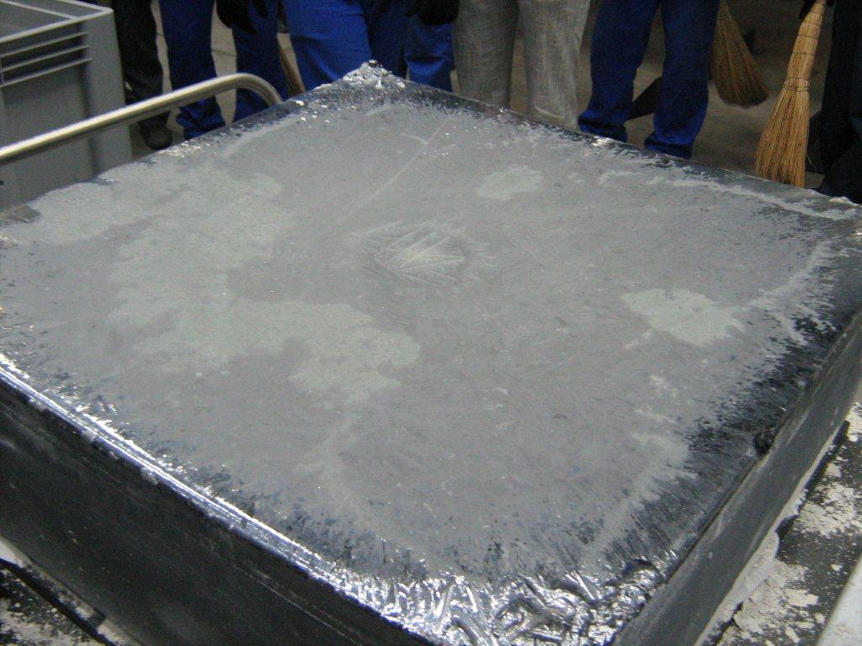

Рисунок 1.1. Слиток кремния, город Усть-Каменогорск

Однако, воспроизводимость таких дендритных процессов трудно контролировать в промышленных масштабах, особенно во избежание образования дефектных частиц между дендритами. Тем не менее их результаты привлекли внимание специалистов для разработки новых воспроизводимых и недорогих процессов получения высококачественных квазимонокристаллических слитков. В 2008 году Н. Стодард и др. впервые применили метод производства квазимонокристаллических слитков с затравками, покрывающими все дно тигля. [15]. Следующие достижения в области технологии сосредоточены на улучшении настройки отвода тепла для достижения образования семян [16,17] и на том, как избежать образования протяженных дефектов во время роста. С тех пор были опробованы новые методы выращивания слитков квазимонокристаллического кремния. Двумя основными примерами являются метод бесконтактного тигля, разработанный Накадзимой и др. [18–20], и метод быстрого роста с недавним производством 50-сантиметровых слитков с низким перераспределением [21].
Современный поликристаллический кремний имеет более длительное время жизни неосновных носителей и меньше границ зерен и дислокаций, чем квазимонокристаллический кремний. Кроме того, <100>-ориентированный поликристаллический кремний может обеспечить более низкую отражательную способность поверхности, используя кислотное травление для создания пирамидоидальной поверхности, образованной плоскостями {111} [6]. Эта функция увеличивает абсолютную эффективность конечного элемента на 1%. Это основная причина, по которой ориентация <100> предпочтительнее для кристаллизации монокристаллических или квазимонокристаллических слитков. По сравнению с CZ, солнечные элементы из поликристаллического кремния имеют более низкую концентрацию кислорода и более высокую производительность, поэтому индуцированная светом деградация практически отсутствует. Однако этот инновационный подход к выращиванию кристаллов сталкивается с серьезными проблемами, которые необходимо решить для достижения более высокой эффективности солнечных элементов, оптимизации обработки элементов и обработки более крупных слитков: устранения структурных дефектов.

1.3 Выращивание кристаллов кремния

1.3.1 Метод Чохральского
Метод Чохральского был разработан в 1916 году польским ученым Яном Чохральским при изучении кинетики кристаллизации металлов [22, 1]. Раннее полученные кристаллы кремния не были свободны от дислокаций, и в 1958 году метод был усовершенствован Дашем, который ввел «шейку», позволяющую выращивать кристаллы без дислокаций [2]. Для этого диаметр кристалла при начальном росте должен быть как можно меньше, чтобы минимизировать вероятность роста дислокаций. Это было достигнуто увеличением скорости вытягивания и регулированием температуры [3]. Для данного диаметра кристалла чем больше минимальный угол между осью роста и плоскостями {111}, тем меньше вероятность распространения дислокаций, образованных термическим напряжением. Поэтому направления <100> и <111> более выгодны, чем <110> или <112>.
Современный рост стандартного кремния, выращенного методом Чохральского (CZ-Si), начинается с плавления поликремния и легирующих элементов в кварцевом тигле. Плавление сопровождается регулированием и стабилизацией температуры, поэтому температура поверхности расплава слегка переохлаждается. Маленькие кристаллические зерна, прикрепленные к кончику троса, пропитаны расплавленным металлом. При контакте кристалла с расплавом должен образоваться гладкий мениск, чтобы мог начаться процесс образования шейки. При полном удалении дислокаций диаметр увеличивается, образуя в слитке «плечо», которое может достигать 350 мм.

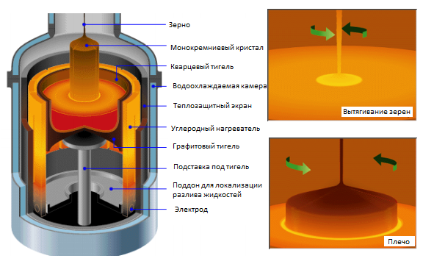

Рисунок 1.2. Схематическое изображение метода Чохральского [5].

Полученный материал имеет очень низкую плотность дислокаций и очень высокую концентрацию кислорода. Конвективный перенос кислорода от стенки кварцевого тигля к фронту кристаллизации обусловливает высокое содержание кислорода внутри кристалла [3]. Поэтому первые закристаллизовавшиеся сантиметры самые богатые кислородом. Такие дефекты, как фотодеградация (ФД), отложение кварцита (внутренняя геттерная зона) и термоактивированные доноры кислорода, могут возникать в слитках и солнечных элементах при концентрации кислорода более 10 атомов/${см}^{3}$ [3, 6]. Однако кремний, выращенный методом Чохральского, является монокристаллом, наиболее часто используемым в фотоэлектрической промышленности. В этой работе кремниевые слитки Чохральского, выращенные с различной ориентацией кристаллов и примесными добавками, использовались в качестве зерен для выращивания квазимонокристаллов и в качестве образцов для испытаний на четырехточечный изгиб.

1.3.2 Метод зонной плавки
Метод зонной плавки основан по принципу: поликремневый стержень устанавливается вертикально в камеру для выращивания кристаллов в вакууме или в инертной атмосфере. Катушка с игольчатым ушком подает радиочастотную энергию на стержень, расплавляя его и поддерживая узкую стабильную зону плавления. Благодаря эффекту левитации радиочастотного поля поддерживается большая площадь расплавленного металла. По мере движения зоны плавления по поликремневому стержню расплавленный кремний затвердевает в монокристалл.

Рисунок 1.3. Схематическое изображение метода зонной плавки [7].

В то же время движение зоны плавления очищает материал. Для инициации роста небольшой кристалл поднимают снизу до контакта с каплей расплава, образовавшейся на конце поликристаллического стержня. Перед увеличением диаметра выполняется процесс сужения для создания без дислокационного элемента. Во время роста форма зоны расплава и диаметр кристалла контролируются инфракрасными датчиками. Из-за отсутствия тигля и контролируемой атмосферы концентрация междоузельного кислорода в 10–100 раз ниже, чем в кремнии, выращенном методом Чохральского [3].
Кремний, выращенный методом зонной плавки (FZ-Si), намного дороже, чем кремний, выращенный методом Чохральского (CZ-Si), с максимальным диаметром слитка всего 200 мм. FZ-Si обычно используется для высокоэффективных солнечных элементов. В данной работе он используется в качестве затравки для выращивания квазимонокристаллов, и в качестве «идеального» стандарта кремния в испытаниях на четырехточечный изгиб.

1.4 Дислокации при выращивании кристаллов кремния

Дислокации — это линейные дефекты в кристаллической решетке, характеризующиеся:
- направлением линии
- величиной и направлением искажения решетки, называемым вектором Бюргерса b [23].
Дислокационная линия не может заканчиваться в пределах идеальной области кристалла, но обязана заканчиваться на свободной поверхности, другой линии дислокации, границе зерен или каком-либо другом дефекте [24]. Источники дислокаций в кремнии многочисленны. В монокристаллическом кремнии дислокации могут зарождаться после простой деформации (например, путем изгиба) [25].
Во время выращивания кристаллов кремния дислокации часто возникают из-за термопластических напряжений, вызываемых анизотропным распределением температуры [26]. Кроме того, осадки с более высокими коэффициентами теплового расширения, чем у кремния, являются известным источником дислокаций в кремнии с направленной кристаллизацией [27].
Существует два основных типа дислокаций: краевой и винтовой (рис. 1.4). Краевые дислокации-это дефекты, при которых добавляется дополнительная атомная полуплоскость, а смежная атомная плоскость искажается. В этом случае вектор Бюргерса дислокации перпендикулярен линейному направлению. Спиральная дислокация может быть охарактеризована как разрыв в плоскости решетки, где одна часть атомной плоскости скользит в другую по вектору решетки. Спиральная дислокация имеет вектор Бюргерса, параллельный направлению линии.

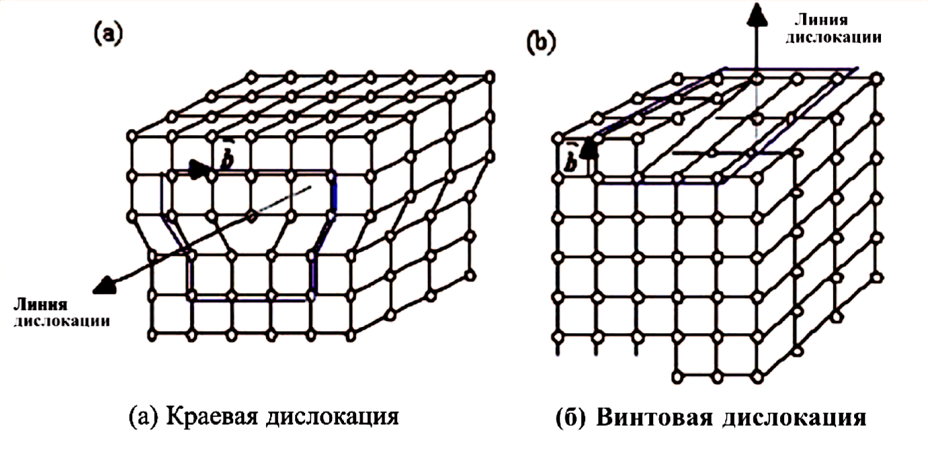

Рисунок 1.4. Схематическое изображение модели дислокации на границе субзерен [104].

Кремний имеет алмазную структуру, в которой дислокации скользят в направлении наиболее плотного заполнения <110>, после чего предпочтение отдается плоскости наиболее плотного заполнения {111}. В алмазных решетках существует два типа идеальных дислокаций: чистоспиральные дислокации и так называемые 60° дислокации, где вектор Бюргерса расположен под углом 60° к линии дислокации [28,29]. В кремнии дислокация группы скольжения расщепляется на две частичные дислокации с векторами Бюргерса a <112>, известными как компонент Шокли [23].

1.5 Виды дислокаций и их влияние на свойства кремния

1.5.1 Кислород
Диспергированные атомы кислорода в междоузлиях не влияют на динамические процессы дислокаций, происходящие при деформации кристаллов кремния при повышенной температуре. Однако в уже дислокационном кристалле атомы кислорода скапливаются на дислокациях и эффективно их блокируют [3]. В результате дислокационный кристалл с высокой концентрацией атомов кислорода ведет себя как кристалл с гораздо меньшей плотностью дислокаций и демонстрирует более высокую механическую прочность. Таким образом, доля изначально активированных дислокаций уменьшается с увеличением концентрации атомов кислорода в кристалле.
В кристаллах кремния, содержащих примеси кислорода, атомы кислорода достигают медленно сдвигающихся дислокаций и образуют скопления на дислокационной линии. Это приводит как к их задержке, так и линейному беспорядку. Когда такие концентрации или комплексы примесей плотно прилегают к дислокационной линии, миграция дислокаций прекращается [3]. Атомы кислорода, растворенные в кристалле кремния, не влияют на скорость дислокации, которая движется под высоким напряжением. Скорость дислокации увеличивается с ростом температуры. Поэтому критическое напряжение для генерации дислокаций не зависит от сопротивления перемещению дислокаций из-за растворенных в кристалле атомов кислорода.
Основная доля дислокаций приходится на царапины от остатков резки или внедрения индентора заостренного заряда сырья, в кристаллах кремния высокой чистоты даже при чрезвычайно низких напряжениях и высокой температуре. Однако в кристалле, легированном определенным типом примесей, дислокации не возникают из дефекта до тех пор, пока приложенное напряжение не превысит критическое напряжение, даже если дефект сопровождает дислокационную микрообласть.
При достаточно низких напряжениях, позволяющим развитие концентраций или комплексов атомов кислорода вдоль дислокации в рекристаллизованной дислокационной области дефекта, происходит обездвижение дислокации и не возникает до тех пор, пока приложенное напряжение не превысит напряжение выведения.
На рисунке 1.5 показано, что текучесть очень сильно зависит от концентрации атомов кислорода в кристалле. Видно, что с увеличением концентрации атомов кислорода увеличивается как значение верхнего предела текучести, так и величина снижения напряжения от верхнего предела текучести к нижнему. Известно, что кривые напряжение-деформация кристаллов кремния высокой чистоты демонстрируют низкую плотность источников дислокаций, высокий верхний предел текучести и значительное снижение напряжения перед испытанием на деформацию.

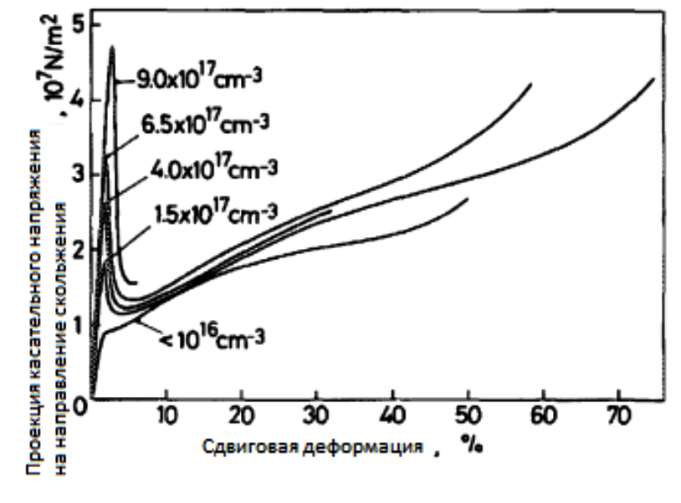
Рисунок 1.5. Кривые «напряжение – деформация» кристаллов, содержащих дислокации при плотностях, достигающих 1 × 10⁶ cm⁻². Показатели, прикрепленные к кривым, показывают концентрации атомов кислорода в кристаллах. Деформация растяжения при 800 °С при скорости деформации сдвига 1,1 × 10⁻⁴ s⁻¹. [8]

1.5.2 Азот
По аналогии с кислородом, азот в кремнии также способен усилить свои механические свойства за счет механизма блокировки дислокаций. Предыдущие исследования показали, что в легированных азотом кристаллах FZ генерация дислокаций скольжения и их сдвиг, в виду теплового напряжения подложки значительно подавлены по сравнению с нелегированными кристаллами FZ [30-32]. По данным К. Сумино и других [31], в кристаллах, легированных азотом, они обнаружили, что дислокации, изначально сдвигающиеся при высоких температурах и напряжениях, перестают перемещаться при уменьшении приложенного напряжения.

1.5.3 Германий
Атомы германия, локализованные в вакансиях в решетке CZ, благодаря своему большому атомному радиусу создают искажения и напряжения в решетке кремния. Поэтому места на решетке, где расположены атомы германия, потенциально активны и склонны к взаимодействию с другими структурными дефектами и примесями. Предполагается, что для снятия напряжений решетки образуется большое количество Ge-вакансий или Ge-вакансий-O комплексов [33].
Легирование германием вводит поле сжимающей деформации в кремниевую матрицу из-за большого размера атомов германия. В таком поле деформации смещение дислокаций часто замедляется из-за потенциальных барьеров, связанных с взаимодействием дислокаций и матрицы. Однако эффект от добавления германия при концентрации ${10}^{16}$-${10}^{19}$ атомов/см³ слишком мал, чтобы замедлить мобилизацию дислокаций [34].

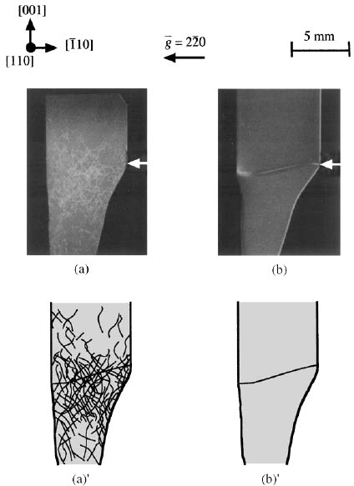

Рисунок 1.6. Рентгено-топографические изображения и схемы выращенного кристалла вблизи границы раздела затравка-кристалл с использованием затравки кремния, легированного бором, с различными концентрациями бора; условием затравки является преднамеренное повторное расплавление затравки в расплаве после погружения: (а) нелегированная затравка Si; (б) B Концентрация $3×{10}^{18}$ атомов/${см}^{3}$ в затравке [35].

В качестве альтернативы считается, что германий взаимодействует с определенными точечными дефектами, такими как вакансии и интерстициальные атомы кислорода в кремнии, сформированном по методу Чохральского, способствуя зарождению более плотных и меньших по размеру кислородных преципитатов. В результате, как в растущих, так и в термообработанных кристаллах, добавка легкого германия способствует осаждению кислорода в области ядер дислокаций, а преципитаты могут действовать как сильные якорные комплексы для предотвращения миграции дислокаций. Исходя из этого, можно предположить, что чем выше концентрация атомов германия в CZ, тем ниже скорость дислокаций и тем короче расстояние между дислокациями.
Было установлено, что легирование кристаллического кремния Ge не только улучшает качество структуры слитка, но и снижает деградацию в процессе производства ячеек, увеличивая эффективность солнечных элементов и фотоэлектрическую мощность каждого модуля.

1.5.4 Сдвиг и рост дислокаций в кремнии
Кристаллическая структура влияет напрямую на дислокационное смещение, сопротивляемого материала. Ковалентные связи кремния позволяют дислокациям перемещаться при высоких скоростях и температуре. Выделяют 2 типа смещенных дислокаций: скольжение и подъем, относящиеся к консервативному и неконсервативному смещениям соответственно.
При высоких температурах краевые дислокации могут отрываться от поверхности скольжения в процессе подъема, который контролируется степенью пересыщения и диффузией точечных дефектов, таких как вакансии и межрешеточные узлы. Наиболее распространенным процессом подъема является диффузия вакансий в дислокации или от нее. Подъем за счет диффузии образует квазидефектные сегменты, перпендикулярные плоскости скольжения, называемые дислокационными ступенями. Дислокационными ступенчатыми линиями можно пренебречь из-за движения дислокаций [23] или аннигиляции дислокаций [36].
При низких температурах отсутствие неравновесной концентрации точечных дефектов затрудняет диффузию, и смещение дислокаций полностью ограничивается скольжением.
Для того чтобы обеспечить возможность большой пластической деформации, которая может происходить в кристаллах, необходим механизм регенеративного роста распределения дислокаций. Здесь рассматриваются два основных механизма: фланговые источники Фрэнка-Рида и множественное поперечное скольжение.
В механизме Фрэнка-Рида на рис. 1.8 дислокационный сегмент прикреплен на обоих концах барьером, являющийся осадком или узлом дислокационной сетки. Приложенное результирующее напряжение τ прилагает силу τb на единицу длины линии и заставляет дислокацию отклоняться. Таким образом, с увеличением τ радиус кривизны R уменьшается, и линия отклоняется до достижения минимального значения R. Конечная структура представляет собой большую овально-изогнутый петлю, в которой части петли аннигилированы, поскольку имели один и тот же вектор Бюргерса с противоположными знаками. Результатом является то, что внешний цикл продолжает расширяться, а регенерированный цикл в центре повторяет данный процесс по достижению сбалансированного критического сдвига.
В механизме множественного поперечного скольжения на рис 1.9 происходит несколько скольжений, где опорная точка формируется двумя относительно неподвижными ступенями в плоскости. Эти два сегмента могут в дальнейшем расширяться и служить источником фланговых зацепок. В этом случае, однако, вновь образованная дислокация находится не на одной поверхности скольжения, а на группе параллельных поверхностей скольжения. Таким образом, по мере расширения и размножения одного дислокационного цикла новые дислокации располагаются на каждой из параллельно соединенных поверхностей скольжения со ступенями, образуя широкую зону скольжения. Множественное поперечное скольжение является более быстрым и эффективным механизмом увеличения числа дислокаций, чем простой источник флангового скольжения.

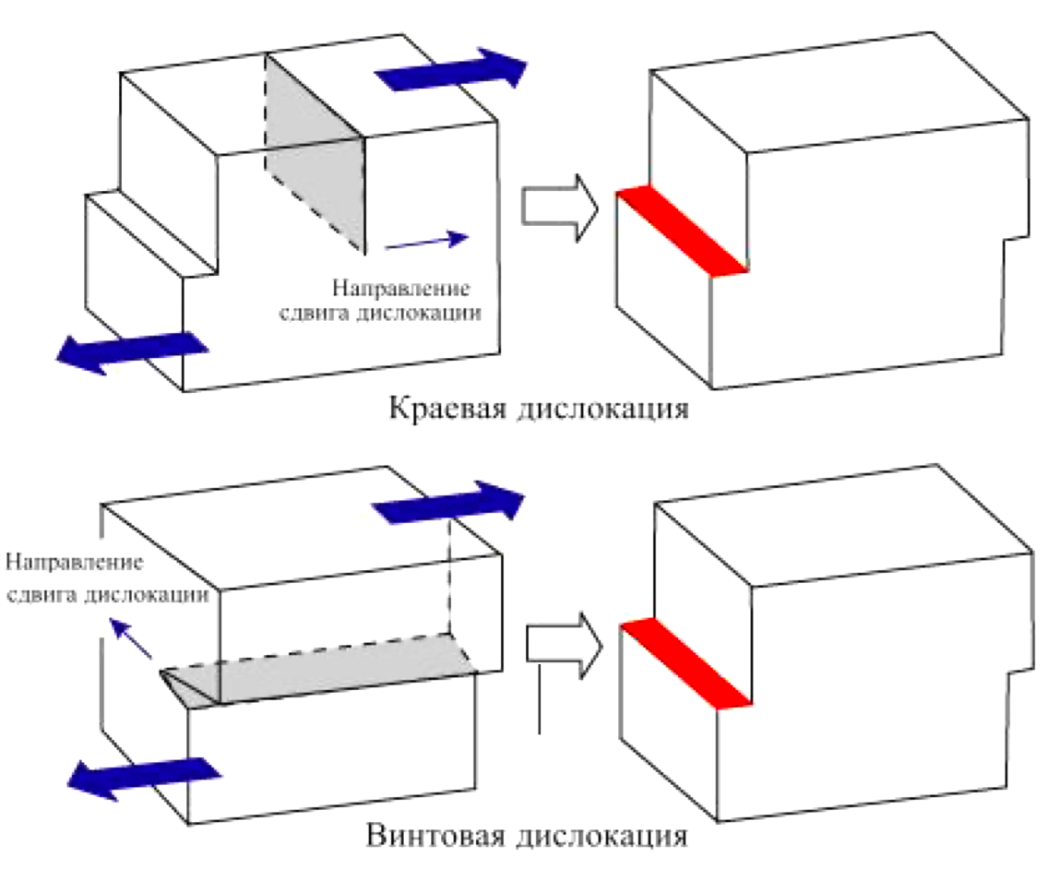

Рисунок 1.7. а) краевая дислокация и б) винтовая дислокация [104].

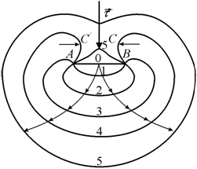

Рисунок 1.8. Механизм Фрэнка-Рида [29].

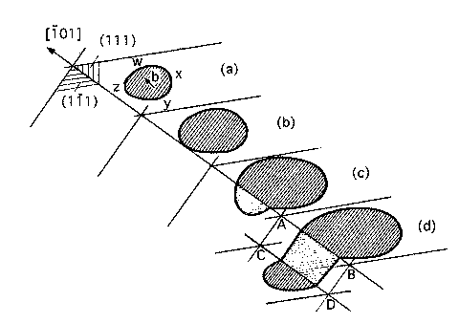

Рисунок 1.9. Механизм множественного поперечного скольжения [23].

При высоких температурах краевая дислокация может выйти из плоскости скольжения через движение, называемое подъемом. Подъем контролируется пересыщением и диффузностью таких точечных дефектов, как вакансия и междоузлие. Наиболее распространенный процесс подъема включает диффузию вакансий к дислокации или от нее. Подъем через диффузию образует квазидефектные сегменты, перпендикулярные плоскости скольжения, называемые ступеньки дислокации. Линии ступенек дислокации можно игнорировать посредством движения дислокаций [23] или аннигиляции дислокаций [36].
При более низких температурах, в отсутствие неравновесной концентрации точечных дефектов, диффузия затруднена, и смещение дислокаций полностью ограничено скольжением. Сопротивление материала дислокационному смещению зависит от типа межатомной связи в кристаллической структуре [37].
В механизме многократного поперечного скольжения происходит многократное поперечное скольжение, и опорная точка образуется двумя ступеньками в плоскости поперечного скольжения, которые являются относительно неподвижными. Эти два сегмента могут далее расширяться и работать как источник Фрэнка-Рида. Однако в этом случае образовавшиеся новые дислокации лежат не на одной плоскости скольжения, а на группе параллельных плоскостей скольжения. Таким образом, один дислокационный цикл может расширяться и множиться таким образом, чтобы новые дислокации лежали на каждой из множества параллельных плоскостей скольжения, соединенных ступеньками, создавая при этом широкую полосу скольжения. Множественное поперечное скольжение является механизмом более эффективным, чем простой источник Фрэнка-Рида, поскольку оно приводит к более быстрому увеличению числа дислокаций [23].

1.5.5 Агрегация дислокаций
В поликристаллическом кремнии множественные поперечные скольжения участвуют в образовании агрегатов дислокаций в результате накопления дислокаций [38]. Когда большое количество дислокаций с одним и тем же вектором Бюргерса в одной и той же плоскости скольжения наталкиваются на препятствия, такие как границы зерен, выделения или другие дислокации в разных активированных плоскостях скольжения, дислокации обычно отделяются от ведущих дислокаций. Это накопление приводит к большим напряжениям дальнего порядка и увеличению числа дислокаций. Таким образом, увеличивается боковое скольжение винтовых дислокаций с образованием дислокационных узлов. Скопления дислокаций, образующиеся вблизи границ зерен в поликристаллическом кремнии, изучались Б. Ринингеном и др. [39]. Они предположили, что эти кластеры образуются вблизи границы раздела жидкой и твердой фаз. Группировка дислокаций рассматривалась также в макроскопическом масштабе при выращивании арсенида галлия методом Чохральского. Обсуждение механизма формирования этих пучков было рассмотрено П. Рудольф. [26].

1.5.6 Дислокационная структура
Поперечное скольжение, подъемы и взаимодействия дислокаций на больших и малых расстояниях формируют характерное расположение дислокаций в ячеечной структуре. По данным Л. Кубина [40–42], при боковом скольжении две винтовые дислокации противоположного знака, скользящие по параллельным плоскостям скольжения, могут аннигилировать друг друга, если они проходят расстояние меньше критического. Каждое событие аннигиляции образует две коллинеарные суперступени в плоскости поперечного скольжения, связанные с невинтовой составляющей первой взаимодействующей линии. Взаимодействие между пунктирной линией и первичной дислокацией образует барьер для смещения дислокации. В результате диффузии и переползания дислокации, окруженные плоскостями скольжения, начинают формировать трехмерную дислокационную структуру. Таким образом, микроструктура спонтанно организуется в трехмерные дислокационные ячейки. Видны две фазы: плотная дислокационная граница, состоящая из неподвижных дислокаций, и почти бездислокационная область, содержащая некоторое количество подвижных дислокаций, вызванных деформационным запиранием или аннигиляцией на дислокационных границах при высокотемпературном отжиге. Текущее размещение ячеек достаточно стабильно, так как все ячейки близки к равновесному расположению [43].
Эти структуры ячеек можно визуализировать по всей длине квазимонокристаллических слитков с различной плотностью дислокаций и размерами элементарных ячеек. Они также были недавно изучены в разделе частиц Т. Эрвиком и др. [44] объяснили такое расположение ячеек взаимным давлением между зернами в процессе роста. Это связано с высокой плотностью дислокаций и малым диаметром ячеек вблизи узла зерна. Ранние стадии ячеечной организации наблюдали Д. Оривол и соавт. [45] с использованием его рентгеновской топографии. Плотность фоновых дислокаций, вызванная тепловым напряжением, также изучалась К. Джиптнер [46]. Используя различные условия охлаждения, они связывали наличие таких дислокаций с деформацией, вызванной быстрым охлаждением слитка. Наблюдаемая направленная упаковка вдоль плоскости скольжения свидетельствует о том, что эти дислокации также находятся на ранних стадиях организации. П. Рудольф [26, 47, 48] изучал ячеистую систему дислокаций в полупроводниковых кристаллах после выращивания, уделяя основное внимание кристаллам арсенида галлия. Он связывал наличие этой сетки с наличием высоких термомеханических напряжений и высоких температур (близких к температуре плавления), идеальных параметров для вызывания поперечного скольжения и подъема дислокаций, образующих сферические формы.
Эта интерпретация основана на исследованиях, показывающих образование ячеек в металлах после циклической деформации. П. Рудольф показал, что существует корреляция между диаметром ячейки d и плотностью дислокаций ρ в арсениде галлия. Это соответствует исходной форме, которую Д. Хольт [49] придал деформированному металлу.

$d=\frac{k^{'}}{\sqrt{p}}$, (1.2)

где k ' — коэффициент пропорциональности, от 10 до 15 для металлов и ~20 для арсенида галлия, исходя из фактического содержания дислокаций [47] (рис. 1.10).

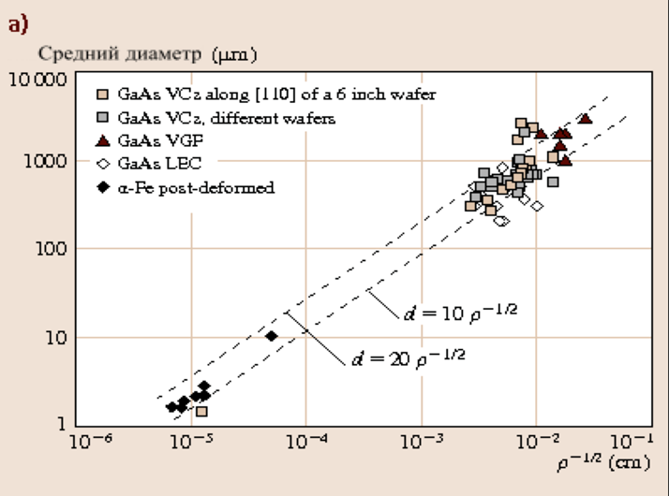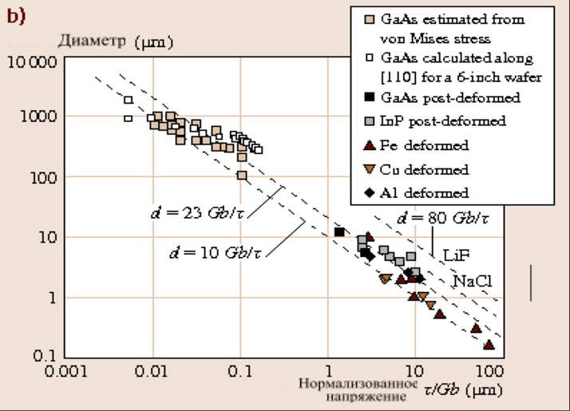

Рисунок 1.10. Масштабирование структуры дислокационных ячеек в выращиваемых арсенид-галлиевых кристаллах по сравнению с другими кристаллическими материалами, постдеформированными механическим напряжением (взято из [47]).

Диаметр ячейки может быть связан с практически допустимым напряжением сдвига, что дает следующее уравнение:

$\frac{d}{b}=αk^{'}{\frac{G}{τ}}^{m}$, (1.3)

где αk' = 23, m = 1 и G — модуль сдвига. По корреляционным данным предполагается, что выращенный кристалл арсенида галлия с плотностью дислокаций ${10}^{4}$ ${см}^{-2}$ образует ячейку размером 700 мкм при сдвиговом напряжении 1 МПа.
В соответствии с Х. Оно [50], легирование кристаллов арсенида галлия может привести к подавлению этих ячеистых структур. Взаимодействует с точечными дефектами, присутствующими в кристалле, чтобы предотвратить переползание дислокаций и образование ячеечной структуры.
Как подробно описано в разделе ниже, процесс формирования ячеечной сети напоминает процесс извлечения, называемый полигонизацией. Это происходит при выдержке пластически деформированных кристаллов при высоких температурах и образовании малоугловых границ субзерен. Этот процесс происходит, когда краевые дислокации выстраиваются в перпендикулярные ряды, чтобы свести к минимуму упругие поля друг друга. Такие выравнивания обычно происходят в низкоэнергетических составляющих областях, таких как плоскости скольжения [39,51].

1.5.7 Ползучесть кремния
Ползучесть — это постепенная деформация материала при постоянном напряжении. Это явление обычно имеет инженерное значение при однородных температурах выше 0,5 $T_{melt}$ (температура плавления), когда скорость диффузии становится важной. Ползучесть кремния отличается от ползучести других металлов наличием ковалентной связи. Этот тип соединения обеспечивает высокое сопротивление скольжению даже в кремниевых системах с селективным скольжением {111} <110>. Кроме того, они объясняют высокую энергию образования и движения точечных дефектов, что объясняет низкую скорость дислокаций по сравнению с другими материалами [37]. Вот некоторые из механизмов ползучести:
Скольжение дислокаций: дислокации движутся по плоскостям скольжения и преодолевают барьеры из-за термической активации. Ползучесть дислокаций включает переползание дислокаций, обеспечиваемое диффузией вакансий.
Диффузионная ползучесть: включает течение пор из зоны растяжения (где происходит объемное расширение) в зону, где происходит сжатие. В то же время существует соответствующее противоположное направление потока атомов, приводящее к удлинению частиц. Это явление можно разделить на два его механизма ползучести Наварро-Херинга и ползучести Коббла.
Исследования ползучести кремния проводились Г. Александром и П. Хаазеном [52] в интервале температур 800–940°С и касательных напряжений 2–7 МПа. Эксперименты выявили кривую ползучести, по форме аналогичную показанной ниже (рис. 1.11).
На начальном этапе ползучести (первичная ползучесть) в системе скольжения изначально создается относительно низкая плотность дислокаций. Постепенно активизируется больше плоскостей скольжения, увеличивается плотность дислокаций и ускоряется ползучесть. На II стадии дислокации начинают взаимодействовать друг с другом, происходят поперечные скольжения и подъемы, наблюдаются удары, приводящие к образованию дислокационных зацеплений, препятствующих движению дислокаций. Сочетание неподвижных и подвижных дислокаций приводит к стационарному состоянию. На третьем этапе усиливаются транслокационные взаимодействия и начинается формирование ячеечной структуры. В этот момент преобладает снижение подвижности дислокаций, замедляющее ползучесть. Наконец, на стадии IV транслокация неподвижна с хорошо выраженной ячеечной стенкой. М. Мышляев и др. [53] показали, что при высоких напряжениях и температуре (100 МПа, 1100°С) диффузия дислокаций ускоряется, так что ползучесть проходит только первые три его стадии.

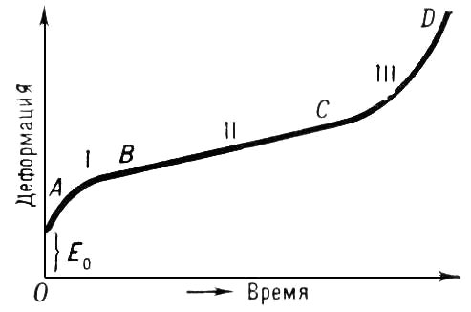
Рисунок 1.11. Стадии ползучести в кремнии [53].

Наиболее распространенной моделью для описания явлений деформации является модель степенного закона, которая предполагает, что скорость деформации ̇ является независимой функцией напряжения σ и температуры T следующим образом:

$e=pσ^{n}e^{\frac{-Q}{RT}}$, (1.4)

где A — коэффициент пропорциональности, n — постоянный показатель степени, Q — энергия активации ползучести, R — газовая постоянная. A, n и Q обычно считаются постоянными, но немного зависят от температуры и напряжения.

1.5.8 Двумерные протяженные дефекты в кремнии
Двумерные протяженные дефекты в кремнии подразделяются на границы зерен (ГЗ), и границы субзерен. Оба дефекта характеризуются границами между двумя зернами (или субзернами), и обычно различаются по степени разориентации между двумя зернами. Граница имеет пять степеней свободы, три из которых соответствуют вращению одной частицы относительно другой вокруг трех вертикальных осей, а остальные две степени свободы границы относительно двух частиц, отдельно соответствует вращению. Однако существуют границы только с двумя степенями свободы, называемые чистыми границами наклона или чистого скручивания. В этих случаях достаточно простого наклона или поворота вокруг оси, параллельной или перпендикулярной плоскости ГЗ, чтобы выровнять две решетки (рис. 1.12). Поскольку границы кручения состоят только из винтовых дислокаций (вектор Бюргерса параллелен линии дислокации), границы наклона состоят из краевых дислокаций (вектор Бюргерса перпендикулярен линии дислокации).

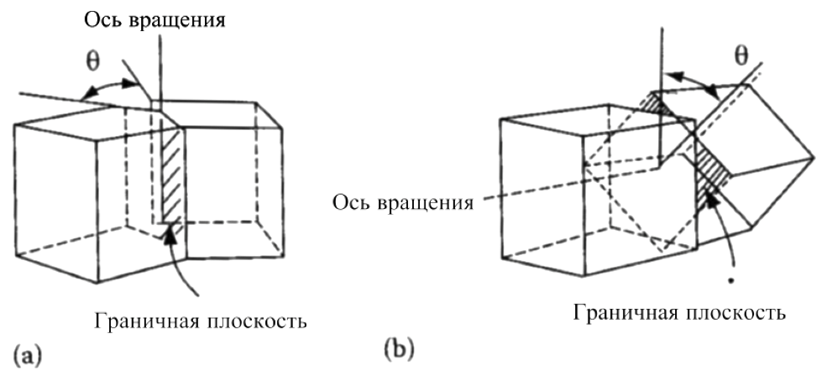

Рисунок 1.12. Наклонные или крученные повороты, образующие границу зерен[117].

Зерна могут иметь некоторые общие места в решетке, даже если они имеют разную ориентацию. В этом случае атомы, занимающие эти узлы, образуют новую решетку, называемую решеткой совпадающих узлов (РСУ). Отношение числа атомов в объеме исходной решетки к числу атомов в РСУ определяет число Ʃ, характеризующее соотношение между двумя зернами.

$∑=\frac{n_{original}}{n_{PCY}}$ (1.5)

где $n_{original}$ — плотность атомов в исходной решетке, $n_{PCY}$ — плотность атомов в решетке соответствующего узла.
Допускаются только определенные числа Σ, а для кубических кристаллов границы Σ 3 имеют наивысшую симметрию и называются двойниковыми границами, за которыми следуют Σ5, Σ7, Σ9 и так далее.
Двойная граница определяется числом Σ плюс ориентация интерфейса, например, Σ 3 {111}. Этот конкретный близнец представляет собой простой дефект упаковки, полученный путем поворота плоскости {111} на 60° по отношению к ее нормали. Это не меняет первого соседнего окружения атомов двойниковой плоскости. Это объясняет особенно низкую энергию этого двойника: возможно, что высокие Σ-ребра имеют более высокие энергии, чем низкие Σ-ребра. Границы зерен, которые не имеют общих атомов или случайно распределены общие атомы между двумя зернами, называются границами не-РСУ или случайными границами зерен, которые более электрически активны и имеют более высокую энергию, чем границы РСУ.

$D=\frac{b}{2sin\frac{Δθ}{2}}$ (1.6)

где ∆𝜃 — разность ориентаций двух субзерен, а b — вектор Бюргерса.
Это уравнение показывает, что плотность дислокаций ГЗ увеличивается с ростом разориентации. Границы субзерен более вредны для работы солнечных элементов, поскольку было показано, что они более электрически активны, чем границы обычных блоков [54]. Эта активность обусловлена взаимодействием с примесями, присутствующими в материале, как поясняется ниже.

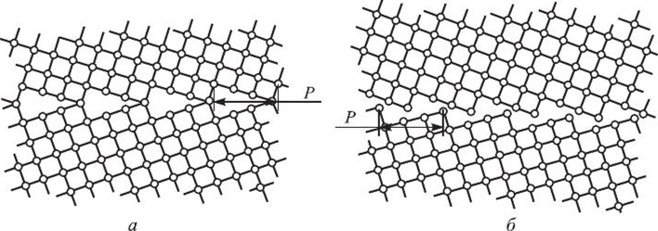

Рисунок 1.13. Схематическое изображение модели дислокации на границе субзерен [76].

1.6 Дислокации в поликристаллическом кремнии

В обычном поликристаллическом кремнии двойники предпочтительно растут вдоль дна тигля из ограниченного числа центров зародышеобразования. Это приводит к появлению крупных зерен со случайной ориентацией в сочетании с большой долей двойниковых границ. Механизм образования таких двойников был специально исследован его Т. Дюффаром [55-57]. Двойники образуются в результате двумерного зародышеобразования на плоскости роста {111} и при соединении с тройными линиями, образующимися при контакте с другим зерном или тиглем, способствуют образованию благоприятных мест. Существуют также границы Σ3n более высокого порядка, связанные с множественным двойникованием по механизмам, сходным с появлением ранее сформированных двойниковых плоскостей His Σ3. Когерентные двойники обладают незначительной рекомбинационной активностью [58, 59]. С другой стороны, электрически активные области часто встречаются в плотных дислокациях, образующих скопления и плотные массивы, напоминающие границы субзерен.
Некоторые дислокационные узлы могут образовываться из преципитатов [27, 38] или в местах соударений [54], где кремниевые сплавы в процессе кристаллизации окружены кристаллами кремния. В обоих предыдущих случаях дислокации, составляющие кластеры, вероятно, образовались при охлаждении. Однако наиболее опасный тип дислокационных узлов, как и границы субзерен, зарождается на границе раздела жидкой и твердой фаз и распространяется на фронте кристаллизации Б.Рининген и др. [60] показали, что такие кластеры обычно образуются на границах зерен (рис. 1.14).

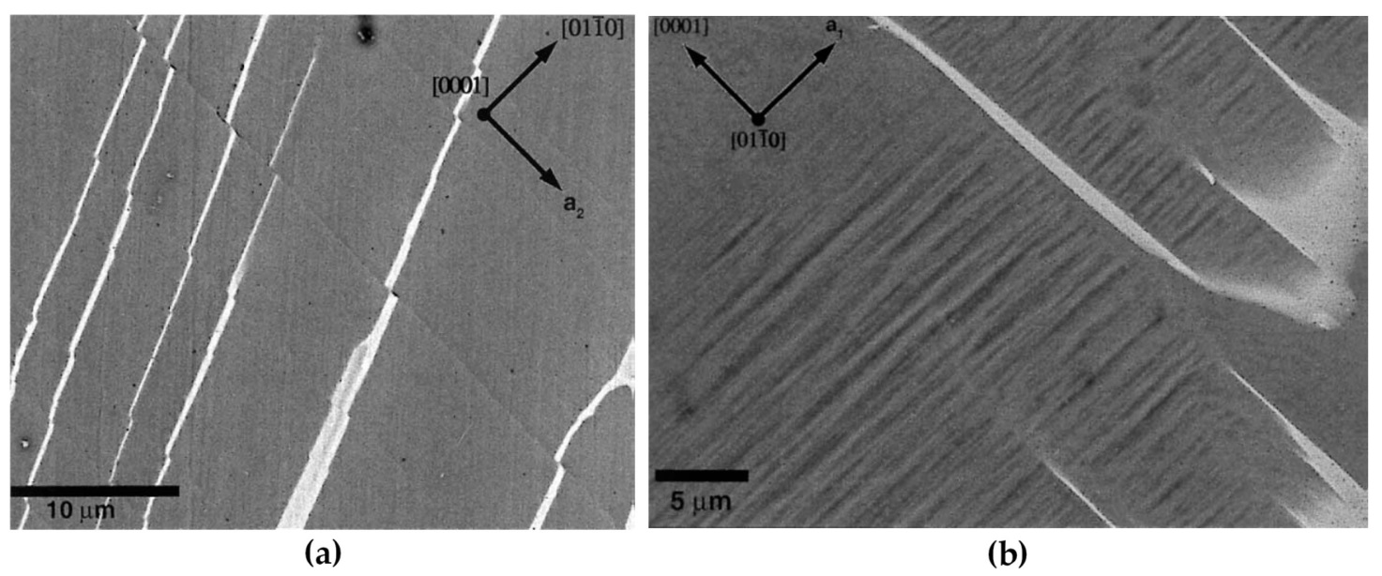

Рисунок 1.14. Дислокационное агрегирование образовалась на границе зерен в поликристаллическом кремнии.

Выход дислокаций из локально напряженных частей субзерен действительно наблюдался с помощью просвечивающего электронного микроскопа [61]. При воздействии высоких уровней напряжения дислокации распространяются и накапливаются вблизи границ. Кластеры расширяются по мере роста за счет механизма притяжения дислокаций к фронту кристаллизации силой изображения и размножения дислокаций по механизму Фрэнка-Рида. Этот факт был проведен И. Такахаши[73] и др. [62] при кристаллизации поликристаллического кремния с использованием искусственно созданных зерен, где было обнаружено, что дислокации возникают преимущественно с одной стороны границы раздела из-за анизотропии упругих свойств кремния.

1.7 Дислокации в квазимонокристаллическом кремнии

При выращивании квазимонокристаллов основной причиной образования субзеренных границ является зарождение паразитных зерен на границе кремния и стенки тигля. Двойники также могут зарождаться в тигле или на границах с окружающими паразитическими зернами, следуя уже предполагаемым механизмам образования граней. В этом случае они будут распространяться внутри подложки, если их не остановят границы зерен, К. Куцукаке и др.[63] использовали функциональные границы зерен между затравками для контроля распространения паразитных областей в квазимонокристаллических слитках [64]. Эти функциональные границы зерен представляют собой его зоны, образованные суперпозицией его Σ5РСУ между боковыми и средними семенами. Низкая энергия границы РСУ может предотвратить возможное расширение близнецов от стенки тигля без ущерба для максимальной эффективности солнечного элемента. Однако эти границы не могли должным образом остановить расширение окружающих паразитных зерен после роста на 30 мм.
Большие слитки требуют многократных затравок из-за ограниченного размера монокристаллических слитков, используемых для получения частиц. Следовательно, границы зерен или границы субзерен возникают из узлов зерен в зависимости от относительной разориентации соседних зерен [65-67]. К. Джиптнер и др.[66] недавно обнаружили, что зоны слитка, выросшие в узлах зерен, имеют на 250% больше дислокаций, чем другие зоны слитка. М. Тремпа и др.[68] сделали вывод о том, что дислокации начинают формироваться в межзеренных пространствах и на краях зерен вследствие теплового удара, а затем распространяются над узлами зерен практически параллельно направлению роста. Однако показано, что уровень плотности дислокаций и длина пучка зависят от высоты слитка и аксиальной ориентации зерен, т. е. направления роста. Согласно их исследованию, семена с ориентацией <100> имели меньше дефектных зон в узловых точках, чем частицы <110> и <111>. Вероятно, это связано с ориентацией системы избирательного проскальзывания.

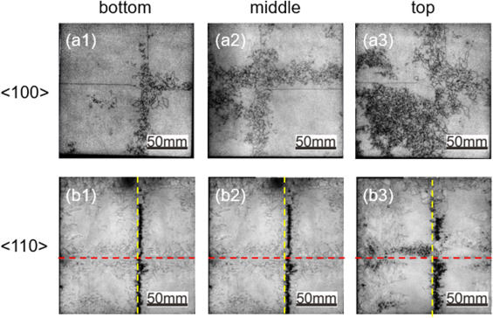

Рисунок 1.15. V-образное распространение дислокации из зеренных узлов в <110> квазимонокристаллическом кремнии.

К. Экстром и др.[69] доказали, что в кристаллах, выращенных <110>, дислокации, образующие границы субзерен, ориентированы вдоль направления <111>. Этот факт может способствовать развитию V-образных зон границ субзерен над узлами зерен (рис. 1.15). Однако, как показывают дальнейшие исследования, латеральное расширение границ субзерен значительно меньше при очень малой разориентировке между зернами, особенно когда разориентация ограничена одной осью наклона. Схожие исследования [70–72] подтверждают, что границы субзерен в квазимонокристаллическом кремнии не ограничены узлами зерен, поэтому должны существовать другие источники (рис. 1.16).
Относительную разориентацию между зернами в квазимонокристаллическом кремнии можно контролировать, чтобы блокировать развитие границ субзерен и вместо этого создавать границы зерен под большими углами И. Такахаши и др. [73] получили бездефектные кристаллы, создав границы субзерен вблизи стенки тигля для улавливания примесей и управляя осью наклона между зернами в центре слитка. Случайные границы зерен также способствуют подавлению образования границ субзерен [70], но они не всегда распространяются строго вдоль направления роста. Установлено также, что источником двойников являются узлы между зернами [74]. Согласно принятому механизму, это возможно при появлении граней (111) в каналах, образующихся между частицами.

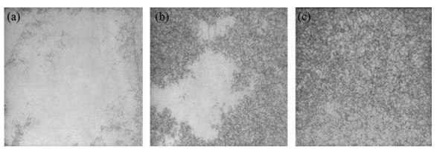

Рисунок 1.16. Изображения ФЛ в виде срезанных подложек с низа к верху одного слитка: (а) нижняя пластина 1, (b) средняя пластина 2 и (c) верхняя пластина 3 [72].

1.8 Примесные дефекты в кристаллическом кремнии

В фотовольтаическом кремнии присутствуют различные типы примесей. Примеси могут находиться в междоузлиях или вакансиях кристаллической решетки. Также, их можно классифицировать как легирующие примеси (бор, фосфор и др.), металлические примеси (железо, медь и др.) и легкие элементы (углерод, кислород, азот) в зависимости от их влияния на свойства ячейки. В зависимости от концентрации относительно предела растворимости в кремнии примеси могут образовывать комплексы или осадки. Существует несколько источников загрязнения примесями в процессе выращивания кристалла. Они могут быть вызваны загрязнением кремниевого сырья, атмосферой печи или обращением с ним. В общем случае, когда конвекция расплава достаточно велика, чтобы максимально перемещать примеси в расплаве, сегрегация примесей подчиняется уравнению Шейла.

$C_{s}=k_{0}C_{0}(1-f)^{k_{0}-1}$, (1.7)

где Cs — концентрация примеси в твердом теле, k0 — равновесный коэффициент разделения, C0 — исходная концентрация примеси, f — доля кристаллизации.

1.8.1 Примеси легких элементов
Во время роста кристаллов (направленная кристаллизация) кислород поступает в сплав от контакта с тиглем, покрытым нитридом кремния. Коэффициент разделения кислорода (O) больше 1 (точнее, k0 = 1,25 [75]), и кислород вытесняется на свободную поверхность в виде паров диоксида кремния, увлекаемых подачей аргона, таким образом концентрация кислорода уменьшается по высоте слитка. Концентрацию растворенного кислорода в твердых телах в виде пустот можно измерить с помощью инфракрасной спектроскопии с преобразованием Фурье (ИКФС).
Кислород также может присутствовать в кристаллах в виде выделений диоксида кремния, часто захваченных протяженными дефектами [77]. Азот поступает в кристалл путем растворения в сплаве покрытия тигля из нитрида кремния. Слой нитрида кремния необходим для предотвращения прилипания и разрушения слитка тигля. Однако это покрытие может выделять частицы нитрида, которые могут плавать и растворяться в сплаве. Согласно К. Сойланду [98], можно предположить, что в mc-Si расплав достигает своего предела растворимости в начале процесса кристаллизации. При выращивании квазимонокристаллов непосредственный контакт расплава с дном тигля отсутствует из-за наличия затравок. Однако дополнительное наблюдение нитрида кремния на ранних стадиях кристаллизации [78] подтверждает выводы К. Сойланда о насыщении азотом. Углерод внедряется в сплав за счет взаимодействия с парами CO, присутствующими в атмосфере печи. Эти пары CO образуются в результате выделения газа из горячих графитовых деталей и/или взаимодействия с парами SiO, образующимися из кремния. Когда концентрация углерода превышает его растворимость в кремнии (> 3 × ${10}^{17}$ атомов/см³), он выпадает в осадок и образует частицы карбида кремния (SiC), что может привести к возникновению структурных дефектов в кремнии [79,80]. Недостаточное конвективное перемешивание сплава, например, способствует выделению в виде бабочкообразных доменов, образованных SiNx, а осаждение карбида кремния [81] может вызвать дислокации.
Осадки также образуются в твердом кремнии, но в гораздо меньших масштабах. Также может происходить взаимодействия между примесями приводящее к осаждению. Например, известно, что концентрации углерода выше ${10}^{16}$ атомов/${см}^{3}$ способствуют образованию SiO2 [77], а азот влияет на осаждение SiC [82].

1.8.2 Примеси металлов
Кремниевые сплавы в основном содержат металлические примеси, такие как железо, алюминий, медь, никель и хром, из материалов тиглей и покрытий. Источники металлов также могут быть сырьем, если используется кремний более низкого качества (например, SoG или UMG). Многие объемные переходные металлы быстро диффундируют в твердую фазу и умеренно растворимы [83]. Например, известно, что железо из тигля диффундирует в кристалл, образуя вблизи дна и стенок тигля зоны с очень коротким временем жизни [84] (рис. 1.17). В верхней части слитка также происходит диффузия железа сверху, ограниченная и отделенная сначала перед фронтом кристаллизации. Так называемая «красная зона» должна быть вырезана из слитка, так как она не подходит для обработки солнечных элементов.

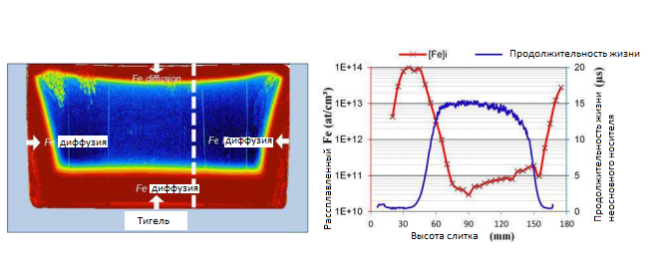

Рисунок 1.17. Карта продолжительности жизни неосновного носителя стандартного квазимонокристаллического вертикального разреза.

Металлические примеси называются рекомбинационными примесями, из-за введения глубоких энергетических уровней в запрещенную зону. Они также взаимодействуют с протяженными дефектами в процессе роста кристаллов, резко повышая активность этих декорированных дефектов [58, 85]. Процесс формирования h-n перехода, диффузией фосфора, также удаляет быстро диффундирующие металлы из межзеренных границ, путем геттерирования. Однако осадки, захваченные протяженными дефектами, менее подвержены геттерированию. Водородная пассивация — еще один способ снижения электрической активности металлических примесей [86].

1.8.3 Компенсация примесями
Кремний, в природе, не встречается в чистом виде, а существует в виде диоксида кремния или силикатов, более того, диоксид кремния и силикаты содержат множество других элементов в больших количествах. Таким образом, производство чистого кремния требует обширной очистки. Восстановление диоксида кремния производится в электродуговой печи с использованием угля. В результате получается так называемый металлургический кремний чистотой не менее 98%.
Для микроэлектронной промышленности, где требуется чистота до 99,9999999% (9N), кремний дополнительно очищается с помощью процесса Сименса. Этот процесс включает в себя превращение кремния в газообразную фазу (трихлорсилан) и последующую многократную перегонку. Далее очищенный газ разлагается при температуре выше 1100°С в присутствии стержней из высокочистого кремния, на которые затем осаждается дополнительный кремний. Из-за своей сложности и очень высоких температур этот процесс, естественно, является очень дорогостоящим. Чтобы снизить стоимость очистки кремния, изучаются способы очистки, которые позволяют избежать перехода в газовую фазу. Примерами таких схем металлургической очистки, в результате которых получается так называемый улучшенный металлургический кремний (UMG-Si), являются использование кварцевого и углеродного порошка высокой чистоты (таким образом снижая начальную концентрацию примесей), добавление реагентов в расплав кремния для связывания примесей и многократное направленное отверждение, при котором извлекаются примеси с низкими коэффициентами сегрегации.
Однако извлечение бора и фосфора этими способами весьма затруднено, так как их коэффициенты сегрегации сравнительно велики. В результате кремний, очищенный без перегонки в газовой фазе, содержит большое количество бора и фосфора. Чистая концентрация легирования, т. е. разница концентраций акцептора и донора, определяющая удельное сопротивление материала, может регулироваться добавлением дополнительных легирующих примесей, однако изначально высокие концентрации уже могут быть вредны сами по себе. Поскольку улучшенный металлургический кремний (UMG-Si) является относительно новым материалом, до сих пор было проведено немного исследований для понимания этого материала и, в частности, эффектов компенсации легирующей примеси.

2 Экспериментальные методы исследований

2.1 Печь для выращивания кремниевых слитков

Одним из основных параметров при росте кремниевых слитков является боковой или противоположный подвод тепла к сплаву кремния. Боковой подвод тепла между тиглем и кремниевым сплавом необходим для обеспечения перемешивания сплава за счет естественной конвекции. Внутренний нагрев (в виде выпуклой изотермы к расплаву) необходим, чтобы легкие примеси, отторгаемые границами роста кристалла (N и C), могли переместиться во внешнюю часть слитка. Таким образом, преципитаты образуются по периметру слитка, а не в центре, где примеси с наибольшей вероятностью разрушат слиток. Также при выращивании квазимонокристаллическим (monolike) методом предпочтительна выпуклая форма, чтобы избежать растекания паразитных поликристаллических зерен и двойников от внешней границы слитка к центру. Однако поверхность, на которую помещается слиток, должна быть как можно более плоской, чтобы использовать мельчайшие монокристаллические зерна. В итоге температура со стороны затвердевшей детали должна быть достаточно низкой для уменьшения термомеханических эффектов, вызывающих смещение новых кристаллов.
В течении экспериментального процесса по выращиванию кристаллов использовались четыре разные печи. Положение нагревателя и способ нагрева различаются в зависимости от печи следующим образом:
Печь G0: может использоваться только для изготовления небольших (Ø = 150 мм) цилиндрических слитков. Нагрев происходит одновременно сверху и сбоку, влияя на изменения формы изотермы от нижней выпуклости слитка к верхней выпуклости. Нагрев регулируется путем регулировки постоянного коэффициента теплообмена между нижним графитовым блоком и водяным охладителем.
Печь 1 G2: в этой печи выращиваются кубические слитки размером 380 × 380 мм. Такие печи оборудованы только нижним и верхним нагревателями. При росте кристалла форма изотермы вогнутая (в сторону сплава) и паразитный рост обычно происходит вокруг слитка (рис. 2.1). Отвод тепла осуществляется путем излучения графитовых блоков в нижнюю часть охлаждающей печи.
Печь 2 G2: в этой печи также можно выращивать кубические слитки размером 380 x 380 мм. Однако, здесь, печь пригодна для выращивания квазимонокристаллического кремния (рис. 2.2). Эта печь снабжена верхним, нижним и боковым нагревателями (четыре стороны), придающими изотерме выпуклую форму. В ней используется более сложное устройство для отвода тепла, чем в печи G0, но механизм работы такой же. Минимальный тепловой поток через блок водяного охлаждения составляет 10 Вт/м2К, а максимальный — 80 Вт/м2К.

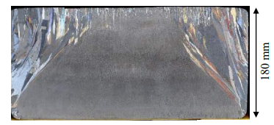

Рисунок 2.1 Сканированное изображение вертикального среза квазимонокристаллического слитка. Рост паразитов на кромках слитка происходит из-за вогнутой границы роста кристалла.

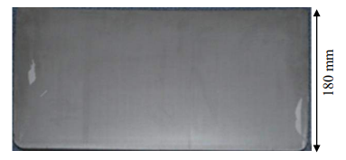

Рисунок 2.2 Сканированное изображение вертикального среза квазимонокристаллического слитка. Паразитарному росту с краев слитка способствует вогнутый фронт затвердевания.

Печь G6: Печь используется для производства слитков товарного размера. G5 (840×840 мм) и G6 (1000×1000 мм). Положение нагревателя и способ отвода тепла очень похожи на конструкцию упомянутой выше печи G2, и видно, что в этой печи можно получать квазимонокристаллические слитки.
Последние две печи имеют очень похожую конфигурацию (одинаковые положения нагревателя и методы отвода тепла) и наиболее подходят для выращивания квазимонокристаллов, поскольку границы роста выпуклые. Наиболее часто для этой работы использовалась печь G2. Для лучшего понимания температурных характеристик слитков, выращенных в этой печи, детальная оценка разницы температур выполняется следующим образом.
Мгновенная форма фронта кристаллизации определяется формой кривой сопротивления полностью затвердевшего слитка в условиях идеального перемешивания частиц сплава в жидкости в зависимости от степени затвердевания (рис. 2.3). По отклонению кривой сопротивления можно оценить радиальную разность температур ($Δ_{TRAD}$), если известна вертикальная разность температур в соответствующее время затвердевания. Величину средней вертикальной разности температур G в твердом кремнии в конкретный момент роста кристалла можно оценить с помощью простого одномерного стационарного теплового моделирования. В этот момент вы будете знать расположение передней и нижней температур. Калибровочные опыты показывают, что этот наклон практически постоянен в процессе кристаллизации и равен ~10 град/см. $Δ_{TRAD}$ рассчитывается как:

$ΔT=h$ (2.1)

где h — отклонение изотермы. Его профиль ΔTRAD для вертикального сечения слитка показан на рис. 2.3 с учетом сопротивления, что соответствует форме изотермы.

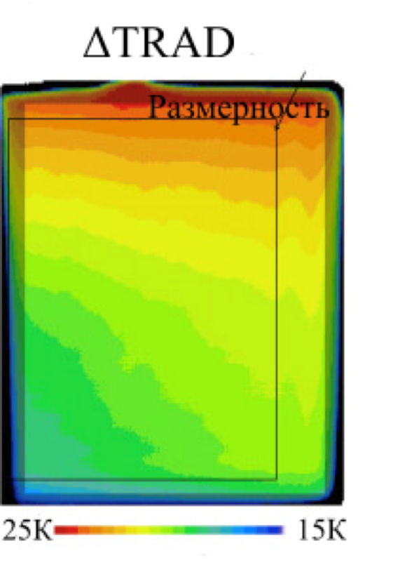

Рисунок 2.3. Карта удельного сопротивления вертикального среза стандартного квазимонокристаллического слитка, кристаллизованного в печи 2 G2.

Радиальный перепад температуры, присутствующий в затвердевшем кремнии за фронтом затвердевания и при охлаждении, может вызвать кристаллические дефекты из-за высоких термомеханических эффектов. Сумма радиальных термомеханических воздействий в области температуры плавления – определенная выше радиальная разность температур с помощью упрощенного аналитического решения термоупругости свободного диска в осесимметричном радиальном температурном поле может быть оценена из [1].

2.2 Выращивание квазимонокристаллов (Monolike процесс)

Квазимонокристалические (monolike) слитки выращивают методом направленной кристаллизации расплава с использованием монокристаллических затравок на дне тиглей с покрытием из нитрида кремния Si₃N₄. В качестве затравок использовались пластины из слитков, выращенных методом Чохральского, или слитков, выплавленных методом зонной плавки, хотя первые используется чаще из-за более низкой стоимости производства. В настоящее время, стандартный слиток Чохральского имеет диаметр 228,6 мм, и требуется несколько затравок, чтобы покрыть все дно тигля. После разрезания затравок поврежденный участок в месте разреза удаляют химическим травлением. Также, можно использовать различные растворы для травления с разным уровнем эффективности удаления поверхности. В экспериментальных целях затравки травили 10% раствором гидроксида натрия (NaOH) в теплой воде (80°C) в течение 1 часа. Это решение было выбрано из соображений безопасности и защиты окружающей среды.
Затравки можно размещать случайным образом или укладывать в определенных позициях для создания произвольных границ между зернами кристалла. Контролируемая укладка затравки начинается перед резкой слитков, выращенных методом Чохральского, поскольку выступающий край слитка используется в качестве ориентира для определения стороны зерна. Уникальная морфология роста квазимонокристаллического кремния, может создавать произвольные границы зерен (ГЗ) просто путем изменения положения затравок, и вариации новых комбинаций. В этом методе достаточно повернуть соседние частицы на 180° в плоскости соединения, и между частицами образуются симметричные границы зерен (рис. 2.4).

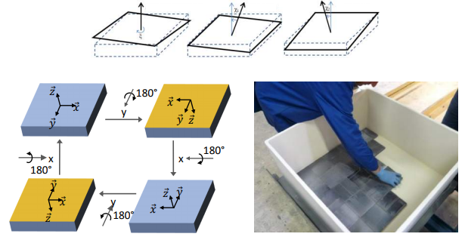

Рисунок 2.4. Резка квазимонокристаллического слитка позволяет отслеживать разориентацию между зернами.

Затравки имели толщину 20–25 мм и были плотно упакованы на дне слитка для минимизации проникновения кремния между частицами. Размещение пластин и более узких затравок вдоль нижнего края тигля позволяет избежать контакта основного зерна со стенкой тигля и потенциального роста паразитов поликристаллического зерна. Создавая границы зерен между основными зернами и пластинами, он блокирует нежелательные дефекты у стенок тигля и обеспечивает целостность монокристаллической части. Этот метод особенно необходим для печей с вогнутыми поверхностями.
После размещения затравок тигель заполняется поликристаллическим кремнием в качестве чистого сырья для электронной промышленности или солнечной энергетики. Для исследовательских экспериментов обычно выбирают поликремний немецкой компании WACKERS, которая активно сотрудничала с казахстанскими предприятиями в области фотовольтаики. Также были добавлены (B) бор и (P) фосфор, чтобы получить легированные слитки, с требуемой степенью легирования.
Затем кремниевое сырье плавится сверху вниз, создавая разницу температур между верхней и нижней частями тигля (рис. 2.5а). Погружное устройство используется для того, чтобы затравки расплавились частично, а не полностью. Из-за кривизны изотермы расплав стабилизируется в центре слитка на расстоянии около 6 мм от дна затравок (рис. 2.5б). Процесс кристаллизации управляется программированием скорости охлаждения нагревателя и потока отвода тепла от дна тигля. Этот процесс осуществляется в потоке аргона.

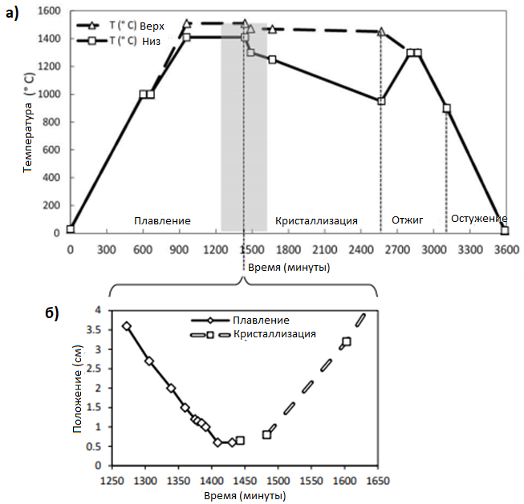

Рисунок 2.5 а) Термический цикл стандартного выращивания квазимонокристаллов. б) Твердое состояние непосредственно перед плавлением и сразу после.

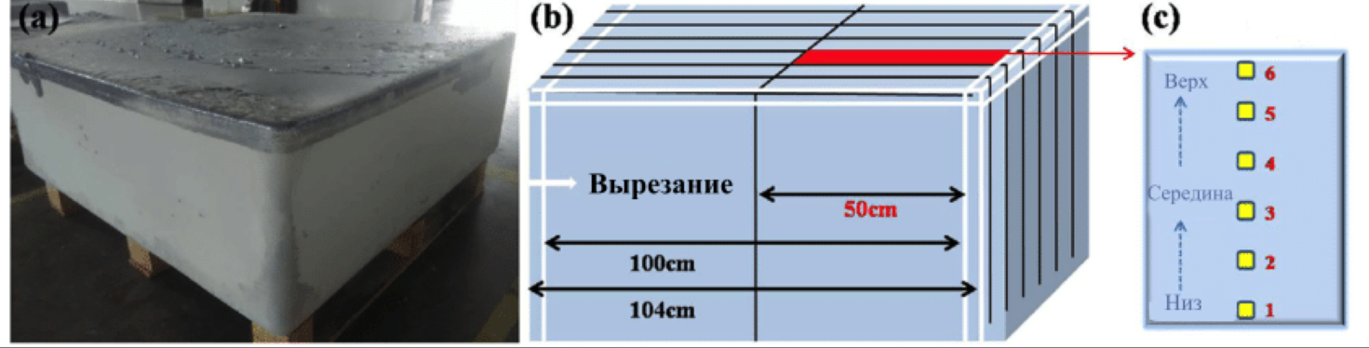

Рисунок 2.6 Стандартная схема резки слитка, включающая четыре блока, готовых для резки на пластины и вертикальных срезов.

После кристаллизации слитки G2 были разрезаны по схеме резки, показанной на рис. 2.6. Пластины с вертикальным разрезом используются для таких характеристик, как удельное сопротивление, время жизни неосновных носителей, ФЛ и инфракрасной спектроскопии с преобразованием Фурье (ИКФС). Блоки были разрезаны на пластины толщиной ~ 200 мкм или более, чтобы охарактеризовать горизонтальные срезы. Слитки из печей G5 и G6 были разрезаны только на блоки, и приводят характеристику по 5 или 6 граням блока, соответствующим одному и тому же вертикальному распилу.

2.3 Испытание пластин на изгиб под давлением

На образцах монокристаллического кремния было проведено испытание на четырехточечный горячий изгиб для изучения влияния давления и времени прессования на формирование массивов зерен в местах давления. Из-за сложности поиска устройства для 4-точечного изгиба, способного выдерживать очень высокие температуры (<1000°C), было применено специальное устройство с использованием пластин и стержней из оксида алюминия. Это устройство было помещено в печь направленной кристаллизации при температуре 1300°C во время испытаний.
Алгоритм проверки: две пластины были помещены сверху и снизу образца, чтобы избежать воздействия частиц из печи и прямого контакта со стержнем. Из-за низкого момента инерции эти пластины мало влияют на напряжение, оказываемое на образец. Используемые нагрузки (1–20 Н) представляли собой независимые грузы, помещаемые вручную на верхнюю часть устройства и остававшиеся там на протяжении всего цикла. Все испытания проводились с одинаковым временем нагрева и охлаждения (4 и 6 часов соответственно). Только верхний температурный предел времени (1300°С) менялся от 1 часа до 20 часов в зависимости от испытания. Температура контролировалась с помощью термопары, расположенной непосредственно над образцом и рядом с графитовым блоком печи.
При проверке на 4-точечный изгиб наибольшее напряжение в области образца наблюдается между двумя внутренними стержнями (рис. 2.7) и рассчитывается как:

$σ=\frac{3Pa}{wh^{2}}$ (2.2)

где σ — давление напряжения между двумя центральными стержнями (МПа), P — приложенная нагрузка (Н), a — расстояние между внешним стержнем и ближайшим внутренним стержнем (мм), w — ширина образца (мм) и h – толщина образца (мм).
Важно отметить, что верхняя часть образца испытывает сжатие, а другая сторона — растяжение. Напряжение от растянутой поверхности проходит через нейтральную точку нулевого напряжения в сторону напряжения сжатия. Все испытанные образцы имели длину 75 мм, а положение стержней было фиксированным до 20 мм между внешним стержнем и ближайшим внутренним стержнем и до 25 мм между внутренними стержнями. Ширина и толщина образца зависят от испытания и составляют 15–25 мм и 3–10 мм соответственно.

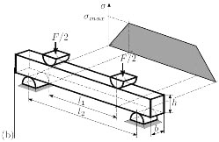
Рисунок 2.7. Распределение стрессового напряжения в испытуемом образце[110].

Также, все образцы были вырезаны таким образом, чтобы все поверхности имели ориентацию {100}, чтобы обеспечить активацию нескольких плоскостей скольжения. Проекцию напряжения сдвига в направлении скольжения образца можно рассчитать, умножив растягивающее напряжение на соответствующий коэффициент Шмидта. Коэффициент Шмидта определяется как cosθ cosØ. где θ — угол между направлением скольжения и приложенным растягивающим напряжением, а Ø — угол между приложенным растягивающим напряжением и нормалью к поверхности скольжения. В нашем случае коэффициент Шмидта равен 0,408 для восьми эквивалентных активных систем скольжения, поэтому проекция касательного напряжения в направлении скольжения равна 0.408.
Контролирование деформации образца на месте было невозможно производить с помощью существующей экспериментальной установки. В качестве альтернативы общий прогиб образца был фактически измерен и включен в модель закона теории идеального изгиба, чтобы получить правильный радиус кривизны r и получить местный прогиб $δ_{local}$ (прогиб между двумя центральными стержнями). Этот метод особенно полезен для слегка деформированных образцов. На рис. 2.8б показана результирующая кривая, соответствующая глобальному отклонению $δ_{global}$ образца после изгиба под давлением 5 МПа в течение 10 часов (с верхним нагревом) по модели. Макроскопическую деформацию образца можно увидеть на рис. 2.8а.
Этот пример показывает, как экспериментальные отклонения соответствуют модели, по крайней мере, для определенных уровней деформации, при условии уверенности в оценках. Используя местное отклонение (δ local), деформацию (ε) можно рассчитать, как

$ϵ=\frac{h}{2r}$ (2.3)

где h — толщина образца, r — радиус кривизны, определяемый как

$r=\frac{(d/2)^{2}}{2σ_{local}}$ (2.4)
где d — расстояние между двумя внутренними стержнями.
Также, используя изгиб кривизны r, можно рассчитать плотность перемещений, образующихся при пластической деформации монокристалла, как

$ρ=\frac{1}{rb}$ (2.5)

b — средняя составляющая вектора Бюргерса, параллельная средней плоскости образца (область геометрического центра тяжести без продольных напряжений).

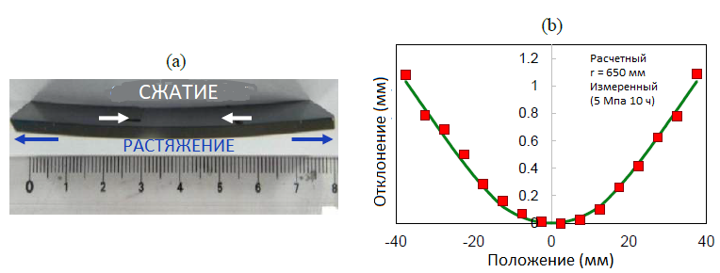

Рисунок 2.8. а) Пост-тест отклонения. б) Глобальное отклонение, соответствующее модели.

Важно отметить, что уравнение 2.5 справедливо, если макроскопические внутренние напряжения равны нулю. Обычно это происходит только после отжига [4]. Поэтому плотность смещения, определенная после деформации, в 1,5–2 раза больше расчетной. Ожидается, что по мере увеличения деформации смещение больше, чем требуется геометрически, поскольку смещение противоположного знака вектора Бюргерса обращается в нуль.
Для определения свойств смещения была выбрана только зона известного растягивающего напряжения (зона между двумя внутренними стержнями). Для этого образцы были вырезаны и истончены механической шлифовкой с обеих сторон до толщины примерно 1 мм, необходимой для рентгеновской топографии.

2.4 Исследование кристаллических дефектов

В данной работе использовались различные методы для характеристики строения кристаллических дефектов. Общим для всех методов является то, что образцы подвергались двухсторонней или односторонней полировке для устранения поврежденных участков поверхности, при распиливании образцов. Для исследования дислокаций было использовано два метода: классическая рентгеновская топография и представление кривой качания (RCI).

2.4.1 Травление дефектов
Селективное травление используется для обнаружения смещений, возникающих на пораженной поверхности в виде ямок травления, а движение смещений можно наблюдать с помощью оптической или сканирующей электронной микроскопии. Процессы селективного травления основаны на окислении и растворении. Для химических реакций, которые медленно растворяются, скорость процесса травления увеличивается там, где атомные связи ослаблены, например, где есть кристаллические дефекты. Примеси, присутствующие в основном материале, такие как примеси, влияющие на дефектность, также могут влиять на скорость травления.
В работе использовались три его травителя на основе хрома: Ф. Секко [87], М. Райт [88] и Э. Сиртл [89]. Травление Секко является неселективным, поскольку оно изотропно по своей природе и может использоваться для кристаллографической ориентации поверхности. С другой стороны, скорость травления по Райту и Сиртлу зависит от положения частицы. При таком травлении на форму ямки влияет направление дефекта.
Показано, что травление в растворе Сиртла подходит для обнаружения крупных ямок за счет увеличения времени выдержки поверхности в растворе (~10 мин). В результате образуются макроскопические ямки (~30 мкм, показанные на рис. 2.9), которые легко визуализируются невооруженным глазом и подходят для описания общего характера плотности дислокаций на больших площадях. Большие ямки идеально подходят для картирования плотности дислокаций с использованием алгоритма оценки, разработанного Нидлманом и др [90].

Травление Сиртл | Травление Секко | Травление Райт
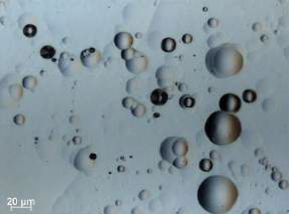 | 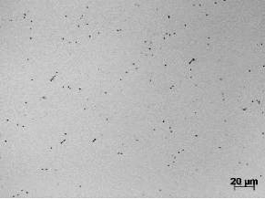 | 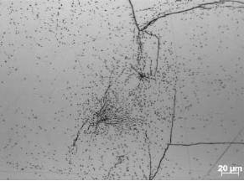

Рисунок 2.9. Снимки образцов, полученных с помощью оптического микроскопа, вытравленных раствором Сиртла, Секко и Райта, соответственно.

В этой работе травильный раствор Секко и Райта используется для более подробного анализа распределения дислокаций. Размер ямки в этом случае составляет около 1 мкм. В границах субзерен с ошибкой положения менее 0,02° ямки, образующие границы, не перекрываются, что позволяет выявить взаимно однозначное соответствие между количеством ямок и дислокаций. Дислокации, распределенные в матрице, можно подсчитать с помощью программного обеспечения с открытым исходным кодом программного обеспечения «ImageJ». Для этого выполняется обработка изображения с последующим применением функции программного обеспечения «анализ частиц».

2.4.2 Классическая рентгеновская топография
Рентгеновская топография (или просто рентгенография) — это метод визуализации, основанный на дифракции Брэгга. Закон Брэгга определяется как:

$λ=2sinθ$ (2.6)

где λ — длина волны рентгеновского излучения, d — расстояние между плоскостями решетки, θ — угол дифракции (угол Брэгга).
Этот метод обеспечивает двумерное представление интенсивности луча, дифрагированного кристаллом. Точнее, регистрируется поля дальних деформаций и/или напряжений, связанные с макроскопической деформацией кристалла. Это возможно, потому что поле искажения влияет на дифрагированную интенсивность, придавая изображению «контрастность» (неравномерное распределение интенсивности).
В данной работе использовался этот метод для визуализации одиночных дислокаций, дислокаций в ячеистых структурах, границ зерен, двойников и преципитатов.
В экспериментах изображения были получены менее чем за 1 секунду. Используется полихроматический пучок с поперечным сечением около 2 × 1 ${см}^{2}$ и энергией 50 кэВ. Результатом дифракции «белого» рентгеновского луча является картина Лауэ-Гиса, которая записывается с разрешением 1 мкм на рентгеночувствительной пленке (рис. 2.10). Каждое пятно дифракции представляет одну топографию, содержащую информацию о дифракционном объеме. Расстояние между образцом и пленкой составляет 300 мм.
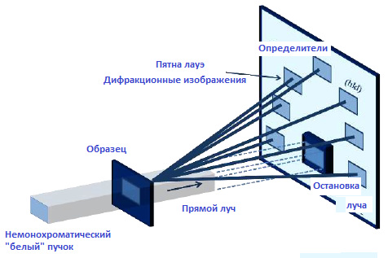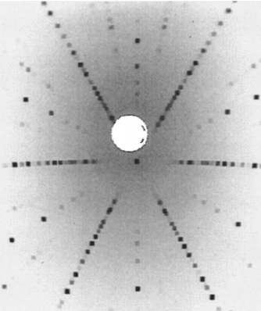

Рисунок 2.10. Рентгеновская топография пятен Лауэ[116].

Одним из ключевых этапов интерпретации рентгеновских топографов является индексация записанных пленочных дифрактограмм. Это позволяет получить правильный вектор дифракции ℎ⃗. Для этого используется программа Orient Express [91]. Это программное обеспечение ориентирует кристаллы в соответствии с шаблонами Лауэ, зарегистрированными как изображения пленки. Когда ℎ⃗ известен, основные дифракционные пятна (например, 004 и 220) увеличиваются с помощью оптического микроскопа в режиме пропускания, чтобы облегчить детальный анализ дефектов.
Одиночные дислокации или переплетения дислокаций могут быть идентифицированы с помощью рентгеновской топографии, если плотность дислокаций не превышает примерно${10}^{-4}{см}^{2}$. Точный предел разрешения зависит от ширины изображения дислокации и толщины исследуемого образца при пропускании. Ширина прямого изображения дислокации соответствует области вокруг дислокации, где существующая смещенная ориентация превышает дифракционную ширину идеального кристалла. В нашем случае ширина дислокации на изображении топографии составляет около 10 мкм. Изображения дислокаций на рентгеновских топограммах можно описать по типу дислокации (краевая или спиральная). При ℎ⃗∙ b = 0 винтовые дислокации не имеют рентген контрастности, а при ℎ⃗∙ b × l = 0 – краевые дислокации. где b — вектор Бюргерса, l — направление линии дислокации. Поэтому дислокации следует классифицировать по типам, обнаруживая невидимые дифракционные пятна.
Плотность дислокаций можно рассчитать, как:

$ρ=\frac{L}{V}$ (2.7)

где V — объем образца, подвергшийся рентгеновскому облучению в ходе эксперимента, L — суммарная длина дислокационных линий в этом объеме.
Общая длина линий дислокаций измеряется с помощью программного обеспечения «ImageJ» от руки после калибровки весов. Общая длина вилки сплетения или смещения может быть определена с помощью плагина программы «Skeleton», который можно установить в программное обеспечение «ImageJ». После обработки изображения плагин распознает линии дислокации и предоставляет общую длину ветвей. рис. 2.11.

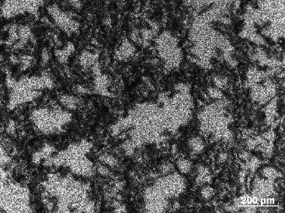 | 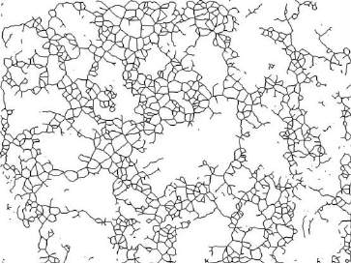

Рисунок 2.11. Стандартный снимок рентген (слева), и после обработки плагина Skeleton (справа).

Длина дислокации измеряется так, как если бы дислокация была параллельна поверхности. Это все еще допустимое приближение, за исключением случаев, когда большинство линий дислокаций ориентированы близко к нормали к образцу.
В зонах, содержащих границы зерен, поворот субзерен и смещение ориентации по отношению к матрице можно оценить, анализируя форму изображения («ориентационный контраст»). Каждое субзерно внутри луча создает свой собственный узор Лауэ. Это немного отклоняется от шаблона матрицы и может перекрываться и вызывать пробелы в изображении. Зная расстояние между образцом и пленкой, мы можем количественно определить это смещенное направление. Следует подчеркнуть, что становятся видны даже субзерна со смещенной ориентацией на несколько миллисекунд. Это намного лучше, чем разрешение дифракции обратно рассеянных электронов.

2.4.3 Измерение кривой качания (RCI)
Недавно разработанный метод Измерение кривой качания (RCI) можно интерпретировать как полностью количественную версию рентгеновской топографии [92–94]. Пространственное распределение искажения решетки можно визуализировать с помощью серии топограмм рентгеновской дифракции, записанных с рядом углов вращения, которые обеспечивают кривую вращения для каждого пикселя изображения с интегрированными картами интенсивности, полной шириной на половине максимума (FWHM) и пиком позиции. генерировать. Эти карты измеряют локальную деформацию кристалла. Метод RCI применялся в режиме пропускания как в проекции, так и в разрезе [95, 96] для определения природы дефектов в квазимонокристаллическом кремнии. Принцип этих методов схематично показан на рис. 2.12

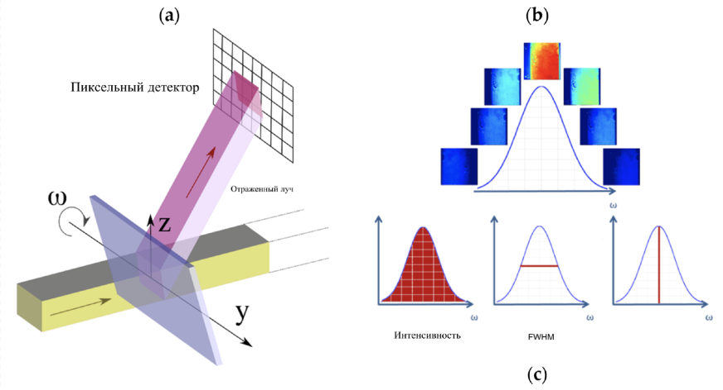

Рисунок 2.12 Отображение кривой качания (RCI) представляет собой количественную версию дифракционной топографии монохроматического луча[95].
Пучок с энергией 20 кэВ (или 25 кэВ) выделялся из синхротронного излучения поворотного магнита с помощью вертикально дифракционного двухкристального монохроматора Si (111). Образцы были расположены так, чтобы дифрагировать отражение Si 004 (углы Брэгга составляют 13,19 ° при 20 кэВ и 10,52 ° при 25 кэВ) или отражение Si 220, соответствующее границе раздела роста (угол Брэгга 9, 28° при 20 кэВ, 7,42° при 25 кэВ). Профили дифрагированного луча были получены с помощью специальной программного обеспечения «FReLoN» (низкий уровень шума, высокая скорость, 2048 x 2048 пикселей, 16 бит), разработанного в ESRF [97], три различных оптики, i) размер пикселя 0,75 мкм, поле зрения 1,5 мм × 1,5 мм, ii) размер пикселя 1,87 мкм и видимость 3,8 мм × 3,8 мм, и iii) размер пикселя 5,8 мкм и видимость 11,9 мм × 11,9 мм. Учитывая очень малую расходимость синхротронного луча и небольшое расстояние между образцом и детектором (35–40 мм), по крайней мере, для изображений срезов один пиксель камеры отображается на конкретный участок. Можно увидеть однозначное соответствие кристаллического вокселя. Пространственное разрешение изображения рассматриваемого объема с RCI-проекцией определяется размером пикселя в плоскости, параллельной плоскости детектирования, но может быть значительно больше в направлении дифрагированных лучей, так как сигнал интегрируется по плоскости. Регистрировали серию изображений кривой качания при вращении образца с угловым шагом 0,0002° в диапазоне примерно 0,1° по углу Брэгга (ω-сканы). Таким образом, каждый пиксель в стеке изображений содержит локальную кривую качания. Интегрированные карты интенсивности, полуширины и положения пиков были извлечены из стопок для получения информации о состоянии кристалла, уровне деформации и вращении кристаллической решетки.
На карте разреза RCI показано изображение искажения из-за внутренних дефектов. Это очень хорошее приближение к слегка искаженному кристаллу, где виртуальный разрез определяется пересечением кристалла и луча шириной 10 мкм. Луч попадает на образец через многощелевую маску, состоящую из поглощающего слоя золота, нанесенного на кремниевую пластину. Это позволяет рассеивать параллельный микропучок шириной 10 мкм с интервалом 0,5 мм. Одна сторона изображения поперечного сечения соответствует плоскости входа рентгеновского излучения, а другая сторона соответствует плоскости выхода рентгеновского излучения (рис. 2.12). Это дополняет проекционные методы, в которых сигнал интегрируется по толщине образца на изображении.
Три карты (интегральная интенсивность, полуширина и положение пика), которые обычно получают из данных RCI, предоставляют дополнительную информацию. Интегральная карта интенсивности обладает свойствами, аналогичными свойствам, полученным топографией белого луча. Карта FWHM-это инструмент для количественной оценки «локального» искажения и оценки глобальной эволюции его изменчивости. В условиях низкого поглощения, подходящих для нашего случая, карта FWHM должна давать результаты, качественно очень похожие на результаты интегрированной карты интенсивности, поэтому более высокие значения интенсивности и значения FWHM соответствуют более высоким искажениям дифракционного объема. соответствует градиенту.
Деформация, измеренная по локальной полуширине, может быть описана локальной плотностью дислокаций с использованием уравнения Хирша[28]. Эта формула вычисляет плотность избыточных дислокаций одного знака в кристалле с разбросом ориентаций β (соответствующим локальной ΔFWHM), содержащим однородное распределение положительных и отрицательных дислокаций. Уравнение Хирша ниже:

$ρ=\frac{β^{2}}{9b^{2}}$ (2.8)

где b — вектор Бюргерса.
Карта положения пика предоставляет информацию о локальных отклонениях от «номинального» угла Брэгга. Это отклонение в основном включает изменения, связанные с вращением решетки (наклон) и пространственные вариации между решетками (натяжение). Таким образом есть возможность определить градиенты и изменения параметров решетки. В зонах кристаллов, например, в соседних секторах роста. Комбинируя интегрированную карту интенсивности, полуширину и положения пиков, мы получаем дополнительную информацию о данных, полученных классическими методами топографии, особенно для деформированных кристаллов.

2.4.4 Определение активности дефектов фотолюминесценцией
Для однородно легированных образцов интегральный сигнал ФЛ пропорционален локальному уровню инжекции или концентрации избыточных носителей Δn. При этом если продолжительность освещения мишени больше времени жизни локального носителя заряда τ, это подтверждается измерениями ФЛ, а Δn стационарна внутри образца и не претерпела диффузии на значительное расстояние в направлении рекомбинационных дефектов. Δn определяется следующим образом:

$Δn=\frac{G}{τ}$, (2.9)

где G — локальная скорость образования избыточных носителей в единице объема.
Таким образом, измерение сигнала ФЛ можно использовать для картирования τ по площади образца, если поверхность образца пассивирована. На рисунке 2.13 показано сравнение картирования ФЛ для пластин односторонне и двухсторонне пассивированых пластин, где хорошо видна разница в количестве рекомбинационных центров.
При наличии рекомбинационных дефектов имеет место диффузионный поток носителей в направлении дефекта и соответствующий градиент $Δn$. Измерения результирующего профиля карты ФЛ можно использовать для определения соответствующего диффузионного потока носителей. Следовательно, если известны рекомбинационные свойства (объемное время жизни носителей) подложки, можно определить скорость рекомбинации.

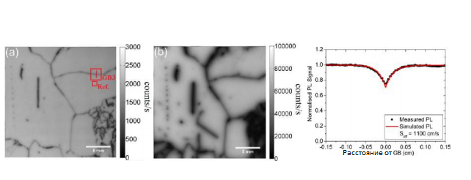

Рисунок 2.13. а) односторонние и б) двухсторонние пассивированные пластины.
Рисунок 2.14. Профиль экспериментального сигнала ФЛ по выбранному дефекту (красная линия), моделируемый сигнал и соответствующая СПР [98].

На этом основан метод, разработанный К. Сио [98], который состоит в сравнении экспериментальных профилей ФЛ с профилями, полученным с использованием двумерной модели диффузии носителей, где параметры сравнения — это оцененная скорость рекомбинации вдоль дефекта. В этой модели скорость рекомбинации на передней стороне пластины достаточно мала, учитывая различные конфигурации, где пластина пассивирована с обеих сторон или пассивирована с одной стороны с тонким слоем алюминия на обратной стороне или не ограничена. На практике последняя конфигурация более предпочтительна, когда необходимо анализировать активность близко расположенных дефектов по отдельности. Этот метод идеально подходит для картирования дефектов в масштабе подложки. См. риc. 2.14. для примера, примененного к полукристаллическому кремнию.

2.5 Исследование электрических характеристик кремния

2.5.1 Исследование слитков кремния
Первоначальная характеристика слитка включает картирование времени жизни неосновных носителей заряда, измерения удельного сопротивления и измерения некалиброванной фотолюминесценции (ФЛ).
Затухание фотопроводимости в микроволновом диапазоне (μ-PCD) с использованием прибора SEMILAB WT2010-D позволило получить карты времени жизни неосновных носителей для плиток и больших кусков кремния. В этом методе лазерные импульсы с длиной волны 904 нм или 980 нм используются для создания избыточных носителей в материале. Примерно в то же время оборудование излучает микроволны. Микроволны модифицируются носителями, присутствующими в материале в избытке. Измененные микроволновые отражения определяются прибором и преобразуются в карту времени, в течение которого избыточные носители находятся в материале, прежде чем они рекомбинируют и достигают равновесия. На карте обнаружен протяженный дефект с пространственным разрешением 1 мм.
Удельное сопротивление материала также измеряется с помощью прибора SEMILAB WT2010-D. В этом случае измерение основано на переменном токе, используемом для возбуждения катушки, которая создает переменное магнитное поле, называемое первичным магнитным полем. Когда катушка находится достаточно близко к поверхности образца полупроводника, первичное магнитное поле проникает в материал и создает индуцированный ток, который является убывающей функцией удельного сопротивления материала. Этот ток создает вторичное магнитное поле в направлении, противоположном первичному магнитному полю. Вторичное магнитное поле уменьшает общее магнитное поле в катушке, позволяя определить удельное сопротивление подложки. Карта удельного сопротивления показывает форму фронта затвердевания при достижении полного перемешивания образца сплава. В противном случае это может указывать на плохое перемешивание расплава из-за изменений локальных концентраций легирующих примесей, которые не соответствуют нормальному профилю.
Некалиброванные изображения фотолюминесценции (ФЛ) были получены с использованием коммерческой системы BT Imaging LIS-R2, оснащенной лазером, работающим на длине волны 915 нм. Как и в µ-PCD, световой поток лазера возбуждает неосновные носители, которые затем рекомбинируют и излучают фотоны в материале. Эти фотоны захватываются камерой для получения изображения материала с качеством разрешения 160 мкм, что намного выше, чем у µ-PCD. Образец экспонируют под световым потоком в течение 20 секунд. Фотолюминесцентная межполосная визуализация вырезанных пластин используется для выявления областей высокой рекомбинации.

2.5.2 Калибровочное измерение
После выполнения некоторых процедур калибровки мы можем получить калиброванное изображение ФЛ двусторонней пассивированной пластины, соответствующее карте времени жизни неосновных носителей. Процедура калибровки требует определения калибровочного коэффициента C, который выполняется путем измерения времени жизни другого носителя с использованием метода квазистационарной фотопроводимости (QSSPC). Измерения QSSPC обычно выполняются при высоких уровнях возбуждения (>10•15 см⁻³), когда артефакты захвата незначительны.
Измеренный сигнал ФЛ сравнивается с данными QSSPC. Таким образом, интенсивность ФЛ, измеренная при любых условиях фиксированной имплантации, определяется при однородном профиле носителя по глубине пластины как:

$PL_{Intensity}=C(p×n)=C(N_{A/D}+Δn)Δn$ (2.10)

где C — коэффициент калибровки, n и p — концентрации электронов и дырок соответственно, NA/D — фоновое легирование, Δn — концентрация избыточных носителей.
Для проведения измерений пластины сначала подвергали химическому травлению раствором «CP133» (HF/CH3COOH/HNO3 1:3:3) для устранения механических повреждений после распила. Две пластины были разделены, чтобы получить двухстороннюю пассивированную пластину (покрытую пленкой нитрида кремния) и одностороннюю пассивированную пластину (с пленкой нитрида кремния, нанесенной на лицевую поверхность, и пленкой алюминия, нанесенной на заднюю поверхность). Двусторонние пассивированные пластины использовались для оценки общего срока службы при моделировании, а односторонние пластины использовались для изучения поведения границ зерен.

2.5.3 Электрическая активность
Эффективность фотоэлектрического преобразования элементов на основе кремния ограничена различными типами глубоких уровней, присутствующих в запрещенной зоне кремния, которые действуют как центры рекомбинации для фотогенерированных носителей. В кремнии солнечного класса сильные центры рекомбинации возникают из-за растворенных и быстро диффундирующих примесей, возникающих в результате процесса кристаллизации.
Протяженные структурные дефекты (дислокации и границы зерен) также могут очень активно рекомбинировать, если они декорированы столь глубокими примесями. Поэтому, их рекомбинационная активность зависит как от их структуры, уровня загрязнения выращенного материала, так и от дальнейшей обработки, которая обязательно проводится при обработке ячеек. Это может привести к внешней или внутренней геттеризации и/или внутренней пассивации. Сила зернограничной рекомбинации определяется скоростью ее поверхностной рекомбинации (СПР). Это отношение потока носителей, рекомбинированных на единицу поверхности мишени и времени, к локальной избыточной концентрации носителей. Для дислокационных линий можно определить аналогичную величину Ƴd, имеющую размерность коэффициента диффузии. Отношение Ƴd к коэффициенту диффузии носителей заряда определяет нормированную рекомбинационную силу дислокации ſ [99-101].
Были приведены специальные методы для измерения значений скорости поверхностной рекомбинации на определенных границах зерен или значений Ƴ внутри скоплений дислокаций. Среди них, наиболее распространенными считаются методы, использующие ток, индуцированный электронным пучком, ток, индуцированный лазерным излучением [99] и интегральный сигнал фотолюминесценции [98].

2.5.4 Индуцированный ток
Различные варианты моделирования использовались для описания электрических эффектов протяженных дефектов, характеризующихся скоростями рекомбинации. Рассматривались две основные конфигурации: равномерное распределение дислокаций [99, 102] или границы зерен [100] или их комбинация [103]. Первый тип модели был применен М. Ринио [101] и С. Кастеланос. В работе [104] для определения интенсивности рекомбинации дислокаций в различных зонах подложки поликристаллического кремния по внутренней карте квантовой эффективности была обнаружена корреляция между величиной Ƴ и разориентацией векторов дислокационных линий дислокационных узлов (рис. 2.15). Это явление было связано с повышенной плотностью гетерогенных зародышей центров кристаллизации за счет осаждения примесей на сильно разориентированных позициях, что приводило к высокой активности рекомбинации дислокаций. Также, эти выводы были сделаны только для зон с плотностью дислокаций выше ${10}^{5}$ ${см}^{-2}$.
Скорость рекомбинации на искусственно выращенной границе Σ5 была определена К. Кутсукаке [105] с использованием тока, индуцированного электронным пучком и примененного к соответствующей модели [100]. Из-за небольшого отклонения от идеальной подгонки Σ5 частицы ведут себя подобно границам субзерен и проявляют очень высокую рекомбинационную активность. Также было обнаружено, что скорость поверхностной рекомбинации снижалась с уменьшением угла отклонения, демонстрируя минимум для идеальной подгонки в Σ5.

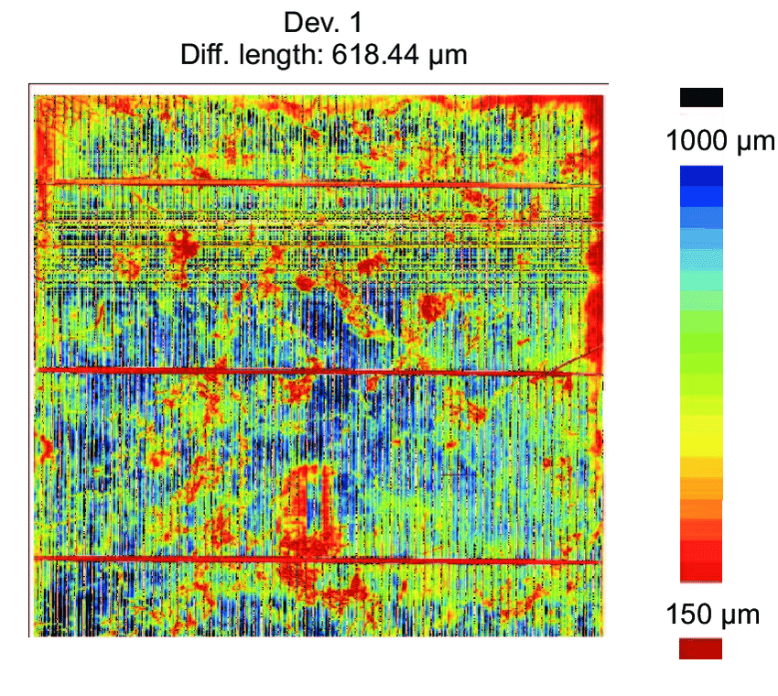

Рисунок 2.15. Измерение длины диффузионной карты с помощью индуцирования светового луча

Для измерения скорости поверхностной рекомбинации выбранных дефектов также использовалась визуализация тока, индуцированного световым лучом. Измерения проводились после обработки пластин с использованием обычных солнечных элементов с диффузией люминофора и просветляющего покрытия SiN с последующей контактной печатью и запеканием при 800°C. В конкретном случае, когда исследуется активность двойных границ, вместо травления текстуры следует выполнять механическую предварительную полировку, чтобы избежать кристаллографически зависимых эффектов отражения при измерениях индуцирования световым лучом. Скорость электрической рекомбинации затем количественно определяется его индуцированным световым лучом с использованием модели С. Донолато [100], основанной на профилях контраста границ зерен. Этот расчет основан на данных площади контрастного профиля. Контрастный профиль границы i*(x0) можно определить как:

$i^{*}(x_{0})=\frac{I_{0}-I(x_{0})}{I_{0}}$ (2.11)
где $I_{0}$— сигнал фонового тока, а I($x_{0}$) — текущий профиль. Следовательно, значение площади контрастного профиля А выражается как:

$A=∫i^{*}(x_{0})⋅dx_{0}$ (2.12)

Значение скорости поверхностной рекомбинации (CПР) получают из измеренных данных A с использованием аналитической формулы, которая создает безразмерное соотношение площади контраста A/L как функцию пропускания лазера α (где L получается из значения длины объемной диффузии) и безразмерная скорость межфазной поверхностной рекомбинации sL (где s определяется как s = СПР/D, а D — коэффициент диффузии носителей) для измерений вдали от дефекта.

Выводы

На основании литературных и экспериментальных данных, полученных в ходе работ, можно сделать следующие выводы по основным проблемам процесса создания кремния по технологии «moonlike»:
Во-первых, подбор оптимальных температурных режимов для получения монокристаллической структуры на как можно большем объеме слитка (близко к 100 %), что предотвращает паразитную кристаллизацию зерен вблизи стенок тигля.
Во-вторых, ограничение образования дислокаций в процессе кристаллизации слитка. Дно тигля не может быть закрыто одной затравкой, поэтому границы между затравками являются источниками дислокаций и границ двойников, которые в свою очередь могут распространяться в объем слитка.
В-третьих, ограничение присутствия микроскопических дефектов на поверхности затравок, таких как включения примесей и механические повреждения, для исключения дополнительных ресурсов дислокаций.
Одним из существенных ограничений в развитии квазимонокристаллического кремния является наличие зон с высокой плотностью дислокаций в виде дендритных структур столбчатых субзерен, зарождающихся в локализованных источниках и распространяющихся во фронте. Взаимодействие этих дефектов с металлическими примесями, внесенными из технологической среды, особенно тигля и его внутреннего отшелушивающего покрытия, является причиной очень высокой рекомбинации фотогенерированных носителей заряда в этих областях. Поэтому необходимы исследования механизмов образования этих дефектов для их подавления. В то же время следует избегать неравномерного роста двойников. Даже если идеальные двойники не проявляют значительной электрической активности, направление роста теряется, что напрямую влияет на отражательную способность подложки при использовании базового текстурирования.
Поэтому необходимо провести количественное исследование деформации кристалла на последовательных стадиях развития этих дефектов и проанализировать влияние различных параметров обработки. Среди них выбор различных направлений роста кристаллов может изменить конфигурацию системы скольжения и благотворно повлиять на взаимодействие между дислокациями.

3 Определение Дислокаций в ячеечных структурах

Высокотемпературные дислокации могут отрываться от плоскости скольжения из-за высокой подвижности точечных дефектов. Такие движения формируются неровностями, новыми сегментами дислокаций и входят в сложную сеть дислокаций. Исключение дислокаций с противоположным вектором Бюргерса и нахождение оставшихся дислокаций в низкоэнергетических структурах дает трехмерный массив в виде ячейки, состоящий из многочисленных дислокаций в ячеечной стенке и чистых доменов внутри. Эти дислокационные ячейки широко изучались при выращивании кристаллов GaAs методом Чохральского. Для кремния фиксируются только отдельные наблюдения. В этой главе представляются результаты тщательного наблюдения за данным ячеистым расположением дислокаций в квазимонокристаллическом слитке, и используется отжиг при росте кристалла для определения их распределения в зависимости от напряжения, времени напряжения и легирования примесями. Изучается процесс формирования 4-точечного теста на состояние и изгиб.

3.1 Фоновая сеть дефектов кристаллической решетки

Многие слитки имеют различные типы кристаллических дефектов. Далее, описаны дефекты, образующиеся на фронтах затвердевания, такие как субзерна и границы зерен. Эти дефекты обычно находятся в очень специфических местах внутри слитка и, как известно, имеют небольшую рекомбинационную активность. Однако в квазимонокристаллических слитках дефекты продолжают существовать даже в областях, где время жизни неосновных носителей является очень удовлетворительным. Эти участки состоят из фоновой сетки кристаллических дефектов, распределенных почти равномерно по всему слитку. Данные дефекты представляют собой фоновые дислокации, расположенные в низкоэнергетических конфигурациях, т. е. внутри дислокационных кейсов и между дефектами упаковки.
Типичная ячейка дислокаций, обнаруженная в стандартных квазимонокристаллических слитках G2, представлена на рисунке 3.1.a). Ячейка имеет шаровидную форму и, таким образом, представляет собой трехмерную структуру. Стенка ячейки образована дислокациями разных векторов Бюргерса с толщиной стенки около 40 мкм, состоящими из плотности дислокаций в диапазоне 5-10∙10⁴ см⁻². Диаметр ячеек составляет от 200 до 500 мкм. Ядро содержит лишь несколько подвижных дислокаций. В слитках квазимонокристаллического кремния меньшего размера можно наблюдать совершенно иное расположение дислокаций. Например, в слитках G0 (Ø = 150 мм; 6 кг) общая плотность дислокаций составляет 2∙10³ см⁻² (рис. 3.1.b). Большинство из них находится в плоскостях скольжения, и из-за малой плотности дислокаций происходит мало взаимодействий дислокаций и, следовательно, видны лишь некоторые переползания дислокаций. Такую раннюю стадию размножения дислокаций можно объяснить тем фактом, что слитки G0 подвергаются более низким уровням напряжения и более короткому времени обработки, чем слитки G2, так что ячеистый рисунок не может быть сформирован. Низкая плотность дислокаций и их расположение преимущественно в плоскостях скольжения являются следствием низкого уровня локальных сдвиговых напряжений.

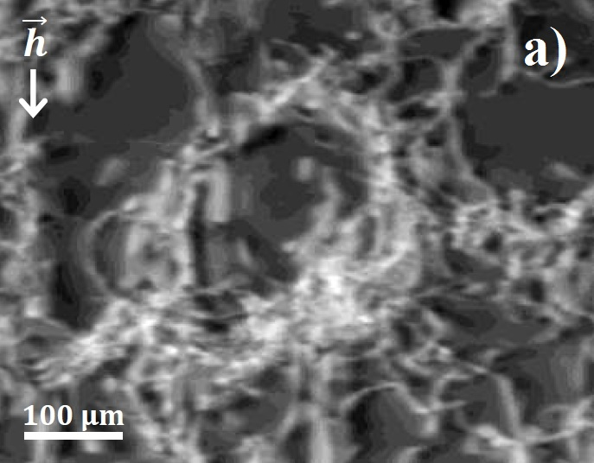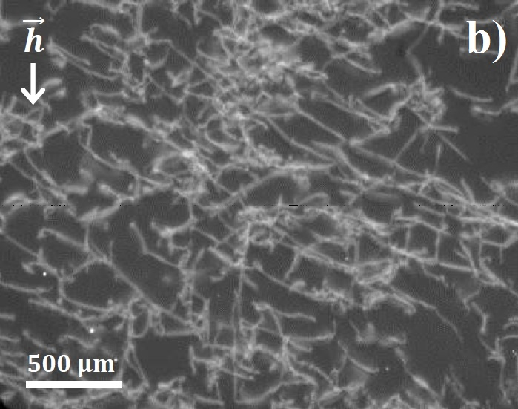

Рисунок 3.1. RCI-изображение a) типичной ячейки дислокаций обнаруженной в квазимонокристаллических слитках G2. Диаметр ячейки равен 200 мкм. Толщина образца составляет 200 мкм; b) фоновой дислокационной сети в квазимонокристаллических слитках G0. Толщина образца составляет 200 мкм.

В объеме слитков «monolike» присутствует еще один вид кристаллических дефектов – дефекты упаковки. Эти дефекты образуются в результате удаления или добавления одного или нескольких атомных слоев, что приводит соответственно к внутреннему или внешнему дефекту упаковки. Дефекты упаковки с совмещенными дислокациями в направлениях <110> и <111> присутствуют в пластине, взятой на расстоянии 60 мм от дна слитка G2. Наличие дефектов упаковки увеличивается с высотой слитка, где их длина может достигать нескольких сантиметров. Они очень редки в первых сантиметрах выращенного слитка и никогда не были обнаружены в затравках CZ. Поскольку эти дефекты упаковки не взаимодействуют с фоновой дислокационной сеткой, далее они в данной работе не рассматриваются, а изучение механизма их формирования оставлено для дальнейших исследований.

3.2 Количественные методики исследования ячеистой структуры

Детальное изучение ячеистой структуры дислокационной сети выполнено методом картирования кривой качания (RCI). На рис. 3.2а показана широкоэкранная карта полной ширины на полувысоте (FWHM) пластины, вырезанной на расстоянии 50 мм от дна слитка. Поскольку FWHM соответствует деформации решетки, здесь ясно, что красный и желтый следы соответствуют зонам плотных дислокаций, образующих стенки ячеек. Его полуширина на полувысоте между соседними ячейками колеблется от 1,8 до 5,4 угловых секунд, что составляет как минимум половину значений его полуширины, полученных между ячейками в его кристаллах GaAs Т. Бюгнером [106]. Применение уравнения Хирша для оценки плотности дислокаций по его данным FWHM дает 5 × ${10}^{4}$ дислокаций/см² в красной зоне карты. Это значение находится в том же диапазоне, что и плотность дислокаций, полученная при обнаружении ямок травления в другом образце (рис. 3.2b), взятом из той же зоны слитка, с общей плотностью дислокаций 2 × ${10}^{4}$ см⁻². Расчетная плотность ячеечной стенки составляет 4–8 × ${10}^{4}$ дислокаций на см².

a) | 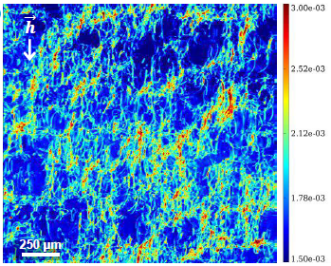 | b) | 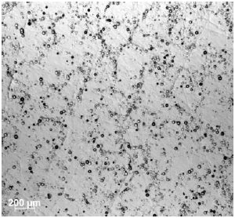

Рисунок 3.2. Ячеистое расположение дислокаций. а) FWHM-карта пластины (толщиной 200 мкм), взятая на расстоянии 50 мм от дна слитка. 𝒉⃗-проекция вектора дифракции на плоскости рисунка. b) Увеличенное изображение ячеечного расположения дислокаций, выявленных после травления раствором Сиртла. Плотность дислокаций в ячеечных стенках оценивается в 5 × 10⁴ см⁻² на обоих изображениях.

Извлекая профиль интегральной интенсивности линии, пересекающей образец, можно получить информацию о периодичности и размере ячеек. Этот профиль виден на рисунке 3.2, где интенсивность выше в клеточной стенке и ниже в ядре клетки. Зная, что каждый пиксель соответствует зоне размером 5,8×5,8 мкм в образце, средний размер ячейки в этой зоне составляет примерно 300 мкм.
Дислокации, которые переплетаются друг с другом, образуя ячеечные стенки, вызывают локальную разориентацию внутри кристалла. Кривые качания, полученные из пикселей внутри каждого ядра двух соседних ячеек, показывают, что разориентация, вызванная транслокациями на ячеечной стенке, составляет менее 10⁻³ градусов наклона между этими ячейками (рис. 3.3). Эти результаты показывают, что формирование ячеечной структуры создает тонкую мозаику внутри кристаллов, как обсуждалось М. Мышляевым и др. [53].

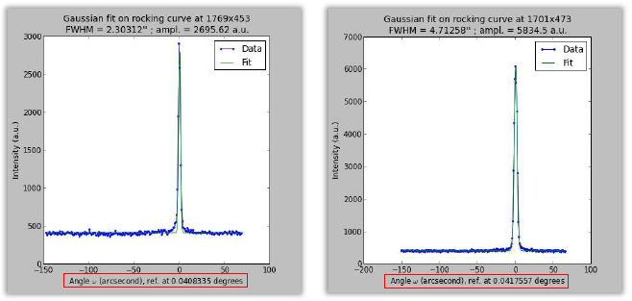

Рисунок 3.3. Кривая качания, извлеченная из ядра двух соседних ячеек. Разница в положении пиков двух кривых качания показывает очень небольшую разориентацию наклона между соседними ячейками ~ 10⁻³ градусов.

3.3 Изменение ячеечных рисунков

Структуры ячеек не идентичны внутри слитка. От анализируемых позиций зависит количество подвижных дислокаций в сети, плотность дислокаций в ячеечных стенках и размер ячеек. На рис. 3.4 показано, как представлена ячеечная сеть для различной высоты слитка G2. Внутри частиц ячейки хорошо очерчены и имеют диаметр менее 300 мкм. По мере начала роста кристалла плотность дислокаций постепенно уменьшается, а затем увеличивается размер ячеек. При степени затвердевания 32 % видно, что ячейки не полностью сохраняют свою структуру, а между дислокационно-плотными зонами наблюдаются подвижные дислокации. При затвердевании слитка на 50 % форма ячеек практически не определяется. Можно утверждать, что дислокации начали образовываться, но деятельность была прервана. В верхней части слитка дислокации переплетают отдельные зоны низкой плотности дислокаций, но образующиеся узоры не столь отчетливы, как в начале роста кристалла.
Изменения ячеечного рисунка растущего слитка происходят медленно и малозаметны по сравнению с соседними зонами. Однако между затравкой и первым сантиметром закристаллизованного материала происходит резкое изменение рисунка ячеек. Резкие изменения положения дислокаций свидетельствуют о том, что каждая сеть дислокаций начала формироваться в разное время. Зерна остаются жесткими на протяжении всего процесса и, следовательно, подвергаются длительному высокотемпературному отжигу до того, как станет возможным рост кристаллов, что может привести к увеличению числа дислокаций, распространяющихся во время плавления. Кроме того, ячейки внутри затравки меньше, что указывает на то, что на какой-то стадии плавления затравка подвергается большим нагрузкам, чем те, которые присутствуют в течение первого сантиметра роста кремния.
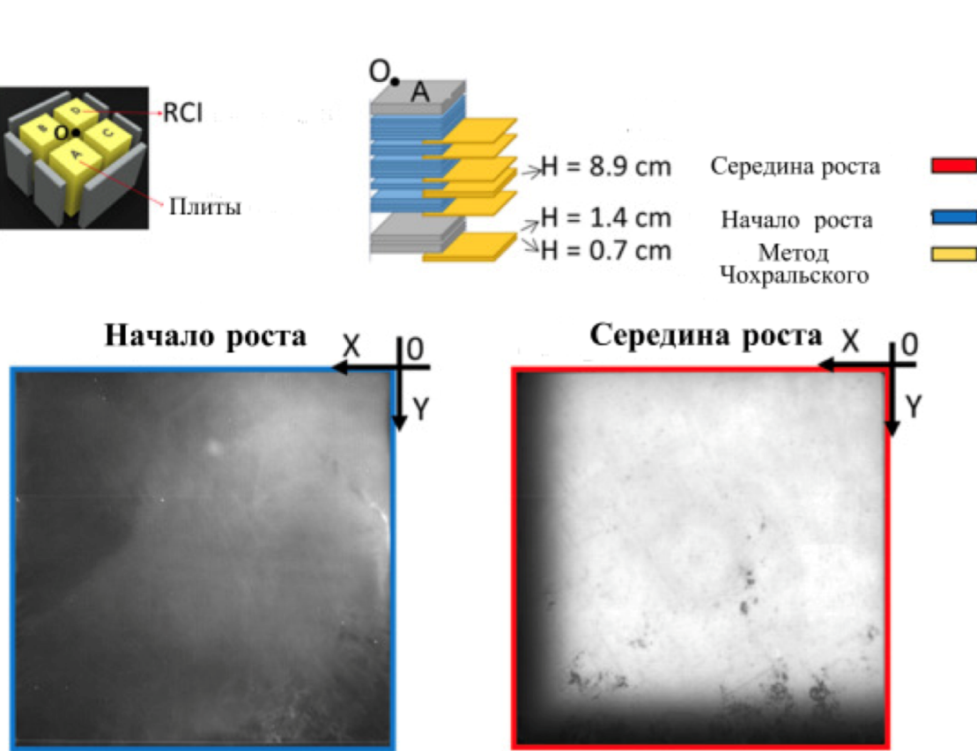

Рисунок 3.4. Изменения ячеечного рисунка по высоте слитка.

Высокая плотность дислокаций, обнаруженных внутри затравки Чохральского (CZ), также может быть связана с влиянием осадков SiO₂, образующихся при нагреве. Это обычное явление при длительном отжиге кислородсодержащего кремния при высокой температуре [107, 108], приводящем к размягчению кристалла. Для выяснения этой ситуации необходимо было кристаллизовать слиток, используя кремний, полученный методом зонной плавки (FZ) в качестве затравки вместо обычного CZ кремния. Такой выбор оправдан очень низким содержанием кислорода в кристаллах FZ. Рентгеновская топография выявила сходные характеристики зон затравок FZ и CZ с точки зрения плотности дислокаций и структуры ячеек. Плотность дислокаций ячеечной стенки оценивается в $4-6⋅{10}^{4}{см}^{2}$, ячейки хорошо очерчены и имеют диаметр около 300 мкм. Этот результат доказывает, что преципитации SiO₂ не имеется или данная преципитация мало связана с показателем плотности дислокаций внутри затравки квазимонокристаллических слитков.
Структура ячеек и изменения плотности дислокаций в слитке G2 в основном связаны с уровнем напряжения, испытываемого кремнием в каждом месте слитка. Уровни стресса можно оценить, используя соотношение, данное П. Рудольфом [109]. Это соотношение коррелирует плотность дислокаций и размер ячейки для получения локально разрешенного напряжения сдвига (рис. 3.5).

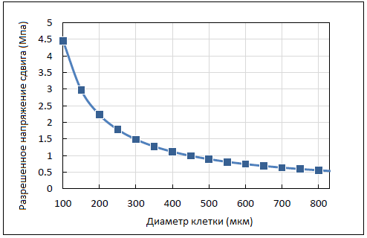

Рисунок 3.5. Диаметр ячейки соответствует значениям локального напряжения сдвига в соответствии с соотношением П. Рудольфа [109].

Согласно графику, фактическое допустимое напряжение сдвига слитков, приводящее к наблюдаемым размерам ячеек (200–600 мкм), находится в диапазоне 0,5–2,5 МПа.
Допустимые значения напряжения сдвига для ростовых экспериментов определяются путем изучения значений радиального градиента температуры в различных частях затвердевания слитка и применения упрощенной термомеханической модели, могут быть определены по формуле Поле напряжения как функция эталонных значений. Стандартное термомеханическое напряжение рассчитывается по следующей формуле:

$σ_{REF}=EαΔT_{RAD}$ (3.1)

где E — модуль Юнга кремния (100 ГПа), α — коэффициент теплового расширения (4,65 ×${10}^{-6}$), а $ΔT_{RAD}$— радиальный градиент температуры из главы 2.
Согласно модели, параметр $σ/EαΔT_{RAD}$ варьировался от 0,25 в центре слитка до -0,5 по направлению к внешней стороне слитка. Таким образом, суммарный диапазон термомеханических напряжений внутри слитка оценивается от 1,7 МПа в нижней части слитка до 5,75 МПа ближе к верхней внешней границе.
На основании значений термомеханического напряжения можно рассчитать допустимое напряжение сдвига, используя максимальный модуль Шмидта [110] кристалла (0,5). В этом случае допустимое касательное напряжение выражается как:

$τ=0.5σ$ (3.2)

От дна к верху слитка оно показывает значения от 0,85 до 3,75 МПа соответственно. Эти значения находятся в пределах расчетных данных по уравнению П. Рудольфа (с использованием констант K = 23 и G = 51 ГПа).
Поскольку эффективное напряжение сдвига зависит от кристаллографической ориентации зерен [111], можно предположить, что на структуру ячеек влияет доминирующая ориентация роста.

3.4 Отжиг затравок

Из литературных данных известно, что ячейки дислокаций находятся в стабильной конфигурации, если достигнута стационарная стадия [1, 6]. Чтобы проверить, может ли ячеечный рисунок, обнаруженный внутри затравки и в выращенном слитке, измениться под влиянием времени отжига и более высоких уровней напряжения, был проведен следующий эксперимент. Новый блок кристаллизовали с использованием в качестве затравки половины нижней части предшествующего «monolike» слитка (переработка затравки) и половины «monolike» кремния, извлеченного из середины того же предшествующего слитка. Во время роста новых кристаллов переработанные затравки подвергались такому же уровню стресса, но подвергались отжигу в течение всего процесса. Однако «monolike» часть подверглась обоим воздействиям: более высокому уровню напряжения и длительному времени отжига. После ростовая характеристика показывает, что ячеечный рисунок переработанных затравок почти идентичен тому, который наблюдается в затравках после одного использования (рис. 3.6 а). Это подтверждает идею о том, что ячеистый рисунок уже находится в окончательной конфигурации в затравочной части после одного цикла роста «monolike» кристаллов. С другой стороны, квазимонокристаллический фрагмент, используемый в качестве затравки, изменил свою предыдущую структуру и показывал структуру, очень похожую на ту, что наблюдалась в CZ затравках после одного использования (рис. 3.6 б). Подвижные дислокации между ячейками, чаще встречающиеся в квазимонокристаллическом Si, размещаются в стенках ячеек. Из-за более высокого уровня стресса средний размер ячеек значительно уменьшился. Однако наблюдалась активизация некоторых линий в плоскостях скольжения. Это могут быть дефекты упаковки, имевшиеся в квазимонокристаллической части, или новые, образовавшиеся в результате остаточной деформации при охлаждении. Наблюдаемый результат показывает, что ячейки могут изменить свою предыдущую конфигурацию при воздействии более высокого уровня стресса. Что еще более важно, эти результаты показывают, что переработка затравки целесообразна в отношении кристаллических дефектов, поскольку сеть дислокаций, обнаруженная после одного цикла роста квазимонокристаллических кристаллов, стабильна и не изменится, пока прилагается тот же уровень напряжения.

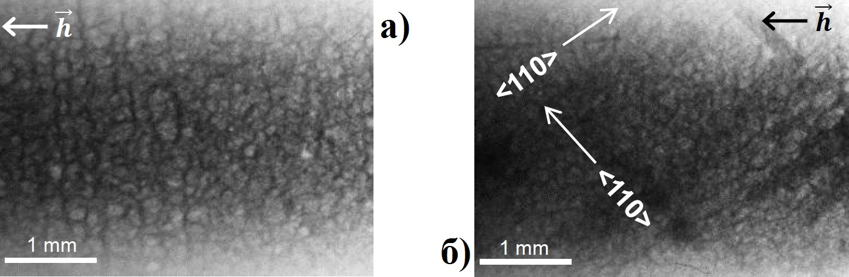
Рисунок 3.6. а) Дислокационная структура в затравке CZ- после повторного использования для выращивания квазимонокристаллического кристалла. б) Дислокационная структура квазимонокристаллической затравки после использования в качестве затравки для нового слитка.

Для уменьшения фоновой плотности дислокаций квазимонокристаллических слитков и улучшить механические свойства Si была реализована серия экспериментов по легированию Ge в затравках и в выращенном слитке. Радиальная сегрегация Ge во время роста кристалла, вероятно, является причиной того, что роль легирования кремния Ge в предотвращении распространения дислокаций не может быть подтверждена в слитках. Чтобы избежать дополнительных источников напряжения, был проведен тестовый отжиг ниже температуры расплава в температурных условиях и временах, аналогичных росту кристалла.
Для испытаний были выбраны стандартные затравки CZ, FZ и легированные Ge затравки кремния (GCZ) размерами 120 × 120 × 20 мм. Частицы протравливали в горячей воде (80°C), содержащей 10% гидроксид натрия (NaOH), в течение 1 часа для удаления поврежденных поверхностей среза. Затем их помещали на дно графитового контейнера, а сверху клали плитки, чтобы обеспечить необходимые параметры для роста кристаллов (рис. 3.7). Стандартный кремниевый тигель с покрытием Si3N4 не использовался во избежание возможности локального проникновения частиц Si3N4 размером 300 мкм в зерна. Циклы термического отжига сравниваются со стандартными циклами кристаллизации квазимонокристаллов. Разница температур между верхним и нижним нагревателями при отжиге составляла всего 40°С, а при росте кристалла температура колебалась от 50°С при плавлении до 600°С при росте.
После эксперимента из центра частиц вырезают пластины толщиной 1 мм, зеркально полируют с обеих сторон и далее анализируют с помощью рентгеновской топографии. В частицах FZ наблюдается наибольшая плотность дислокаций, образующих сети, которые могут определять начало распределения ячеек. Некоторые дислокации также ориентированы в направлении скольжения. Зерна CZ имеют мало дислокаций (оценочная плотность в диапазоне $5-10×{10}^{2}{см}^{-2}$) и неравномерно распределены по объему. Несмотря на низкое взаимодействие между дислокациями, мы наблюдаем некоторые признаки восходящей миграции дислокаций.

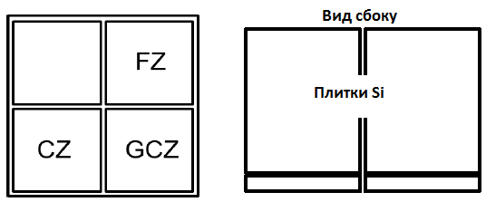

Рисунок 3.7. Эксперимент по отжигу: а) Расположение затравок на дне графитового контейнера; б) Вид сбоку окончательной конфигурации с кремниевыми блоками, размещенными над затравками.

Для обсуждения механизма формирования наблюдаемых дислокационных картин необходимо рассмотреть возможные источники дислокаций. Хорошо известно, что FZ-кремний имеет очень низкое содержание примесей и наиболее близок к идеальному кристаллу без протяженных дефектов. Следовательно, дислокации, обнаруженные внутри зерен FZ, вероятно, имеют поверхностное происхождение. Несмотря на химическую обработку для удаления поврежденных поверхностей, некоторые глубокие дефекты могут способствовать распространению дислокаций. Другой причиной может быть загрязнение SiC на поверхности частиц. Это связано с тем, что на поверхности, где частицы сжали графитовый контейнер, имеется загрязненный слой. Сравнивая сети дислокаций в зернах CZ и FZ, можно сделать вывод, что кислородные отложения, которые могут появляться и исчезать в зернах CZ на стадии нагрева, не участвуют в распространении дислокаций. Осаждение кислорода могло временно замедлить распространение дислокаций из-за того, что зерна CZ имеют несколько более низкую плотность дислокаций.
В отличие от зерен FZ и CZ, зерна CZ, легированные Ge, после отжига не имеют дислокаций. Вместо этого на рентгеновских топографических изображениях можно увидеть высокую плотность мелких черных точек (рис. 3.8). Последующее исследование этого образца с помощью инфракрасной микроскопии подтвердило наличие сферических однородных осадков диаметром примерно 5 мкм.

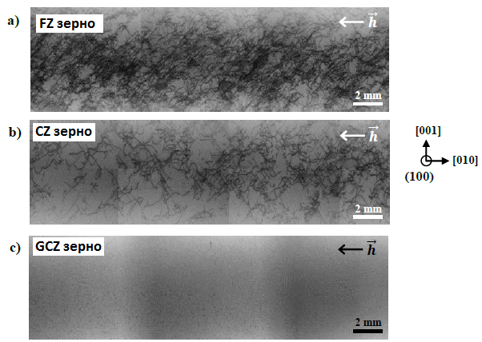

Рисунок 3.8. Рентгенографические изображения образцов после отжига, а) затравка FZ. б) затравка CZ. c) затравка GCZ.

Преципитаты кажутся больше на изображении рентгеновской топографии, потому что поле деформации, которое их окружает, способствует контрасту изображения. Единственные две основные примеси, присутствующие в этом CZ-Si – это германий (Ge) и кислород (O), поэтому можно сделать вывод, что что это преципитация SiO₂. Однако размеры преципитатов SiO₂ обычно гораздо меньше, и, более того, известно, что легирование Ge приводит к тому, что преципитаты SiO₂ становятся даже меньшими по размеру, чем обычно. Кроме того, большая часть отжига проводилась при температуре 1300°С, при которой весь кислород в Si должен находиться в межузельной форме. Сделано предположение, что эти точки представляют собой небольшие петли дислокаций, образующиеся вокруг преципитатов, которые позже декорируются примесями в результате быстрой твердой диффузии. Ранее сообщалось о таких петлях дислокаций вокруг преципитатов после отжига кристаллов CZ-Si, и они демонстрируют особенность, аналогичную той, что показана на рис. 3.8. При этом такие преципитаты не являются источником распространения протяженных дислокаций в объем затравки, как это уже наблюдалось в затравке CZ, не легированной Ge. Более того, мы видим, что добавка Ge блокирует источники дислокаций, которые были активны в других затравках.
Следует отметить, что по сравнению с результатами, наблюдаемыми после выращивания кристаллов, отожженные затравки имеют пониженную плотность дислокаций в зернах CZ и FZ и полностью блокируют появление дислокаций в зернах, легированных Ge. Это должно быть связано с тем, что термомеханические напряжения должны были быть примерно на порядок меньше, а источники поверхностных дислокаций были другими. Фактически механические и химические взаимодействия между частицами и графитовым контейнером отличаются от взаимодействия слоев Si3N4, используемых для выращивания кристаллов. Дальнейшее исследование динамики формирования дислокационной структуры проводится ниже с использованием теста на четырехточечный изгиб.

3.5 Тест на четырехточечный изгиб

Стадии формирования ячеек исследовали с помощью теста на четырехточечный изгиб, в котором изучалось влияние напряжения, времени напряжения и легирования примесями на формирование ячеечного рисунка дислокаций. Для этого были приготовлены образцы обычного монокристаллического кремния, кремния, выращенного FZ методом и кремния, выращенного методом Чохральского (CZ), легированного Ge в концентрации ${10}^{20}$ атомов/${см}^{3}$.
Дислокационные ячейки образованы сложной динамикой дислокаций, происходящей в процессах при высоких температурах, до сих пор до конца не изучены. Однако наблюдение за механизмом образования дислокаций выявило определенные условия, благоприятствующие образованию ячеек. Чтобы получить низкоэнергетическую конфигурацию, ячейка должна быть образована дислокациями как минимум трех разных векторов [12]. Это может быть достигнуто только в том случае, если активны множественные возможности скольжения, и дислокации могут взаимодействовать друг с другом, чтобы двигаться дальше вверх, образуя скопления дислокаций. Кроме того, для динамического восстановления необходимы поперечные скольжения [13]. Для этого важно максимизировать количество активных систем скольжения и плоскостей скольжения для данной конфигурации нагрузки. Кремний (Si) имеет 12 систем скольжения. То есть имеется 4 поверхности скольжения {111} с 3 направлениями скольжения <110> каждая. Система скольжения с самым высоким коэффициентом Шмидта является системой с самым высоким потенциалом активности.
Чтобы максимально увеличить количество активных систем скольжения при четырехточечном изгибе, все образцы были вырезаны со всеми гранями, параллельными {100} (см. рис. 3.9). В этой кристаллографической конфигурации направление одноосного напряжения, вызванного изгибом, соответствует углу θ = 0° (или эквивалентно 180°) на графиках рис. 3.9. Следовательно, восемь систем скольжения одинаково нагружены (два направления скольжения на каждой поверхности скольжения), и ожидается, что скольжение произойдет с одинаковой вероятностью на всех четырех поверхностях скольжения (коэффициент Шмидта этих восьми систем скольжения равен 0,408). ). Направления скольжения [01] и [101] в этом случае не действуют, поскольку они перпендикулярны направлению одноосного напряжения. Если стороны образца отличаются от {100}, будут активированы разные плоскости скольжения, что приведет к различным конечным дислокационным структурам согласно Х. Оно [50].

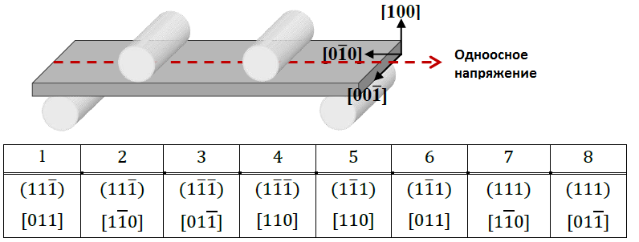

Рисунок 3.9. Испытуемые образцы на 4-х точечное сгибание были срезаны так, чтобы все грани были параллельны {100}. Одноосное напряжение, создаваемое при сгибании, параллельно направлению [010]. В таблице приведены восемь активных систем скольжения в данной конфигурации на изгиб [50].

Все образцы, испытанные в диапазоне нагрузок 1–5 МПа, имеют длину 75 мм, ширину 15 мм и толщину 3 мм. Образцы были отшлифованы с обеих сторон алмазной пастой до толщины 3 мкм, а затем подвергнуты химическому травлению в растворе 1:3:3 HF/CH3COOH/HNO3 в течение 8 минут. Травление было выполнено для окончательного удаления оставшихся поврежденных участков вблизи поверхности, в том числе ребер, не подвергшихся механической полировке. После травления толщина снимаемого материала с каждой стороны составляет ~50 мкм. Для получения свойств образец был разрезан, как показано на рис. 3.10а). Образцы, представляющие собой область между внутренними стержнями, позже были отполированы с обеих сторон.
Основная цель испытания на нагрузку 0,25 МПа состоит в том, чтобы исключить возможную неравномерность распределения дислокаций в поперечном сечении образца, зная, что половина образца находится на растяжении, а другая половина на растяжение при 4-точечном изгибе. тест. для анализа пола. При сжатии с нейтральной плоскостью между ними. Для более четкого изучения поперечного сечения образец был разрезан на 75 мм в длину, 15 мм в ширину и 10 мм в толщину. Для выравнивания поверхности производилась грубая механическая полировка. Эти образцы не подвергались зеркальной полировке или химическому травлению. После испытания на изгиб образец был разрезан, как показано на рис. 3.10b), и отполирован до зеркального блеска с обеих сторон для определения рентгеновских топографических свойств.
Общий прогиб, деформация и связанная с ними теоретическая плотность дислокаций образца были получены из модели складывания, а результаты были сгруппированы по уровню напряжения для простоты интерпретации.

- 1 – 5 Мпа | - 0.25 Мпа
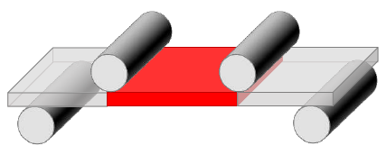 | 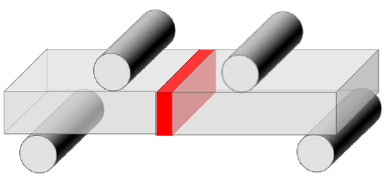

Рисунок 3.10. а) Схема резки образцов, испытанных в диапазоне от 1 до 5 МПа. б) Схема резки образцов, испытанных под давлением 0,25 МПа.

Эксперименты при нагрузке 5 МПа показывают, что стационарная стадия ползучести уже достигается через 2 ч при 1300°C. Сравнении значений деформации двух образцов GCZ, испытанных в течение 2ч и 10ч показало незначительную разницу. Предполагаемая деформация в этом случае надежна, так как глобальные отклонения (~ 1 мм). На этой стадии ползучести ячейки дислокаций уже сформированы. Это подтверждается анализом микроструктуры образцов, где дислокации, расположенные ячеечным образом, могут быть идентифицированы как в образцах GCZ, так и в образце CZ. Для всех образцов, плотности дислокаций, измеренные на изображениях ямок травления, схожи (3-6∙10⁵ см⁻²), и близки к теоретическим значениям, а средний размер ячеек составляет около 80 мкм. Из-за высокой плотности дислокаций эти образцы не были измерены рентгеновской топографией. На этой расширенной стадии ползучести, достигаемой при напряжении 5 МПа, не было обнаружено различий в величине деформации в микроструктурах между образцами CZ и CZ легированным Ge.
Для исследования более ранней стадии ползучести дислокаций проводили эксперименты на изгиб под давлением 2 МПа. Однако эти образцы имели очень высокую плотность дислокаций, которая вносит значительный вклад в контраст, полученный с помощью рентгеновских топографических изображений. В образце FZ наблюдалось расположение дислокаций в ячеистой структуре. С другой стороны, в образцах GCZ большинство дислокаций, по-видимому, размещается в плоскостях скольжения. Что касается деформации образца, то различия между образцами FZ и GCZ не были обнаружены. Дальнейший отжиг может быть необходим для того, чтобы хорошо охарактеризовать эту сеть дислокаций. Однако, поскольку цель исследований состоит в том, чтобы наблюдать расположение дислокаций сразу после теста на изгиб, было решено проверить более низкие напряжения.
При изгибе под давлением 1 МПа легирование Ge действительно оказывало влияние на замедление умножения дислокаций в Si. Более того, даже когда увеличение дислокаций в состоянии прогрессирования, движение их по-прежнему затруднено. Эти результаты приводят к выводу, что режим ползучести Si задерживается при проведении легирования Ge до тех пор, пока наложенное напряжение не выше 1 МПа.

3.6 Источники дислокаций в кремнии

Характеристика образцов после 4-точечных испытаний на изгиб показала, что различные структуры дислокаций могут возникнуть в зависимости от достигнутого этапа ползучести. На основании полученных результатов, были проведены дальнейшие исследования для получения данных о корреляции между структурами дислокаций, обнаруженных после роста кристаллов, отжига и изгиба, где они идентифицируются как находящиеся в неподвижной или переходной стадии ползучести. Был оценен вклад легирования примесями в укрепление материала. Также, были рассмотрены возможные причины возникновения дислокаций до начала их умножения.
Последняя стадия режима ползучести, известная как стационарное состояние, характеризуется стационарной деформацией с неподвижными дислокациями, расположенными в четко определенных стенках ячейки [1]. Микроструктура, полученная на этой стадии, очень похожа на расположение дислокаций, наблюдаемых в наших образцах после 4-точечного изгиба под давлением 5 МПа. Установившееся состояние подтверждается расчетной деформацией образца, которая почти одинакова после 2 ч и 10 ч изгиба. Ячеистая структура, наблюдаемая в образцах с изгибом 5 МПа, сравнима со структурой, наблюдаемой внутри затравок слитков «monolike» после роста кристаллов. Это указывает на то, что ячеистый рисунок внутри затравки также уже находится в устойчивом состоянии. Такая стабильная конфигурация, образованная неподвижными дислокациями, не будет изменяться, когда на образец накладывается такой же уровень напряжения. Данное предположение было подтверждено экспериментом, в котором было выполнено повторное использование CZ затравки. Результат показал, что микроструктура внутри затравки была одинаковой даже после двух процессов выращивания. Рециркуляция затравок в таком случае удовлетворительна для применения в технологии «monolike», по крайней мере, в отношении качества кристаллической структуры повторно используемых затравок.
Считается, что фоновая миграция дислокаций происходит сразу за фронтом затвердевания из-за высокой подвижности дислокаций, приближающихся к температуре плавления, о которой сообщалось ранее, при кристаллизации алюминия [21]. Это предположение основано еще и на том, что эта сеть ячеек находится на гораздо более высокой стадии, чем сеть дислокаций. Согласно К. Жиптнеру и др. [46,66], большинство дислокаций становятся плоскостями скольжения после экспериментов по отжигу, имитирующих условия охлаждения. Было обнаружено, что эти дислокации не были вызваны каким-либо конкретным локальным источником, например, разориентированной границей затравки, потому что по всему слитку существовали единые структуры и, как правило, они имели низкую плотность дислокаций. После начала эпитаксии внутризеренные дислокации, возникающие при плавлении, скорее всего, распространяются в выращенный слиток. Это составило часть дислокаций внутри зерна, так как многие из них уже мигрировали в ячеистую структуру, что может объяснить низкую плотность дислокаций в первом сантиметре роста.
Повреждения, оставленные разрывом зерна, являются основным источником дислокаций и увеличиваются при высоких температурах и уровнях нагрузки [15]. Уровень повреждения поверхности кремния напрямую зависит от типа процесса абляции, используемого для подготовки затравки. Резка не только создает зоны накопленной деформации, но и создает трещины, проникающие на определенную глубину под поверхность из-за хрупкости кремния при комнатной температуре. В зависимости от используемого метода распиловки глубина трещины может достигать 33 мкм. Поэтому целесообразно найти способ удалить этот поврежденный слой, чтобы минимизировать общую фоновую плотность затравочных дислокаций. Одним из практических методов для этого является удаление поверхностного слоя травлением с использованием химического раствора.
Однако, даже учитывая, что травление позволяет удалить весь поврежденный слой, в процессе травления в затравке могут появиться и другие источники дислокаций. Т. Эрвик и др. [44] показали, что частицы Si3N4 или другие остаточные элементы, присутствующие в покрытии тигля, могут действовать как инденторы локально на дне затравки. Кроме того, инородные элементы, воздействующие на обратную сторону в результате взаимодействия с покрытием Si3N4 в процессе отжига и на верхнюю часть в результате реакции с присутствующим в печи СО, могут способствовать образованию вызывающих дислокацию зерен. Это связано с различием коэффициентов теплового расширения при высоких температурах.
По причине многочисленности параметров существует множество путей оптимизации процессов, для процесса выращивания квазимонокристаллических слитков методом направленной кристаллизации. По результатам проведенных работ можно сделать вывод, что сильное снижение плотностей фоновых дислокаций в «monolike» слитках потребовало бы одновременного уменьшения поверхностных источников дислокаций, снижения термомеханических напряжений и добавления легирующего элемента, такого как Ge.

Выводы

По результатам работ видно, что условия роста кристаллов по технологии «monolike» предоставляют уникальную возможность для независимого изучения образования различных структурных дефектов в кремнии, в процессе направленной кристаллизации и характеристики электрической активности по отношению к структуре дефектов. Результаты показывают, что структуры субзерен, наклоненных вокруг оси направления роста, имеют высокие скорости рекомбинации и ответственны за снижение эффективности пластин, взятых из верхней части слитка. В случае если субзерна не растут вокруг границ с большим углом, тогда скорость рекомбинации снижается. Для дефектов, структура которых не изменяется по высоте кристаллизации, наблюдается тенденция уменьшения скорости рекомбинации вдоль направления роста, что может быть связано с изменением химического состава. Кроме того, сравнение измерений, выполненных с помощью ФЛ, позволяет выявить степень чувствительности различных типов дефектов к геттерной и пассивирующей обработкам, связанным с обработкой фотогальванического элемента.
Формирование дислокационных структур является результатом сложного процесса зарождения, миграции, регенерации и организации. Это происходит как на фронте роста, так и внутри твердого тела при кристаллизации и окончательном охлаждении. Этим процессам в конкретном случае квазимонокристаллического роста посвящено немного работ, и они в основном основаны на визуализации с помощью отверстий ямок травления. Плотность дислокаций фоновых структур, образующихся внутри твердого тела, коррелирует со скоростью охлаждения. Однако, хотя некоторые дислокации генерируются при охлаждении для снятия напряжения, большая часть дислокаций также должна генерироваться во время роста за фронтом кристаллизации. Показано, что образование субзеренных столбчатых структур связано с опережающим распространением дислокаций, а в качестве источника инициации этого процесса определены субзеренные границы, образующиеся на участках между разориентированными зернами. Однако другие существующие источники еще не проанализированы.
Из полученных результатов для процесса «monolike» можно сделать следующие практические выводы:
- необходимо систематическое травление для устранения поврежденного слоя на поверхности затравок, вызванного остаточными распиловочными трещинами перед отливкой;
- следует адаптировать атмосферу над кремнием и избегать контакта с покрытием Si₃N₄, чтобы предотвратить распространение дислокаций от загрязненных поверхностей;
- затравки могут быть переработаны без ущерба для качества кристаллов, так как ранее существовавшая фоновая плотность дислокаций затравки не будет увеличиваться при условии, что во время нового процесса возникает такой же уровень напряжения.
При всех выбранных параметрах необходимо выполнить множество оптимизаций процесса для получения слитков без дислокаций. На основании проведенных исследований можно сделать вывод, что для значительного снижения плотности фоновых дислокаций в квазимонокристаллических слитках необходимо одновременно уменьшить количество поверхностных источников дислокаций, снизить термомеханическое напряжение и добавить армирование.

4 Влияние примесей при кристаллизации квази-монокристаллического кремния

4.1 Бор и фосфор

Растворимость элемента в жидком кремнии отличается от его растворимости в твердом кремнии. В результате происходит постоянное перераспределение растворенных веществ при кристаллизации. Если растворимость в жидкой фазе выше, чем в твердой фазе, концентрация растворенного вещества будет накапливаться в жидкости. В результате концентрация в твердом веществе увеличивается с увеличением количества затвердевшей части. Это описывается уравнением Шейла [112]:

$C_{s}=kC_{0}(1-f_{s})^{k-1}$ (4.1)

где $C_{s}$-концентрация в твердом веществе, k-эффективный коэффициент сегрегации, $C_{0}$-исходная концентрация в расплаве, $f_{s}$-доля затвердевшего материала.
Равновесные коэффициенты сегрегации $k_{0}$ обычных примесей и металлических примесей в кремнии приведены на рис. 4.1. Концентрации в расплаве, принятые для расчета, составляют $[B]_{melt}$ = 1,2 · ${10}^{17}$ ${см}^{-3}$ для бора и $[P]_{melt}$ = 2,0 · ${10}^{17}{см}^{-3}$ для фосфора. Из-за более высокого коэффициента сегрегации концентрация бора в той части, которая затвердевает первой, выше, чем концентрация фосфора (штриховая красная линия), даже если $[B]_{melt}$ < $[P]_{melt}$. В результате первая часть слитка имеет р-тип проводимости. По мере затвердевания увеличиваются концентрации как бора, так и фосфора. Однако из-за более низкого коэффициента сегрегации увеличение концентрации фосфора происходит значительно быстрее, чем увеличение концентрации бора. Следовательно, разница между концентрациями бора и фосфора (зеленая линия) уменьшается по мере продвижения затвердения до [B] = [P]. После этого момента в затвердевшем кремнии фосфора больше, чем бора, и материал, соответственно, имеет проводимость n-типа.
Большой разброс чистой концентрации легирования и, следовательно, удельного сопротивления по высоте слитка является недостатком компенсированного кремния, поскольку большинство процессов в производстве солнечных элементов необходимо оптимизировать для конкретного удельного сопротивления. Кроме того, отбрасывается та часть, которая имеет проводимость n-типа, поскольку подавляющее большинство солнечных элементов изготавливается на кремнии p-типа [113].
Положение точки перехода зависит от количества бора и фосфора в расплаве, и его можно подтолкнуть к более позднему затвердению за счет добавления дополнительного количества бора (или других акцепторов). Однако при добавлении бора общая концентрация легирующей примеси увеличивается, а общее качество материала снижается из-за уменьшения подвижности и времени жизни носителей.

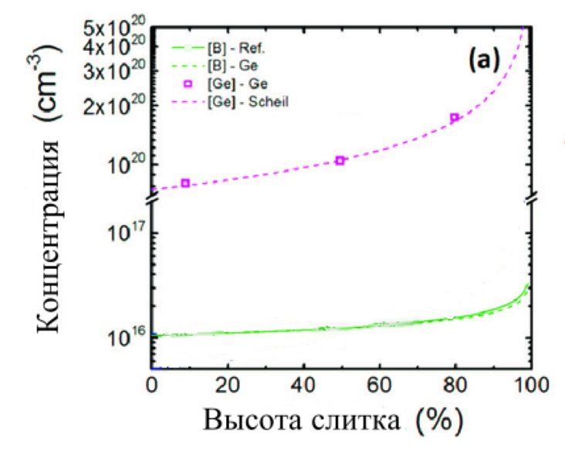

Рисунок 4.1. Концентрации в исследованных слитках бора, германия.

Время жизни носителей в обогащенном кислородом кристаллическом кремнии, легированном бором, ухудшается при освещении при комнатной температуре. В исследованиях светоиндуцированная деградация (LID) связана с одновременным присутствием как бора, так и кислорода [3]. Соответственно, в качестве причины LID было предложено образование центров рекомбинации, связанных с бором и кислородом.
Из-за зависимости от бора светоиндуцированная деградация также ожидается в компенсированном кремнии, легированном как бором, так и фосфором. Исследование LID в компенсированном кремнии позволяет по-новому взглянуть на состав дефектов и кинетику дефектов, поскольку результирующую концентрацию легирования и концентрацию бора теперь можно исследовать отдельно. Кроме того, компенсированный кремний, который содержит больше фосфора, чем бор, имеет проводимость n-типа, что позволяет исследовать концентрацию легирования и концентрацию впадин отдельно.

4.2 Кислород

Кислород практически не влиял на сети дислокаций внутри затравок после квазимонокристаллической отливки. Это связано с тем, что затравки CZ и FZ приобрели одинаковую тонкую структуру после помещения в одинаковые условия. Однако в экспериментах по отжигу затравки FZ показали наличие сеток с более высокой плотностью дислокаций. Поскольку затравки FZ лучше всего подходят под описание идеального кристалла, заключаем, что причиной образования дислокаций должна быть поверхность затравки, поврежденная распиливанием или загрязнением поверхности. Низкая плотность дислокаций затравки CZ может быть связана с блокирующим эффектом осаждения SiO₂. Об этом явлении широко сообщалось и изучалось ранее [2,3,18]. При нагреве на затравках CZ могут образовываться отложения SiO₂, препятствующие распространению дислокаций. Когда температура достигает 1310°C, O может снова растворяться в кремниевой матрице, тем самым устраняя блокирующий эффект SiO₂ и вызывая распространение дислокаций. Однако градиент температуры на этой стадии может быть небольшим, что делает обе дислокационные сетки разными, но этого не происходит в цикле роста кристалла, а максимальная нагрузка может возникать при плавлении.
Кислород присутствует в очень высоких концентрациях в первых нескольких сантиметрах слитка. $O_{i}$ и практически отсутствует в слитке при достижении степени кристаллизации около 50 % (рис. 4.2). Это указывает на то, что статическое плавление сильно повлияло на способность транспортировать O от границы между расплавом кремния и тиглем к поверхности. Что касается углерода, то его концентрация при тщательном перемешивании возрастает быстрее, чем это можно предсказать по закону Шейла, достигая предела растворимости в центре слитка.

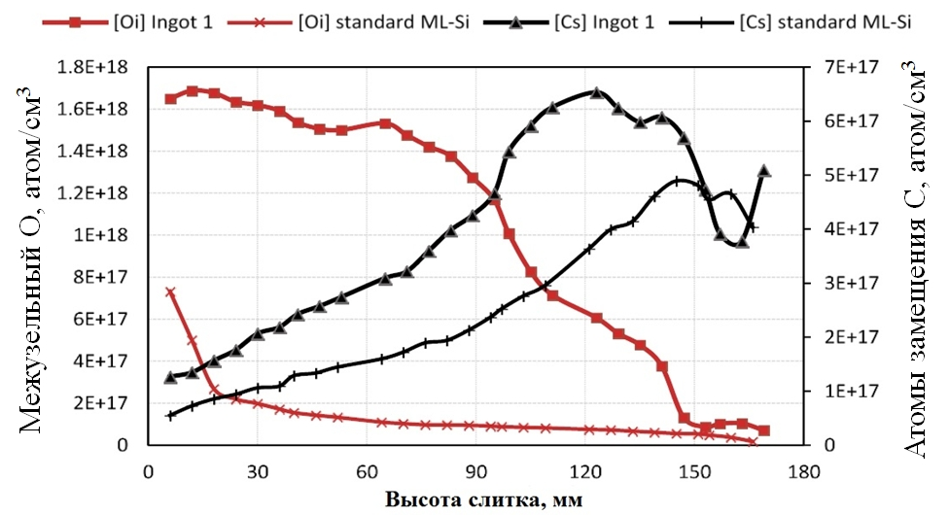

Рисунок 4.2. Изменение концентраций междоузельного О и атомов замещения С по высоте слитка, измеренные методом ИКФС на слитке 1 в сравнении с стандартным слитком.

По сравнению с mc-Si, исследуемый «monolike» Si имеет более высокое время жизни неосновных носителей и меньшее количество границ зерен и дислокаций. Кроме того, «monolike» Si с ориентацией <100> позволяет добиться более низкого коэффициента отражения поверхности, используя щелочную текстуризацию, которая создает пирамиды, образованные плоскостями {111}. Эта особенность увеличивает абсолютную эффективность конечного ФЭП на 1% и является основной причиной того, что ориентация <100> является предпочтительной при кристаллизации моно- или квазимонокристаллических слитков. По сравнению с CZ-Si, солнечные элементы на основе «monolike» Si имеют незначительную деградацию под действием света благодаря низкой концентрации кислорода и более высокой производительности.

4.3 Германий

Легирование германием оказывает замедляющее действие на образование и распространение дислокаций, но только в условиях низкой нагрузки. Выращивая кристалл в квазимонокристаллическом слитке, было обнаружено, что дислокаций было даже больше, чем обычно, и они располагались в виде очень мелких ячеек. В данном случае повышенное число дислокаций обусловлено более высокими уровнями нагрузки, которые увеличили деформацию решетки кремния на больший параметр из-за наблюдаемой радиальной сегрегации атомов Ge. Эти результаты согласуются с вероятностью более низкой плотности дислокаций, наблюдаемой в легированных слитках mc-Si [114] и слитках mc-Si с высокими эксплуатационными свойствами [115]. Наличие мелких зерен в этих случаях может снизить высокую нагрузку, вызванную различиями в радиальной сегрегации Ge на случайных границах зерен, а Ge может блокировать распространение дислокаций за фронтом затвердевания. Кроме того, возможностью уменьшить радиальную сегрегацию в Ge является тот факт, что перемешивание за счет естественной конвекции улучшается, если снять ограничение при выращивании квазимонокристаллов. Переплавление семян требует плоского фронта и стабилизирующего температурного градиента. С другой стороны, при использовании конфигурации с низкой нагрузкой наблюдается гораздо более низкая плотность дислокаций по сравнению с нелегированным образцом. Точнее, во время экспериментов по изгибу сплавные образцы демонстрировали микроструктуру, соответствующую ранней стадии ползучести. Аналогичное поведение наблюдалось и в кристаллах GaAs, легированных индием (In) [26]. В условиях низкой нагрузки поля деформации, создаваемые атомами Ge, могут быть оптимальными для предотвращения или временной остановки распространения дислокаций. Это может быть связано с уменьшением количества поверхностных активных центров, способствующих возникновению дислокаций и/или замедлению их движения. Однако точный механизм влияния Ge на образование дислокаций до сих пор не ясен. Предыдущие исследования показали, что легирование германием способствует осаждению кислород и оказывает «блокирующее действие» на дислокации, как описано в [9]. Однако эксперименты по отжигу и четырехточечному изгибу проводились при температуре, требующей, чтобы весь кислород в кремниевой матрице находился в междоузельной форме. В этом случае возможная диффузия вакансий и других точечных дефектов за счет смещения германия ослабляет поле деформации, создаваемое источником дислокаций, позволяя устранить их. Чтобы подтвердить приведенное выше утверждение, следует использовать чувствительный химический анализ, в последующей работе с дефектами для обнаружения возможной сегрегации Ge. Другой механизм может быть подобен легированию In в кристаллах GaAs. Известно, что дислокации должны взаимодействовать с точечными дефектами, чтобы двигаться вверх, тогда как In взаимодействует с точечными дефектами так, чтобы препятствовать движению вверх [26].
Легирование Ge с концентрацией в диапазоне ${10}^{20}$ атомов/см³ приводит к высокой температуре (≥ 1300°C). Окончательное качество кристаллов в слитках Si, было улучшено путем добавления Ge к исходному материалу [34, 35]. Такой эффект легирования Ge объяснялся широким параметром решетки Ge. Ge вызывает деформации в решетке кремния в местах замещения кремния и взаимодействует с точечными дефектами, блокируя тем самым подвижность дислокаций.
В этой главе была проведена серия экспериментов по исследованию влияния легирования Ge на рост квазимонокристаллических слитков. Были некоторые проблемы при смешивании Ge из-за текущей конфигурации печи, подходящей для выращивания квазимонокристаллов, т. е. наличия холодного дна тигля и почти плоской изотермы. После описания примененных экспериментальных условий обсудим влияние Ge, добавляемого в сырье, на естественную конвекцию расплава. Наконец, представлены соответствующие кристаллические дефекты, в которых Ge присутствует неравномерно.
Четыре легированных слитка Чохральского (CZ) с ориентацией <100> были выращены для получения затравок для экспериментов по выращиванию квазимонокристаллического кремния, легированного Ge. Затравки легировали для следующих целей: i) Изучение влияния легирования Ge на зерна. ii) Сведение к минимуму несоответствие на границе выращенного затравочного кристалла из-за различий в концентрации Ge. Первый слиток кристаллизовался при [Ge] = 1,6•${10}^{20}$ атомов/${см}^{3}$ в расплаве. В этом слитке рост ячеек произошел в конце кристаллизации. Пролиферация ячеек могла быть вызвана развитием конституциональной гипотермии при высоких концентрациях Ge. Аналогичное явление было ранее сообщено Т. Таиши и др. [35], когда концентрация Ge превышала 5,7•${10}^{20}$ атомов/${см}^{3}$. Согласно профилю Шейла содержания Ge в слитке, концентрация Ge в этой точке роста кристалла составляла около 2,75•${10}^{20}$ атомов/${см}^{3}$ (рис. 4.3). Остальные три слитка были выращены в расплаве [Ge] = 8,2•${10}^{19}$атомов/${см}^{3}$ для минимизации потенциала роста ячеек. Один из слитков в процессе кристаллизации дублировался, но влияние Ge на дефектообразование в этом случае неизвестно. Два других слитка не имели дефектов.
Измерения локальной концентрации Ge в различных местах слитка, выращенного из МРТ, показывают, что эффективный коэффициент сегрегации Шейла, ($k_{eff}$) Ge при растяжении CZ составляет 0,38, что немного выше равновесного коэффициента сегрегации $k_{0}$ = 0,33. В литературе сообщается, что эффективный коэффициент сегрегации Ge при росте CZ колеблется от 0,33 до 0,69 [33, 34] и сильно зависит от условий роста.
Затем слиток был разрезан на затравки толщиной 25 мм со смещением на 5° в сторону {100} для выращивания квазимонокристаллического кремния G2. Для выращивания G0 корпус семени делали цилиндрическим.

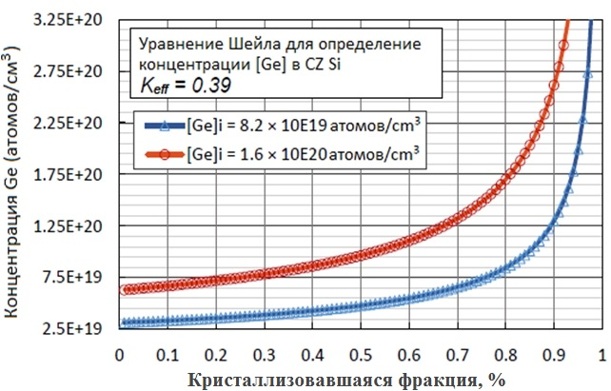

Рисунок 4.3. Уравнение Шейля для определения начальной концентрации [Ge] в CZ Si [Ge] = 8,2 × 10¹⁹ атомов/см³ и с учетом k_{eff} = 0,38.

Три квазимонокристаллических слитка G2 были выращены с использованием различных концентраций Ge. В слитке 1 частицы Ge чистотой 99,9999 % смешивались с исходным поликристаллическим кремнием в тигле (рис. 4.4а). В этом случае богатая германием жидкость, образующаяся при нагреве, может проникать в пустоты в исходном сырье. Слиток 2 кристаллизовали, используя часть слитка 1, смешанную с чистым Si (рис. 4.4b). В слитке 3 использовался проточенный кремниевый блок с помещенными внутрь затравками германия (рис. 4.4в). Это было сделано в попытке избежать сегрегации Ge на дне слитка. В этой конфигурации идея состоит в том, что жидкость, богатая германием, остается внутри кремниевого блока до его полного расплавления.
После кристаллизации из центра каждого слитка делался вертикальный надрез толщиной 20 мм. Слиток 2 также разрезали на блоки, а затем разрезался на горизонтальные полосы толщиной 20 мм. Для характеристики слитков была использована инфракрасная спектроскопия с преобразованием Фурье, где удельное сопротивление, время жизни неосновных слоев и изображения инфракрасной микроскопии. Ge и B количественно определялся с использованием масс-спектрометрии тлеющего разряда (GMT).

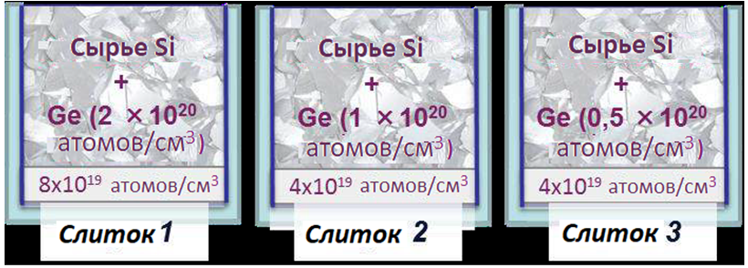

Рисунок 4.4. Конфигурация четырех одинаковых слитков, выращенных с легированием Ge. Концентрация в выращенной части соответствует средней концентрации [Ge] в расплавленном материале; концентрация в затравках соответствует среднему значению [Ge] в затравках (± 2 × 10¹⁹ атомов / см³).

4.4 Сегрегация Ge

На рис. 4.5а показана карта удельного сопротивления вертикального разреза слитка 1 и на рис. 4.5b, для сравнения, показана стандартная карта удельного сопротивления. Здесь видно, что расплав не полностью перемешан, так как профиль удельного сопротивления слитка 1 не соответствует форме изотермы. При нормальных условиях выращивания кривая сопротивляемости фактически соответствует форме изотермы. Сравнение обеих карт показывает, что форма границы затвердевания слитка 1 резко изменилась. Об этом свидетельствует нерасплавленная часть на дне слитка. Точнее, фокус сходящейся параболы равен 12 см, тогда как фокус стандартной границы затвердевания равен 52 см, а выраженное вздутие границы затвердевания на дне слитка препятствует полному расплавлению сырья. Поэтому в затравке эпитаксии достигнуто не было, а слиток оказался поликристаллическим.
Концентрация Ge в нижней части слитка в 8 раз выше, чем в верхней. Ясно, что это не соответствует профилю сегрегации Ge при затвердевании (если концентрация должна увеличиваться вместе с затвердевающей фракцией). Это означает, что в конце процесса плавления жидкость не гомогенизировалась, а концентрация расслоилась с более плотной жидкостью, богатой германием, в основании.

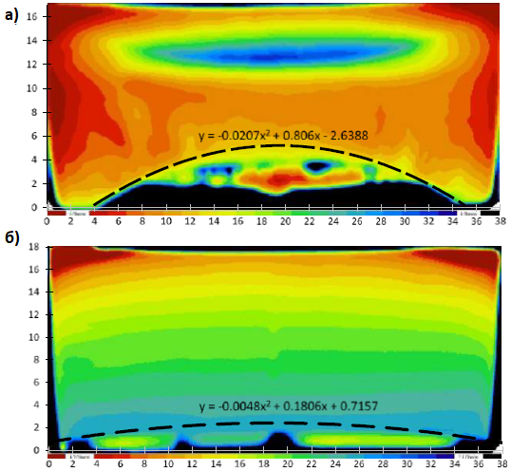

Рисунок 4.5. Карта удельного сопротивления вертикального среза из середины слитка: а) легированного Ge квазимонокристаллического кремниевого слитка 1; б) стандартного квазимонокристаллического кремния. Оси представляют положение в см. Цветом показано изменение удельного сопротивления от минимального (красный) до максимума (фиолетовый)

Таким образом, может быть реализован следующий сценарий плавки: Из-за более низкой температуры плавления Ge ($T_{melt}$ = 938,2°С) по сравнению с Si (($T_{melt}$ = 1414°С) частицы Ge плавятся раньше Si, и жидкость скапливается на дне слитка (рис. 4.5, стадия II). Конвекция расплава началась, как только Si полностью расплавился, но высокая плотность Ge, атомный вес которого в 2,5 раза больше, чем у Si, значительно задержала конвекцию (рис. 4.6, стадия III). В квазимонокристаллической конфигурации дно слитка остается прохладным, чтобы затравка оставалась твердой, а изотерма была почти плоской, чтобы уменьшить термомеханическое напряжение во время роста. Эти две особенности приводят к плохой конвекции жидкости и накоплению Ge на дне слитка, не смешивающемуся с Si. Во-вторых, в выращенном слитке наблюдается сильная ликвация Ge (рис. 4.6, стадия IV). Аналогичный сценарий имел место со слитком 2, но эффект был слабее: около 60% слитка были монокристаллическими, за исключением небольшой части в центре слитка.

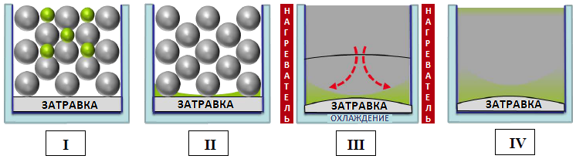

Рисунок 4.6. Сценарий плавления сырья в конфигурации Слитка 1.

Концентрация Ge, измеренная снизу на внешнем краю первого образовавшегося твердого тела, позволяет предположить, что концентрация жидкости там могла достигать 1.3 · ${10}^{21}$атомов/${см}^{3}$. Вертикальный градиент концентрации Ge в области, окружающей нерасплавленный участок, определяется условиями локального термодинамического равновесия на границе твердое тело-жидкость. В первом приближении это можно выразить следующим образом:

$\frac{dC}{dz}≈\frac{G_{s_{0}}}{m_{L}}$ (4.2)

где $G_{S_{0}}$— вертикальный градиент температуры твердого тела на конечной стадии обратного плавления, $m_{L}$ — наклон ликвидуса фазовой диаграммы.
Германий диффундирует из обогащенной области в верхнюю жидкую часть расплава, где концентрация Ge ниже. Это означает, что имеется профиль концентрации Ge, расширяющийся перед поверхностью раздела расплава. Таким образом, при определенных условиях, может происходить последующее переохлаждение впереди фронта кристаллизации. Это может объяснить ячеистую морфологию роста, наблюдаемую в первой затвердевшей части слитка, которое включает в себя не расплавленные затравки, частично не расплавленное сырье и первую кристаллизовавшуюся часть слитка.
Вертикальный градиент концентрации Ge, присутствующий в объеме жидкости, также снижает возможность конвективного переноса легких элементов. Это подтверждается ИКФС-профилями междоузельного кислорода и атома замещения углерода (рис. 4.2).
На рис. 4.7 показана карта удельного сопротивления вертикального разреза слитка 3. В отличие от слитка 1 в этом случае форма границы кристаллизации соответствует форме изотермы на дне слитка. Это означает, что в имеющемся слитке на дне вблизи стенки тигля нет сегрегации Ge, что делает невозможным поддержание правильной формы границы кристаллизации. Метод инкапсуляции частиц Ge внутри кремниевого блока способствовал смешиванию обоих элементов. Это связано с тем, что Ge постепенно начал смешиваться с Si до полного расплавления слитка.

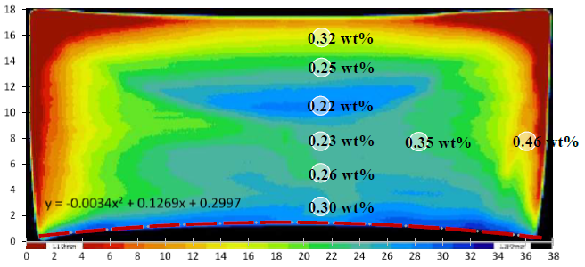

Рисунок 4.7. Карта удельного сопротивления вертикального среза из середины слитка 3; с концентрацией Ge, измеренной с помощью МСТР, отображаемых в проанализированных положениях.

Однако профили удельного сопротивления в других частях слитка позволяют предположить, что конвекция расплава по-прежнему находится под влиянием легирования Ge. Это предположение подтверждается наблюдениями за процессами сегрегации Ge, о чем свидетельствуют имеющиеся локальные измерения, также показанные на рис. 4.7. Точнее, следует отметить две общие черты распределения примесей B и Ge. И B, и Ge заметно накапливаются на периферии. Изменение направления отвердения не монотонно, а смесь концентрации B и концентрации Ge слабая.
Соответственно, смешивание не было идеальным. Это связано с тем, что выбрасываемые частицы мигрируют от центра к периферии вдоль границы роста (согласно направлению течения естественной конвекции при наличии выпуклой изотермы), где частично накапливаются, а не поднимаются. Вверх для большей части жидкости. Следует обратить внимание на то, что подобный эффект уже возникает в окружающем очень тонком слое при кристаллизации Si, не легированного Ge. Здесь эффект намного сильнее, а это означает, что эффективный коэффициент распределения $k_{eff}$ должен быть намного выше равновесного коэффициента распределения $k_{0}$. Это подтверждается начальным значением $k_{eff}$ = 0,77, рассчитанным из отношения начальной концентрации исходного вещества (7,5·${10}^{19}$ атом/см³) и измеренной концентрации исходного твердого вещества (6·${10}^{19}$ атом/см³). Такое плохое перемешивание можно объяснить тем, что естественная конвекция вблизи границы роста замедляется из-за высокой плотности пограничного слоя, обогащенного Ge.
Значение $k_{eff}$ уменьшается за счет улучшения перемешивания аналогично изначальному значению процессе кристаллизации. Такие улучшения уже были отражены в литературе при наблюдении зон захвата в отложениях нитрида кремния. Это можно понять, если учесть, что движущая сила конвекции (внутренний тепловой поток) находится в основном в верхней части расплава. Толщина расплава очень велика, а площадь затвердевания увеличена.
Таким образом, простое одномерное описание профиля концентрации различных отброшенных частиц вдоль направления затвердевания может быть сделано путем переноса модели Шейла на случай, когда k_{eff} зависит от затвердевшей фракции f. При этом влияние конвекции на величину keff для разных видов описывается формулой:

$k_{eff}=\frac{k_{0}}{1-\left(1-k_{0}\right)∆}$, (4.3)

где ∆ - конвекто-дифуззионный параметр, определяемый как:

$∆=\frac{Vδ}{D}$, (4.4)

где V - скорость роста, δ - размер пограничного слоя растворенного вещества, а D - коэффициент диффузии примеси в жидкости. Параметр ∆ можно считать одинаковым для разных видов в первом порядке, его значение варьируется от 0 (идеальное смешивание) до 1 (чистая диффузия). Изменение данного параметра, в процессе кристаллизации, определяется следующей функцией:

$∆=∆_{min}+\frac{∆_{max}-∆_{min}}{2}erfc\left(\frac{f-f_{mid}}{f_{mid}-f_{start}}\right)$, (4.5)

где ∆_{max} – начальное значение, а ∆_{min} – конечное значение, а f_{start} и f_{mid} относятся соответственно к началу и середине перехода от ∆_{max} к ∆_{min}.
На рисунке 4.8 показано сравнение расчетных данных по распределению примесей Ge, C и B с их экспериментальными профилями распределения по высоте слитка. Концентрация Ge измерялась методом МСТР (GDMS), концентрация атомов замещения углерода определялась из пика поглощения на 605 см⁻¹, измеренного с помощью ИКФС, концентрация B количественно определялась из измерений удельного сопротивления. Для расчета, ∆_{max} оценивается по начальному значению k_{eff}, экспериментально определенному для Ge, ∆_{min} принимается равным нулю, выбор этого параметра нечувствителен при ∆ <<1, а средний переход просто ассимилируется с положением минимальной концентрации, наблюдаемой экспериментально. Тогда единственным оставшимся регулируемым параметром является начальный переход, для которого выбирается уникальное значение для трех разных кривых. Начальная концентрация углерода регулируется в начале кривой ИКФС, исключая начальное быстрое увеличение концентрации, которое должно соответствовать переходному процессу накопления углерода впереди фронта кристаллизации.

а) | 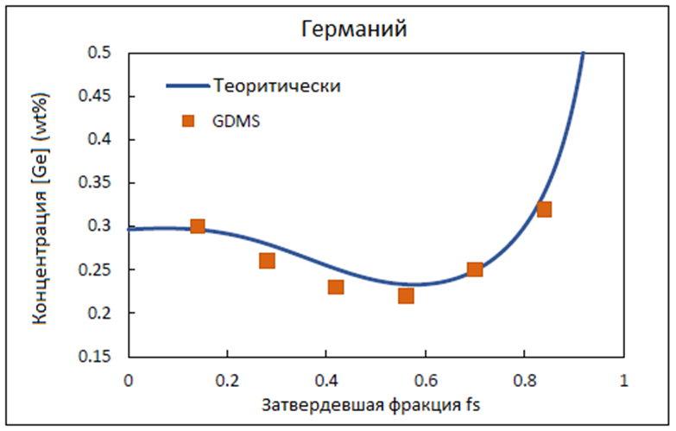
б) | 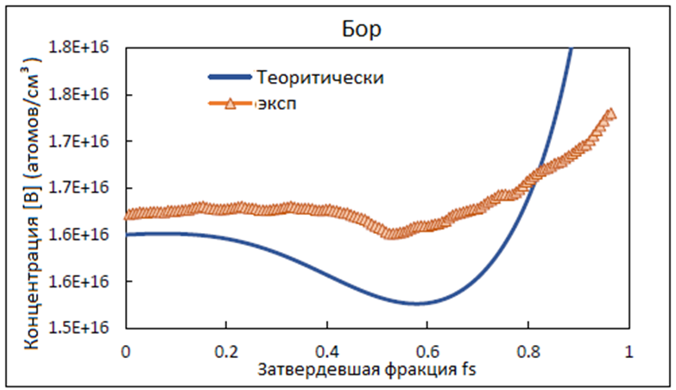
в) | 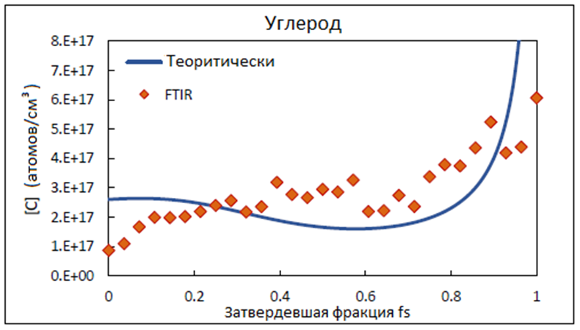

Рисунок 4.8. Профили сегрегации вдоль направления затвердевания и сравнение с обобщением закона Шейля с изменением k_{eff} в зависимости от затвердевшей фракции: а) концентраций Ge, измеренных с помощью МСТР; б) профиля бора, полученного из карты удельного сопротивления; в) профиля углерода, измеренного с помощью ИКФС. Конвективные параметры для модели: Δ_{max} = 0,85, Δ_{min} = 0,85, f_{mid} = 0,52, f_{start} = 0,22. Начальная концентрация углерода корректируется с помощью измерений ИКФС
Наблюдаемое первоначальное затухание конвекции относится и к перемещению оттолкнутых атомов азота. По результатам измерений в инфракрасном изображении преципитаты наблюдались темными, поскольку кристалл кремния прозрачен для инфракрасного света. Профиль углерода, полученный методом ИКФС (рис. 4.8в), показывает, что концентрация углерода увеличивается с высотой слитка, достигая предела растворимости в твердом состоянии (3,5∙10¹⁷ см⁻³) только при 75% затвердевшей фракции. Однако в ограниченной зоне можно обнаружить более высокую концентрацию углерода, чем в соседних зонах, что указывает на то, что в этой зоне атомов углерода больше. Тем не менее, концентрация C все еще слишком мала для того, чтобы в этой области могло произойти осаждение SiC. Измерения ИКФС показывают, что возможное осаждение углерода будет происходить только в верхней части слитка, а это означает, что зона с повышенной концентрацией углерода должна включать только преципитаты нитрида кремния. Наблюдаемая зона преципитации обусловлена повышенным пресыщением на фронте кристаллизации. На промежуточной высоте, где перемешивание улучшается, происходит перераспределение избыточного азота, накопленного в расплаве на периферии, что приводит к изменению распределения преципитатов.
Сравнение экспериментальных и теоретических профилей на рисунке 4.8 одновременно показывает согласованность экспериментальных данных для разных видов примесей и применимость с достаточной долей достоверности для описания теоретических расчетов.

Выводы

В ходе работ было определено, что легирование Ge с концентрацией в диапазоне 10²⁰ атомов/см³ влияет на задержку образования, движения и размножения дислокаций в кремнии при низких уровнях напряжения (~ 1 МПа) при высокой температуре (≥ 1300°C). Наблюдаемый эффект легирования Ge был приписан большему размеру решетки Ge, который в узлах замещения кремния создает деформации в решетке кремния и взаимодействует с точечными дефектами, блокируя подвижность дислокаций. Германий взаимодействует с точечными дефектами, вызывая деформацию решетки Si и замедляя движение дислокаций. Однако влияние Ge меняется в процессе роста кристалла. В этом случае Ge увеличивает напряжение и, следовательно, образование дефектов кристалла. Это объясняется неоднородным радиальным распределением Ge и его большой постоянной решетки, а также термомеханическим напряжением.
По результатам проведенных работ можно сказать, что несмотря на неполную конвекцию расплава, при выращивании кристалла, легирование Ge потенциально может быть использовано при реализации плоской границы роста в сочетании с принудительным перемешиванием расплава для обеспечения смешения элементов примесей. Однако, основываясь на результатах, показанных в главе 3, общее термомеханическое напряжение в слитке должно быть ниже диапазона 1 МПа, чтобы легирование Ge эффективно препятствовало движению дислокаций.

Заключение

Данная работа посвящена исследованию образцов поликристаллического кремния (в том числе из казахстанского сырья) с различным уровнем содержания примесей Германия, Бора и Фосфора. Диссертация направлена на улучшение понимания формирования и развития границ субзерен и фоновых дислокаций в квазимонокристаллическом кремнии, корреляции локального кристаллического качества с рекомбинационной активностью дефектов. В работе предложены усовершенствования процесса для снижения общей плотности дефектов в кристаллическом слитке кремния. Были проведены оригинальные испытания, которые позволили получить новые данные по зарождению и распространению дефектов в слитке кремния. Получены практические результаты, позволяющие улучшить процесс направленной кристаллизации слитков кремния с использованием кварца Сарыкольского месторождения.
На основе впервые полученных экспериментальных результатов и их анализа можно сформировать следующие выводы:
- Исследованы фоновые дислокации в квазимонокристаллическом кремнии, деформация и влияние примесей на качество кристаллического слитка. Также исследованы, наличие собственных примесей кремния и дефектов во время процесса кристаллизации с характеристиками их электрических свойств. Изучены процессы минимизирования образования дислокаций, такие как, систематическое травление для устранения поврежденного слоя на поверхности затравки; адаптация атмосферы над кремнием и избегание контакта с покрытием Si₃N⁴.
- Было выяснено, что распространение дислокаций в массивах кремния, при использовании затравок, выращенных по методу Чохральского (CZ-Si), при отжиге происходило медленнее, чем при использовании затравок кремния, полученных методом зонной плавки (FZ-Si), и даже полностью прекращалось в затравках CZ-Si, легированных Ge. Кроме того, затравки CZ-Si более устойчивы к распространению дефектов при введении сырья, чем затравки FZ-Si. Наблюдаемый эффект связан с тем, что при нагреве появляются отложения SiO₂, препятствующие движению дислокаций.
- Установлено влияние примесей на улучшение механических свойств кремния. Легирование Ge положительно влияет на поведение дислокаций в испытаниях на четырехточечный изгиб при низком напряжении (1 МПа), где Ge замедлял ползучесть Si. Распространение дислокаций в образцах FZ-Si началось гораздо раньше, чем в образцах, легированных Ge. На более поздних стадиях ползучести, когда плотность дислокаций достигает уровня, достаточного для размещения ячеек, точечных дефектов недостаточно, чтобы препятствовать восходящей миграции дислокаций в легированных Ge образцах.
- Экспериментально определены возможности уменьшение зародышеобразования и распространение границ субзерен при выращивании квазимонокристаллического кремния. Образования границ субзерен из соединений затравок можно избежать путем регулирования относительной дезориентации между затравками. При росте кристалла с ориентацией <100> вместо субзерен образуются бездефектные границы зерен при дезориентации не выше ~ 6°. Симметричные границы зерен предпочтительны, поскольку они распространяются прямолинейно, независимо от формы поверхности раздела роста.
По результатам проведенных работ можно заключить, что метод «monolike» выращивания кремния является перспективным и недорогим, и может быть использован для получения пластин для создания солнечных элементов. Большинство ранних кристаллических дефектов, таких как паразитный рост вокруг слитка и зарождение меж- и внутризародышевых границ субзерен, могут быть устранены за счет усовершенствованного управления процессом. Тем не менее, кристаллическое качество материала все еще может быть улучшено. В данной работе продемонстрировано, как потенциально минимизировать образование дефектов с помощью легирования и изменения направления роста. Однако необходимы дальнейшие исследования, чтобы лучше понять поведение этих двух параметров. Вместе с тем, использование «moonlike» кремния для замены кремния электронного качества возможно при контролировании концентрации примесей и легирующих элементов до уровня при котором они не влияют на КПД солнечных элементов. Благодаря соответствующим процессам очистки, контролированию легирующих примесей и эффекту сегрегации при направленной кристаллизации, разница в КПД солнечных элементов, полученных из электронного кремния и из «monolike» кремния может быть устранена. Ограничение образования дислокаций в процессе кристаллизации слитка и подбор оптимальных температурных режимов для получения монокристаллической структуры на как можно большем объеме слитка (близко к 100 %), предотвратит паразитную кристаллизацию зерен вблизи стенок тигля.
В целях повышения эффективности солнечных элементов и снижение затрат на производстве, процесс получения слитков кремния с использованием в том числе, «monolike» технологии, может иметь широкие перспективы в производстве солнечных элементов из Сарыкольского месторождения кварца/кремния в Казахстане. Кроме того, технология получения кремния «солнечного» качества является менее затратной, чем очистка кремния газохимическим процессом (Сименс-процесс или его эквивалент). Использование поликристаллического кремния для выращивания слитков по «monolike» технологии должно способствовать снижению затрат на получение самих слитков и пластин. Именно поэтому, процесс «monolike» и связанные с ним процессы по удалению различных элементов должен быть дополнительно протестирован и оптимизирован относительно Казахстанского сырья (кремния).

Список использованных источников

- S.W. War, Jan Czochralski and His Method of Crystal Growth, Acta Phys. Pol. A. 124 (2013) 1–2.
- W.C. Dash, Silicon crystals free of dislocations, J. Appl. Phys. 29 (1958) 736–737.
- F. Shimura, Oxygen in Silicon: Semiconductors and Semimetals, Academic, New York, 1994.
- [W.C. Dash, Growth of Silicon Crystals Free from Dislocations, J. Appl. Phys. 30 (1959) 459.
- Http://www.caesar.de/english/research/project_groups/cg_mission.html, Czochralski Method. Center of advanced european studies and research (CAESAR), (n.d.).
- S. Dubois, Influence des interactions impureté-défaut et impureté-impureté sur le rendement de conversion des cellules photovoltaïques au silicium cristallin, Université Paul Cézanne, 2007.
- http://www.pveducation.org/pvcdrom/manufacturing/float-zone-silicon, Float Zone method. PV education, (n.d.).
- P. Rudolph, Handbook of Crystal Growth: Volume 2 Bulk Crystal Growth, 2015.
- Guerrero, V. Parra, T. Carballo, A. Black, M. Miranda, D. Cancillo, et al., About the origin of low wafer performance and crystal defect generation on seed-cast growth of industrial mono-like silicon ingots, (2012).
- F. Jay, D. Muñoz, T. Desrues, E. Pihan, V. Amaral de Oliveira, N. Enjalbert, et al., Advanced process for n-type mono-like silicon a-Si:H/c-Si heterojunction solar cells with 21.5% efficiency, Sol. Energy Mater. Sol. Cells. (2014) 1–6.
- F. Schmid, Casting large silicon single crystals, J. Electron. Mater. 5 (1976) 436.
- C.P. Khattak, F. Schmid, L.P. Hunt, Single crystal growth of upgraded metallurgical silicon by HEM for photovoltaic applications, NASA Tech. Reports Serv. (1982).
- D. Helmreich, Proceedings of the Symposium on Electronic and Optical Properties of Polycrystalline or Impure Semiconductors and Novel Silicon Growth Methods, St. Louis K.V. Ravi, B. O’Mara (Eds.), Electrochem. Soc. Penningt. (1980).
- K. Fujiwara, Y. Obinata, T. Ujihara, N. Usami, G. Sazaki, K. Nakajima, In-situ observations of melt growth behavior of polycrystalline silicon, J. Cryst. Growth. 262 (2004) 124–129.
- N. Stoddard, B. Wu, L. Maisano, R. Russell, J. Creager, R. Clark, et al., The Leading Edge of Silicon Casting Technology and BP Solar’s Mono2 Wafers, 18th Workshop on Crystalline Silicon Solar Cells & Module, 2008: pp. 7–14.
- F. Servant, D. Camel, B. Marie, D. Ponthenier, Device for producing a block of crystalline material with modulation of the thermal conductivity, 2009.
- H. Zhang, L. Zheng, X. Ma, B. Zhao, C. Wang, F. Xu, Nucleation and bulk growth control for high efficiency silicon ingot casting, J. Cryst. Growth. 318 (2011) 283–287.
- K. Nakajima, R. Murai, K. Morishita, K. Kutsukake, N. Usami, Growth of multicrystalline Si ingots using noncontact crucible method for reduction of stress, J. Cryst. Growth. 344 (2012) 6–11.
- K. Nakajima, K. Morishita, R. Murai, High-speed growth of Si single bulk crystals by expanding low-temperature region in Si melt using noncontact crucible method, J. Cryst. Growth. 405 (2014) 44–51.
- K. Nakajima, R. Murai, S. Ono, K. Morishita, M.M. Kivambe, D.M. Powell, et al., Shape and quality of Si single bulk crystals grown inside Si melts using the noncontact crucible method, Jpn. J. Appl. Phys. 54 (2015) 015504.
- T. Sekiguchi, Y. Miyamura, H. Harada, K. Jiptner, J. Chen, R.R. Prakash, et al., 50 cm size seed cast Si ingot growth and its characterization, Solid State Phenom. 22 (2016) 30–34.
- J. Czochralski, A new method for the measurement of crystallization rate of metals, J. Phys Chem. 91 (1918) 219.
- D. Hull, D.J. Bacon, Introduction to dislocations (Fourth edition), 2001.
- J.P. Hirth, J. Lothe, Theory of dislocations, Second Edi, 1982.
- F. Vallino, J.-P. Château, A. Jacques, A. George, Dislocation multiplication during the very first stages of plastic deformation in silicon observed by X-ray topography, Mater. Sci. Eng. A. 319-321 (2001) 152–155.
- P. Rudolph, C. Frank-Rotsc, U. Juda, S. Eichler, M. Scheffer-Czygan, Studies on dislocation patterning in and bunching in semiconductor compound crystal (GaAs), J. Cryst. Growth. 265 (2004) 331–340.
- E. Schmid, S. Würzner, C. Funke, V. Galindo, O. Pätzold, M. Stelter, The effect of the growth rate on the microstructure of multi-crystalline silicon, J. Cryst. Growth. 359 (2012) 77–82.
- P.B. Hirsch, Electronic and mechanical properties of dislocations in semiconductors, J. Microsc. 118 (1980) 3–12.
- W.C. Dash, Evidence of Dislocation Jogs in Deformed Silicon, J. Appl. Phys. 29 (1958) 705.
- T. Abe, Generation and annihilation of point defects by doping impurities during FZ silicon crystal growth, J. Cryst. Growth. 334 (2011) 4–15.
- K. Sumino, I. Yonenaga, M. Imai, T. Abe, Effects of nitrogen on dislocation behavior and mechanical strength in silicon crystals, J. Appl. Phys. 54 (1983) 5016.
- C.R. Alpass, J.D. Murphy, R.J. Falster, P.R. Wilshaw, Nitrogen diffusion and interaction with dislocations in single-crystal silicon, 013519 (2009).
- J. Chen, D. Yang, Germanium Doped Czochralski Silicon, (2010).
- P. Wang, X. Yu, P. Chen, X. Li, D. Yang, X. Chen, et al., Germanium-doped Czochralski silicon for photovoltaic applications, Sol. Energy Mater. Sol. Cells. 95 (2011) 2466–2470.
- T. Taishi, X. Huang, I. Yonenaga, K. Hoshikawa, Dislocation behavior in heavily germanium-doped silicon crystal, Mater. Sci. Semicond. Process. 5 (2002) 409–412.
- M. Sauzay, L.P. Kubin, Scaling laws for dislocation microstructures in monotonic and cyclic deformation of fcc metals, Prog. Mater. Sci. 56 (2011) 725–784.
- V.I. Trefilov, Y. V. Mil’man, I. V. Gridneva, Role of plastic deformation in sintering covalent crystals, Powder Metall. Met. Ceram. 33 (1994) 876–881.
- P. Rudolph, What we know about dislocation clustering?, Proc. CSSC6. (2012) 1–4.
- B. Ryningen, G. Stokkan, M. Kivambe, T. Ervik, O. Lohne, Growth of dislocation clusters during directional solidification of multicrystalline silicon ingots, Acta Mater. 59 (2011) 7703–7710.
- L. Kubin, G. Canova, The modelling of dislocation patterns, Scr. Metall. Mater. 27 (1992) 957–962.
- R. Madec, B. Devincre, L.P. Kubin, Simulation of dislocation patterns in multislip, Scr. Mater. 47 (2002) 689–695.
- M. Sauzay, L.P. Kubin, Scaling laws for dislocation microstructures in monotonic and cyclic deformation of fcc metals, Prog. Mater. Sci. 56 (2011) 725–784.
- J. Friedel, Dislocations, 1967.
- T. Ervik, G. Stokkan, T. Buonassisi, Ø. Mjøs, O. Lohne, Dislocation formation in seeds for quasi-monocrystalline silicon for solar cells, Acta Mater. 67 (2014) 199–206.
- D. Oriwol, E.-R. Carl, a. N. Danilewsky, L. Sylla, W. Seifert, M. Kittler, et al., Smallangle subgrain boundaries emanating from dislocation pile-ups in multicrystalline silicon studied with synchrotron white-beam X-ray topography, Acta Mater. 61 (2013) 6903–6910.
- K. Jiptner, B. Gao, H. Harada, Y. Miyamura, M. Fukuzawa, K. Kakimoto, et al., Thermal stress induced dislocation distribution in directional solidi fi cation of Si for PV application, J. Cryst. Growth. 408 (2014) 19–24.
- P. Rudolph, Dislocation cell structures in melt-grown semiconductor compound crystals, Cryst. Res. Technol. 40 (2005) 7–20.
- P. Rudolph, C. Frank-Rotsch, U. Juda, F.M. Kiessling, Scaling of dislocation cells in GaAs crystals by global numeric simulation and their restraint by in situ control of stoichiometry, Mater. Sci. Eng. a-Structural Mater. Prop. Microstruct. Process. 400 (2005) 170–174.
- D.L. Holt, Dislocation cell formation in metals, J. Appl. Phys. 41 (1970) 3197–3201.
- H. Ono, Dislocation reactions and lineage formation in liquid encapsulated czochralski grown GaAs crystals, J. Cryst. Growth. 89 (1988) 209–219.
- T. Ervik, M. Kivambe, G. Stokkan, B. Ryningen, O. Lohne, High temperature annealing of bent multicrystalline silicon rods, Acta Mater. 60 (2012) 6762–6769.
- H. Alexander, P. Haasen, Dislocations and Plastic Flow in the Diamond Structure, in: D.T. and H.E.B.T.-S.S.P. Frederick Seitz (Ed.), Academic Press, 1969: pp. 27–158.
- M.M. Myshlyaev, V.I. Nikitenko, V.I. Nesterenko, Dislocation structure and macroscopic characteristics of plastic deformation at creep of silicon crystals, Phys. Status Solidi. 36 (1969) 89–96.
- Takahashi, N. Usami, K. Kutsukake, G. Stokkan, K. Morishita, K. Nakajima, Generation mechanism of dislocations during directional solidification of multicrystalline silicon using artificially designed seed, J. Cryst. Growth. 312 (2010) 897–901.
- T. Duffar, A. Nadri, On the twinning occurrence in bulk semiconductor crystal growth, Scr. Mater. 62 (2010) 955–960.
- T. Duffar, Comprehensive review on grain and twin structures in the bulk photovoltaic silicon, Recent Res. Dev. Cryst. Growth. 5 (2010) 61–111.
- T. Duffar, A. Nadri, The grain–grain–liquid triple phase line during solidification of multi-crystalline silicon, Comptes Rendus Phys. 14 (2013) 185–191.
- T. Buonassisi, a. a. Istratov, M.D. Pickett, M. a. Marcus, T.F. Ciszek, E.R. Weber, Metal precipitation at grain boundaries in silicon: Dependence on grain boundary character and dislocation decoration, Appl. Phys. Lett. 89 (2006) 042102.
- N. Usami, R. Yokoyama, I. Takahashi, K. Kutsukake, K. Fujiwara, K. Nakajima, Relationship between grain boundary structures in Si multicrystals and generation of dislocations during crystal growth, J. Appl. Phys. 107 (2010) 013511.
- B. Ryningen, K.S. Sultana, E. Stubhaug, O. Lohne, P.C. Hjemås, Proc. 22nd Eur. Photovolt. Sol. Energy Conf. (2007) 1086.
- M. Kivambe, G. Stokkan, T. Ervik, B. Ryningen, O. Lohne, TEM characterization of near sub-grain boundary dislocations in directionally solidified multicrystalline silicon, Solid State Phenom. 178-179 (2011) 307–312.
- B. Gao, S. Nakano, H. Harada, Y. Miyamura, T. Sekiguchi, K. Kakimoto, Reduction of polycrystalline grains region near the crucible wall during seeded growth of monocrystalline silicon in a unidirectional solidification furnace, J. Cryst. Growth. 352 (2012) 47–52.
- K. Kutsukake, N. Usami, Y. Ohno, Y. Tokumoto, I. Yonenaga, Control of Grain Boundary Propagation in Mono-Like Si: Utilization of Functional Grain Boundaries, 6 (2013) 10–12.
- K. Kutsukake, N. Usami, Y. Ohno, Y. Tokumoto, I. Yonenaga, Mono-like silicon growth using functional grain boundaries to limit area of multicrystalline grains, IEEE J. Photovoltaics. 4 (2014) 84–87.
- M. Trempa, C. Reimann, J. Friedrich, G. Müller, A. Krause, L. Sylla, et al., Influence of grain boundaries intentionally induced between seed plates on the defect generation in quasi-mono-crystalline silicon ingots, Cryst. Res. Technol. 9 (2014).
- K. Jiptner, Y. Miyamura, H. Harada, B. Gao, K. Kakimoto, T. Sekiguchi, Dislocation behavior in seed-cast grown Si ingots based on crystallographic orientation, Prog. Photovoltaics Res. Appl. (2015).
- A. Jouini, D. Ponthenier, H. Lignier, N. Enjalbert, B. Marie, B. Drevet, et al., Improved multicrystalline silicon ingot crystal quality through seed growth for high efficiency solar cells, (2012).
- M. Trempa, C. Reimann, J. Friedrich, G. Müller, A. Krause, L. Sylla, et al., Defect formation induced by seed-joints during directional solidification of quasi-monocrystalline silicon ingots, J. Cryst. Growth. 405 (2014) 131–141.
- K.E. Ekstrom, G. Stokkan, R. Sondena, H. Dalaker, T. Lehmann, L. Arnberg, et al., Structure and dislocation development in mono-like silicon, Phys. Status Solidi Appl. Mater. Sci. 212 (2015) 2278–2288.
- D. Hu, S. Yuan, L. He, H. Chen, Y. Wan, X. Yu, et al., Higher quality mono-like cast silicon with induced grain boundaries, Sol. Energy Mater. Sol. Cells. 140 (2015) 121–125.
- S. Zhou, C. Zhou, W. Wang, Y. Tang, J. Chen, B. Yan, et al., Effect of subgrains on the performance of mono-like crystalline silicon solar cells, Int. J. Photoenergy. 2013 (2013).
- L. Gong, F. Wang, Q. Cai, D. You, B. Dai, Characterization of defects in mono-like silicon wafers and their effects on solar cell efficiency, Sol. Energy Mater. Sol. Cells. 120 (2014) 289–294.
- I. Takahashi, S. Joonwichien, T. Iwata, N. Usami, Seed manipulation for artificially controlled defect technique in new growth method for quasi-monocrystalline Si ingot based on casting, Appl. Phys. Express. 8 (2015).
- M. Trempa, C. Reimann, J. Friedrich, G. Müller, D. Oriwol, Mono-crystalline growth in directional solidification of silicon with different orientation and splitting of seed crystals, J. Cryst. Growth. 351 (2012) 131–140.
- C. Reimann, M. Trempa, T. Jung, J. Friedrich, G. Muller, Modeling of incorporation of O, N, C and formation of related precipitates during directional solidification of silicon under consideration of variable processing parameters, J. Cryst. Growth. 312 (2010) 878–885.
- K. Nakajima, N. Usami, Crystal Growth of Si for Solar Cells, Springer, 2009
- H.J. Möller, L. Long, M. Werner, D. Yang, Oxygen and Carbon Precipitation in Multicrystalline Solar Silicon, 175 (1999) 175–190.
- A.-K. Søiland, Silicon for Solar Cells Part I : Oxidative refining of carbon and boron from liquid silicon Part II : Si 3 N 4-and SiC inclusion formation in industrially produced multi-crystalline silicon, Norwegian University of Science and Technology, 2004.
- J. Bauer, O. Breitenstein, J.-P. Rakotoniaina, Electronic activity of SiC precipitates in multicrystalline solar silicon, Phys. Status Solidi. 204 (2007) 2190–2195.
- J. Bauer, O. Breitenstein, Rako, Precipitates and inclusions in block-cast silicon-isolation and electrical characterization, Proceesings 21st EUPVSEC. (2006) 1115.
- J. Li, R.R. Prakash, K. Jiptner, J. Chen, Y. Miyamura, H. Harada, et al., Butterflyshaped distribution of SiNx precipitates in multi-crystalline Si for solar cells, J. Cryst. Growth. 377 (2013) 37–42.
- J.P. Rakotoniaina, O. Breitenstein, M. Werner, M. Heijo Al-Rifai, T. Buonassisi, M.D. Pickett, et al., Distribution and formation of silicon carbide and silicon nitride precipitates in block-cast multicrystalline silicon, Proc. 20th EUPVSEC. (2005) 773–776.
- E.R. Weber, Transition metals in silicon, Appl. Phys. A Solids Surfaces. 30 (1983) 1–22.
- G. Zhong, Q. Yu, X. Huang, L. Liu, Influencing factors on the formation of the low minority carrier lifetime zone at the bottom of seed-assisted cast ingots, J. Cryst. Growth. 402 (2014) 65–70.
- M.I. Bertoni, D.P. Fenning, M. Rinio, V. Rose, M. Holt, J. Maser, et al., Nanoprobe Xray fluorescence characterization of defects in large-area solar cells, Energy Environ. Sci. 4 (2011) 4252.
- H.C. Sio, S.P. Phang, T. Trupke, D. Macdonald, A.S. Preparation, Impact of phosphorous gettering and hydrogenation on the surface recombination velocity of grain boundaries in p-type multicrystalline silicon, IEEE J. Photovoltaics. 5 (2015) 1357–1365.
- F. Secco d’ Aragona, Dislocation Etch for (100) Planes in Silicon, J. Electrochem. Soc. . 119 (1972) 948–951.
- M.W. Jenkins, A New Preferential Etch for Defects in Silicon Crystals, J. Electrochem. Soc. . 124 (1977) 757–762.
- E. Sirtl, A. Adler, Flußsäure als spezifisches System zur Ätzgrubenentwicklung auf Silicium, Z. Met. 52 (1961) 529–531.
- D.B. Needleman, H. Choil, D.M. Powelll, T. Buonassisi, Rapid dislocation-density mapping of as-cut crystalline silicon wafers, Phys. Status Solidi-Rapid Res. Lett. 7 (2013) 1041–1044.
- http://pv.mit.edu/dlcounting/, Dislocation-Counting Algorithm, (n.d.).
- D. Lübbert, C. Ferrari, P. Mikulík, P. Pernot, L. Helfen, N. Verdi, et al., Distribution and Burgers vectors of dislocations in semiconductor wafers investigated by rockingcurve imaging, J. Appl. Crystallogr. 38 (2005) 91–96.
- D. Lubbert, T. Baumbach, J. Hartwing, E. Boller, E. Pernot, Micro-resolved high resolution X-ray di € raction imaging for semiconductor quality control, Nucl. Instruments Methods Phys. Res. Sect. B Beam Interact. with Mater. Atoms. 160 (2000) 521–527.
- M. Calamiotou, N. Chrysanthakopoulos, G. Papaioannou, J. Baruchel, Dynamics of photodeformations and space charge field in photorefractive Fe:LiNb O3 studied with synchrotron area diffractometry, J. Appl. Phys. 102 (2007) 0–9.
- P. Mikulik, D. Lubbert, D. Korytar, P. Pernot, T. Baumbach, Synchrotron area diffractometry as a tool for spatial high-resolution three-dimensional lattice misorientation, J. Phys. D-Applied Phys. 36 (2003) A74–A78.
- A. Philip, J. Meyssonnier, R.T. Kluender, J. Baruchel, Three-dimensional rocking curve imaging to measure the effective distortion in the neighbourhood of a defect within a crystal: an ice example., J. Appl. Crystallogr. 46 (2013) 842–848.
- J.C. Labiche, O. Mathon, S. Pascarelli, M. a. Newton, G.G. Ferre, C. Curfs, et al., The fast readout low noise camera as a versatile x-ray detector for time resolved dispersive extended x-ray absorption fine structure and diffraction studies of dynamic problems in materials science, chemistry, and catalysis, Rev. Sci. Instrum. 78 (2007) 091301(1–10).
- H.C. Sio, T. Trupke, D. Macdonald, Quantifying carrier recombination at grain boundaries in multicrystalline silicon wafers through photoluminescence imaging, J.Appl. Phys. 116 (2014) 244905.
- C. Donolato, Modeling the effect of dislocations on the minority carrier diffusion length of a semiconductor, J. Appl. Phys. 84 (1998) 2656–2664.
- C. Donolato, Theory of beam induced current characterization of grain boundaries in polycrystalline solar cells, J. Appl. Phys. 54 (1983) 1314–1322.
- M. Rinio, A. Yodyungyong, S. Keipert-Colberg, D. Borchert, A. Montesdeoca-Santana, Recombination in ingot cast silicon solar cells, Phys. Status Solidi Appl. Mater. Sci. 208 (2011) 760-768.
- H. El Ghitani, S. Martinuzzi, Influence of dislocations on electrical properties of large grained polycrystalline silicon cells. II. Experimental results, J. Appl. Phys. 66 (1989) 1723-1726.
- G. Stokkan, S. Riepe, O. Lohne, W. Warta, Spatially resolved modeling of the combined effect of dislocations and grain boundaries on minority carrier lifetime in multicrystalline silicon, J. Appl. Phys. 101 (2007).
- S. Castellanos, M. Kivambe, J. Hofstetter, M. Rinio, B. Lai, T. Buonassisi, Variation of dislocation etch-pit geometry: An indicator of bulk microstructure and recombination activity in multicrystalline silicon, J. Appl. Phys. 115 (2014) 183511.
- K. Kutsukake, N. Usami, K. Fujiwara, Y. Nose, K. Nakajima, Influence of structural imperfection of Σ5 grain boundaries in bulk multicrystalline Si on their electrical activities, J. Appl. Phys. 101 (2007) 063509.
- T. Bunger, D. Behr, S. Eichler, T. Flade, W. Fliegel, M. Jurisch, et al., Development of a vertical gradient freeze process for low EPD GaAs substrates, Mater. Sci. Eng. B. 80 (2001) 5–9.
- F. Shimura, Oxygen in Silicon: Semiconductors and Semimetals, Academic, New York, 1994.
- Yonenaga, K. Sumino, K. Hoshi, Mechanical strength of silicon crystals as a function of the oxygen concentration Mechanical strength of silicon crystals as a function of the oxygen concentration, 2346 (1984) 4–9.
- P. Rudolph, Dislocation cell structures in melt-grown semiconductor compound crystals, Cryst. Res. Technol. 40 (2005) 7–20.
- E. Schmid, W. Boas, Plasticity of Crystals by E. Schmid and W. Boas, 1950.
- F. Vallino, A. Jacques, A. George, Â.H. Poincare, M. De Nancy, P. De Saurupt, et al., Non-Planar Slip and Cross-Slip at the Onset of Plastic Deformation in Silicon, 51 (2000) 51–62.
- M. Arivanandhan, R. Gotoh, K. Fujiwara, S. Uda, Y. Hayakawa, Segregation of Ge in B and Ge codoped Czochralski-Si crystal growth, J. Alloys Compd. 639 (2015) 588-592.
- Kalygulov, D., Plotnikov, S., Lay, P. Characteristics of photovoltaic cells using monolike technology with technical and economical efficacy, and comparison with the traditional preparation method. (2022) Eastern-European Journal of Enterprise Technologies, 5 (5-119), pp. 6-15.
- M.P. Bellmann, T. Kaden, D. Kressner-Kiel, J. Friedl, H.J. Möller, L. Arnberg, The impact of germanium doping on the dislocation distribution in directional solidified mcsilicon, J. Cryst. Growth. 325 (2011) 1–4.
- P. Wang, X. Yu, Z. Li, D. Yang, Improved fracture strength of multicrystalline silicon by germanium doping, J. Cryst. Growth. 318 (2011) 230–233.
- D. Keith Bowen, B. Tanner, High Resolution X-ray Diffractometry and Topography, 1998.
- K. Nakajima, N. Usami, Crystal Growth of Si for Solar Cells, Springer, 2009

